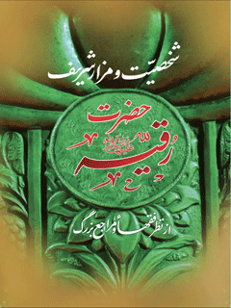

شخصیت و مزار شریف حضرت رقیه علیها السلام از نظر فقهاء و مراجع بزرگ


ghaemiyeh.com

فهرست مطالب
مشخصات کتاب 6
اشاره 6
اهداء 8
فهرست 10
پیشگفتار 11
قسمتی از کتاب همراه با خورشید 14
اشاره 14
ساختمان ضریح برای حضرت رقیه علیها السلام در شام 16
جالب توجه 17
پیش از حرکت به سوریه 22
راهنمای حرم مطهر حضرت رقیه علیها السلام 28
«خاصة الشيخ محمد تيسير الشافعي» 28
ملاقات با آقای عبد الرحمن طباع وزیر اوقاف سوریه 33
استخاره زیر عبا 34
برگزاری منبر در محل شیخ محمد تیسر شافعی 36
مخفی بودن قبر أمير المومنین تا زمان هارون رشید: 39
ماجرای هارون الرشید با قبر مطهر 40
پیشنهاد به مردم جهت توسعه حرم 43
پیشنهادات مطرح از سوی مردم 45
نامه سفیر ایران به آیت الله بروجردی 49
جوابیه نامه هیئت به حاج محمد مهدی بهبهانی 53
برگزاری مجلس تشکر 56
فصل هفتم از کتاب حضرت رقیه علیها السلام 60
اشاره 60
دیدگاه علما 61
ساخت بارگاه حضرت رقیه علیها السلام یا به دستور آیت الله العظمی بروجردی 61
ساختن ضریح برای حضرت رقیه علیها السلام در شام به دستور حضرت آیت الله العظمی بروجردی 61
جالب توجه 62
ماجرای سید ابراهیم دمشقی 64
کلام ،شبلنجی در مورد قضیه سید ابراهیم دمشقی و اشکالات آن 67
بررسی اشتباه شبلنجی 68
تأییدی دیگر 69
دو کرامت، تأییدی دیگر 70
ماجرای آیت الله سید محسن امین عاملی 72
تأیید بر این ماجرا 73
شهرت قبر حضرت رقیه علیها السلام و زیارت آن حضرت 74
کفایت شهرت در ثبوت بعضی از موضوعات خارجی 75
زیارت حضرت رقیه علیها السلام توسط علما، بزرگان و مؤمنان 76
تشرف شیخ بهایی رحمه الله علیه به زیارت حضرت رقیه علیها السلام 76
تشرف محدث قمی به زیارت حضرت رقیه علیها السلام 77
دیدگاه آیت الله میرزا مهدی الهی قمشه ای 78
حضرت رقیه علیها السلام در خرابه شام 78
دیدگاه حضرت آیت الله العظمی خویی در مورد حضرت رقیه علیها السلام 78
دیدگاه علامه آیت الله شیخ محمد باقر کمره ای 79
دیدگاه علامه محقق و فیلسوف پرآوازه و اصولی کم نظیر 79
دیدگاه آیت الله العظمی گلپایگانی رحمه الله 80
دیدگاه علامه طباطبایی در مورد حضرت رقیه علیها السلام 81
دیدگاه علامه حاج میرزا ابوالفضل تهرانی در مورد حضرت رقیه علیها السلام 81
تشرف ملا محمد صالح برغانی رحمه الله به زیارت حضرت رقیه علیها السلام 82
دیدگاه آیت الله العظمی سید صادق روحانی در مورد حضرت رقیه علیها السلام 83
استفتائات از مراجع معاصر در مورد حضرت رقیه علیها السلام 83
تأكيد مراجع و علما بر لزوم تکریم حضرت رقیه علیها السلام 83
پاسخ حضرت آیت الله العظمی مظاهری 84
دیدگاه آیت الله العظمی تبریزی در مورد حضرت رقیّه علیها السلام 85
آیت الله العظمی سیستانی 88
دیدگاه آیت الله العظمی وحید خراسانی 89
آیت الله العظمی صافی گلپایگانی 89
آیت الله العظمی نوری همدانی 89
آیت الله العظمی مکارم شیرازی 90
آیت الله العظمی سبحانی 91
دیدگاه حضرت آیت الله العظمی علوی گرگانی 91
نظر حضرت آیت الله العظمی شاهرودی 92
نظر حضرت آیت الله العظمی سید محمود هاشمی شاهرودی 92
پاسخ حضرت آیت الله مبشر کاشانی 93
دیدگاه آیت الله اثنی عشری و آیت الله سیدحسن شیرازی 94
تأیید ماجرا از زبان حضرت آیت الله سید محسن شامی 94
مستند حضرت رقیه علیها السلام مورد تأیید حضرت آیت الله علوی بروجردی 95
دیدگان ابن فندوق است درباره اولاد سيد الشهدا علیه السلام 96
دکتر لبیب بیضون موسوعة كربلا 96
گوهر بحر ولایت 98
اشاره 98
پیشگفتار 98
حضرت رقيه علیها السلام در نهضت عاشورا 99
نقش مهم حضرت رقيه علیها السلام 101
غربت ولایت در شهر شام 101
رواج سب و لعن امیرالمؤمنین علیه السلام از شام 102
تلاش بيست ساله معاويه در شام و بلاد اسلامی 102
دگرگونی شام به مرکز تبلیغ دین و امیرالمؤمنین علیه السلام 103
برکات وجودی حضرت رقیه خاتون علیها السلام 103
ترس دشمنان از نام حضرت رقیه علیها السلام 104
اهتمام بزرگان دین در احیای مضجع مطهر رقیه علیها السلام و دفاع از شخصیت آن حضرت 105
تاریخچه بنا و بازسازی حرم حضرت رقیه علیها السلام 106
توسعه حرم حضرت رقیه علیها السلام 107
ساخت آخرین ضریح حضرت رقیه علیها السلام 108
شعر ماندگار آیة اللّه العظمی صافی گلپایگانی بر ضریح مطهّر 109
انیس قلب ثارالله 109
دفاع جانانۀ شیخ الفقهاء از حضرت رقیه خاتون علیها السلام 111
غیرت دینی شیخ الفقهاء 112
دلتنگی در فراق آن بزرگوار 113
الگوی دفاع از شریعت 116
دفاع جانانه از شعائر حسینی 116
عنایت حضرت رقيه علیها السلام و شفای دختر مسیحی 117
شب عاشورایی در حرم حضرت رقیه علیها السلام 118
لیلة القدر حسینیون! 119
آشنایی با خصوصیات ضریح جدید حضرت رقیه خاتون علیها السلام 121
نکاتی ارزنده و عنایتی ولائی 125
عنایت ویژه در پیدا نمودن سندی مهم در باب حضرت رقیه خاتون علیها السلام 128
عنایتی غیبی و راهگشا 128
تعمیر و توسعۀ حرم حضرت رقیه خاتون علیها السلام 130
از تألیف کتاب تا محفل نورانی بیت الزهرای اصفهان 130
موج معنوی از بیت الزهرا علیها السلام 132
دو کرامت و عنایت بزرگ 133
اول : عنایت امام علی بن موسی الرضا علیهما السلام برای حل مشکل علمی دربارۀ شخصیت حضرت رقیه خاتون علیها السلام 133
دوم: کرامتی از حضرت رقیه خاتون علیها السلام در نجات از مرگ و شفای قطعی 136

مشخصات کتاب
شناسنامه کتاب :
نام کتاب : شخصیت و مزار شریف حضرت رقیه علیها السلام از نظر فقهاء و مراجع بزرگ
نویسندگان : مرحوم آقای شیخ مجتبی عراقی و آقای سید حسن سجادی دره صوفی و اقای شیخ محمد امیری سوادکوهی
تایپ و صفحه آرایی : آقای شیخ مهدی آقابابایی
نوبت چاپ : اول
تاریخ انتشار : محرم الحرام 1445 قمری - مردادماه 1402 شمسی
ناشر : محبّ العترة الطّاهره :
بهاء : سلام و صلوات بر دردانۀ امام حسین علیه السلام حضرت رقیه علیها السلام مشعل فروزان نهضت حسینی در شام
و درود بر همۀ مدافعان شخصیت و حریم مقدّس آن حضرت ،
از فقهاء و نویسندگان و گویندگان و شعراء و مرثیه خوانان و
عموم دلباختگان آستان قدس حسینی .

اشاره
عکس
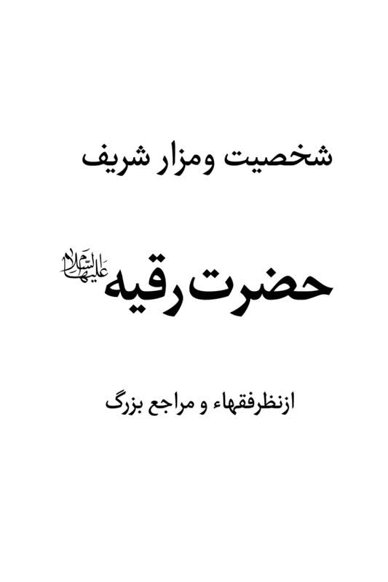

اهداء
این مجموعه نورانی و روشنگر به محضر مقدّس :
1 : سید و سالار شهیدانِ بزرگ تاریخ امام حسین بن علی علیه السلام
2 : بزرگ پیام رسانِ نهضت عاشورا حضرت زینب کبری علیها السلام
3 : همۀ همسفران دورۀ اسارت حضرت رقیه علیها السلام
( زنان و دختران اسیر در دست اشقیاء )
4 : همۀ دلسوختگان و دلدادگان آستان قدس حسینی که با تمام وجود و همّت خود در دفاع از حریم مقدّس اهل البیت : از
هیچ کوشش و اقدامی دریغ نکرده و نمی کنند
اهداء می گردد .
بِسْمِ اللَّهِ الرَّحْمنِ الرَّحِيم
الحَمدُ لله رَبِّ العالَمین
وصلَّی اللهُ عَلی سَیِّدِنا و نَبِیِّنا و حَبیبِنا و طَبیبِنا
الَّذی بُعِثَ رحمةً لِلعالَمين ، و بَشيراً للمُذنِبين
مُحَمَّدٍ خاتَمِ النَّبِيّين
وعَلى آلِهِ الطَّيِّبينَ الطّاهِرينَ الاَنجَبين ، لا سِيّما
الإمامِ المُنتَظَر ، و الوَليِّ المُنتَقِم
الحُجَّةِبن الحَسَنِ المَهدِيِّ عج الله تعالی فرجه الشریف
ولَعنَةُ اللهِ عَلى أعدائِهِم اجمَعين مِنَ الآنَ إلى يَومِ الدّين
آمينَ آمينَ آمين

فهرست
پیشگفتار..... 6
قسمتی از کتاب همراه با خورشید/ مرحوم آقای شیخ مجتبی عراقی..... 9
فصل هفتم از کتاب حضرت رقیه علیها السلام / سیدحسن سجادی دره صوفی ..... 55
گوهر بحر ولایت / آقای شیخ محمد امیری سوادکوهی..... 93
مصاحبه ای با محقق ولائی آقای سیّد حسن سجادی دره صوفی در مورد تحقیقات گسترده درباره حضرت رقیه علیها السلام و حرم و مزار مطهّر ایشان..... 120

پیشگفتار
در زمانی که درگیر برنامه‌های بزرگداشت افتخار ایران و ایرانی همسر عزیز و عظیم الشأن سید الشهدا امام حسین علیه السلام و
مادر زین العابدین علی بن الحسین علیهما السلام یعنی
حضرت شهربانو علیها السلام
بودیم و با نویسندگان و شعرای عالیقدر و دلباختۀ خاندان عصمت و طهارت:ارتباط برقرار می‌کردیم که از علم و دانش و قلم و بیان و ذوق و ابتکارشان بهره‌گیری نموده و در زمینه آشنایی با آن شخصیت بزرگوار قدم بردارند و در معرفی آن گوهر ناشناخته اقدامی شایسته بنمایند ، و مقرر گردید که در روز جمعه سوم محرم الحرام 1445 قمری برابر با 30/4/1402 که به نام حضرت رقیه علیها السلام نامگذاری شده در محل بیت الزهرا علیها السلام و منزل این کمترین ( سیّد حجة موحّد ابطحی ) مجلس بزرگداشت و توسل به ذیل عنایت حضرت شهربانو و حضرت رقیه علیهما السلام برگزار شود .
در این مجلس نورانی که علماء اعلام و خطباء گرانقدر و ولائی و جلیل الشأن و مداحان دلسوختۀ خاندان امامت و تلاشگران در عرصۀ بزرگداشت اهل البیت:و جمعی از نویسندگان و محققین از حوزۀ علمیّۀ قم حضور داشتند علاوه بر شعرخوانی در مورد حضرت شهربانو و حضرت رقیه علیهما السلام مقرر گردید که در آستانۀ سالروز شهادت امام علی بن الحسین علیهما السلام ( 25 محرم الحرام ) یعنی روز جمعه 24 محرم (20/5/1402) در حسینیۀ حضرت
جواد الائمه علیه السلام اصفهان مجلس بزرگداشت حضرت شهربانو علیها السلام برگزار گردد و محققان و نویسندگان و شعرا و مداحان با تمام توانشان اقدام نمایند .
از برکات این اقدام نورانی این بود که دسترسی پیدا کردیم به کتاب « همراه با خورشید » که خاطرات مرحوم آیة اللّه حاج آقا مجتبی محمدی عراقی را با تحقیق و تدوین محقق عالیقدر ، آقای سید حسن سجادی دره صوفی در دسترس ما قرار داد و بخشی از آن مربوط به تعمیر و توسعۀ حرم مطهّر حضرت رقیه علیها السلام زیر نظر و با دستور آیة اللّه العظمی آقای بروجردی قدس سره بود .
این آشنایی و دسترسی ما را از نزدیک با دیگر آثار و فعالیت های تحقیقیِ آن محقق دلباخته و فدائی حضرات اهل بیت:بالاخص حضرت رقیه علیها السلام آشنا کرد و ایشان را به شرکت در مجلس بزرگداشت حضرت شهربانو علیها السلام تشویق نمود و آن بزرگمرد با بیان گوشه‌هایی از زوایای ناشناخته تاریخچه زندگی و شخصیت حضرت رقیه علیها السلام دل های حاضرین را با اقیانوس عظمت آن حضرت آشنا ساختند .
در این مجلس نورانی کتاب « حضرت رقیه علیها السلام » که تحقیقی است جامع و بسیار جالب در مورد حضرت رقیه علیها السلام و خرابه شام در روایات و تاریخ و انساب از همین شخصیت ولایی مورد توجه قرار گرفت و در نتیجه به تصمیمی نورانی رسیدیم که مجموعه ای را مرکب از چهار بخش منتشر نمائیم :
1 . قسمتی از کتاب « همراه با خورشید » مربوط به توسعه و بازسازی حرم حضرت رقیه علیها السلام و ساخت ضریح مقدّس آن حضرت به امر آیة اللّه العظمی آقای بروجردی قدس سره .
2 . قسمت هفتم از کتاب « حضرت رقیه علیها السلام » دربارۀ نظریه‌های فقهاء و مراجع عظیم الشأن عالم تشیع درباره شخصیت آن حضرت و حرم مطهّرشان در شام ، تألیف محقق دلسوخته اهل البیت:آقای سیّدحسن سجادی درّه صوفی .
3 . مقاله ای بسیار جالب و همراه با دل نوشته‌هایی آموزنده دربارۀ حضرت رقیه علیها السلام و ساخت آخرین ضریح برای مزار شریف آن حضرت با حمایت حضرت آیة اللّه العظمی آقای صافی گلپایگانی قدس سره .
4 . مصاحبه ای نورانی با محقق ولائی ، آقای سید حسن سجادی دره صوفی دربارۀ برخی از مراحل تحقیق ایشان در مورد حضرت رقیه علیها السلام و عنایات و راهنمایی های غیبی به ایشان برای تکمیل تحقیقات و اثبات حقانیت و عظمت حضرت رقیه علیها السلام .
امید است این مجموعۀ نورانی و هدایتگر ، موجب تقویت ایمان ها و ارتباط بیشتر دل ها با منبع فیض و عنایت ولائی یعنی روح مطهّر حضرت رقیه علیها السلام و پدر بزرگوار ایشان حضرت سیدالشهداء
ابی عبدالله الحسین علیه السلام
بگردد و ذخیره ای باشد برای روزی که « لا يَنْفَعُ مالٌ وَ لا بَنُونَ إِلَّا مَنْ أَتَى اللَّهَ بِقَلْبٍ سَلِيم »
اصفهان - حوزۀ علمیّه - میر سیّد حجة موحّد ابطحی
11 محرم الحرام 1405 - برابر با 7 / 5/ 1402

قسمتی از کتاب همراه با خورشید

اشاره
عکس
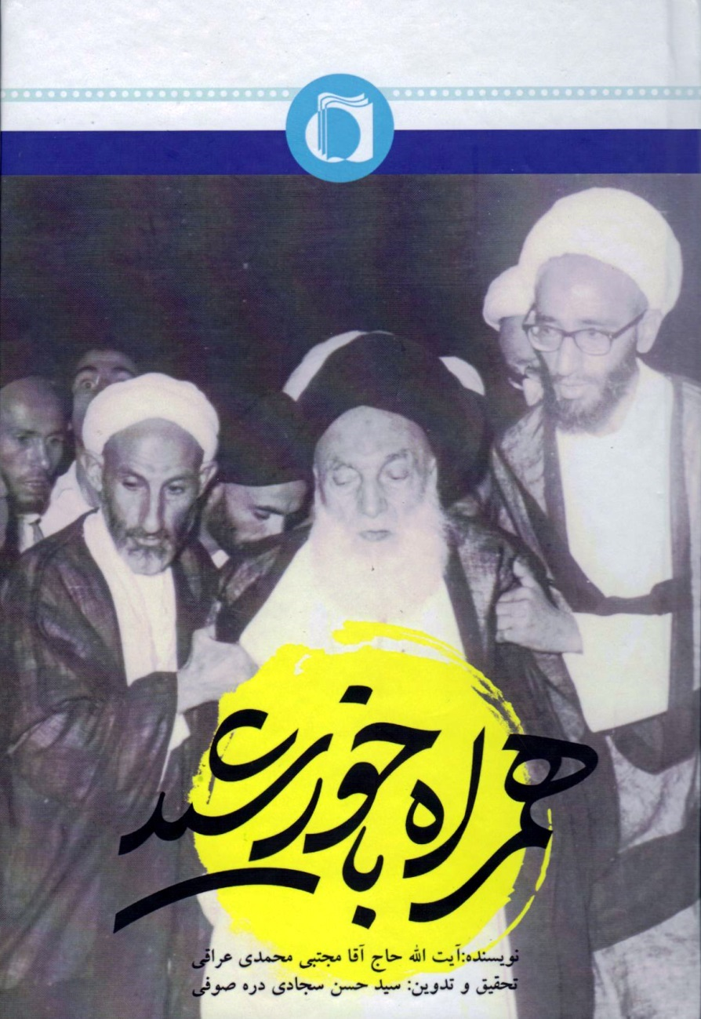

ساختمان ضریح برای حضرت رقیه علیها السلام در شام
*ساختمان ضریح برای حضرت رقیه علیها السلام در شام
آقایان دوستان و رفقاء گردانندگان هیئت بنی الزهرا به سرکردگی دوست و رفیق از دست رفته مرحوم آقای حاج آقا رضا طریقت رحمة الله علیه تصمیم گرفتند که یک ضریح آبرومندی تهیه و به جهت مرقد حضرت رقیه بنت الحسین علیها السلام اهداء گردد.
به منظور انجام این امر خیر در ماه شوال 1376 ه. ق در مصاحبت جناب آقای حاج رضا طریقت قدس سره و فرزندش آقای منوچهر (حسین) طریقت و پدرش آقای حاج مهدی طریقت و بعض دیگر از اصحاب هیئت رهسپار اصفهان شدیم.
عکس
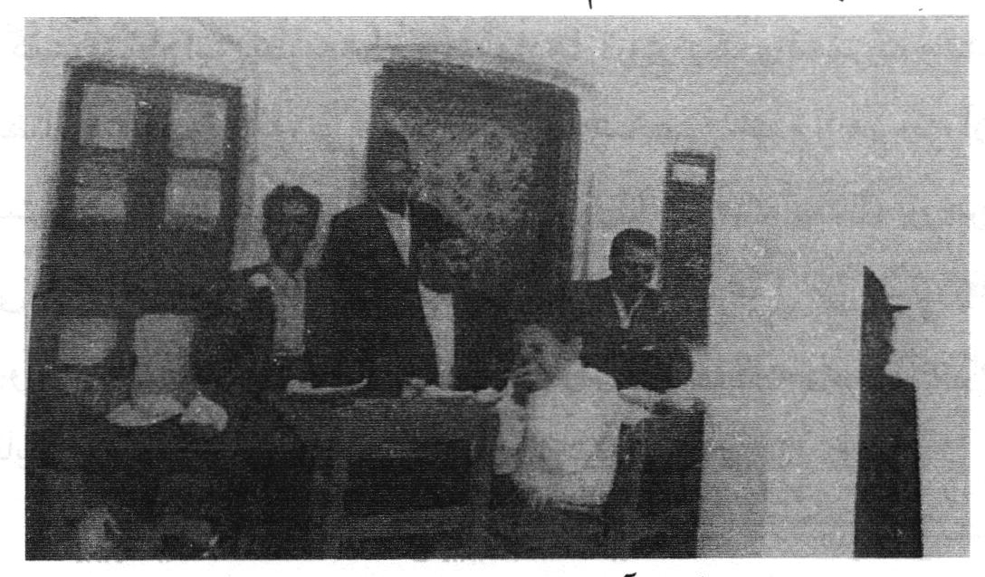
عکس آقایان رفقا در طریق اصفهان
و پس از توقف چند شبانه روز در اصفهان و بستن قرار داد با اصحاب صنایع، به قم و تهران باز گشت نمودیم.

جالب توجه
تصمیم به ساختن ضریح حضرت رقیه بنت الحسین علیها السلام در تهران شایع شد آقایان ارباب منابر و وعاظ و صاحب نظران برای کتیبه دور ضریح نظر های مختلف و نا پسند دادند بعضی از اشعار محتشم کاشانی، و بعض دیگر از اشعار صغیر اصفهانی و بعض دیگر به خیال خودشان از اشعار دور افتاده ای پیش نهاد داشتند و نظر و فکر خودم برخلاف تمام این ها بود و از اظهارش خود داری می کردم زیرا که ممکن بود تصور شود (كل يجر النار إلى قرصته) و بگویند: اشعار فارسی بهتر است، یا آن که باید چیزی باشد که ایرانی از آن بهره مند بشوند یا آن که بگویند: فلانی سنگ خود را به سینه می زند بالأخره فکری به خاطرم خطور کرد و پیشنهاد کردم و گفتم: تمام این نظریه ها و پیشنهاد ها را روی یک ورقه بزرگ و بدون امضاء صاحب نظریه می نویسم و سلیقه شخصی خودم را هم جزء آن ها ثبت و ضبط می کنم و دسته جمعی به قم و به خدمت آیت الله بروجردی می رسیم هرچه را که معظم له پسندیدند به همان عمل می کنیم رفقاء قبول کردند و گفتند: بسیار پیشنهاد خوبی است، خصوصاً از اعتراض آقایانی که نظریه های مختلف داده اند راحت می شویم.
اما سلیقه شخصی خودم این بود که چون در دمشق اهل سنت و جماعت بیش از شیعه ساکن هستند و غلبه با آن هاست لذا باید حدیثی که از اهل سنت و جماعت نقل شده و متضمن مدح و ستایش آل محمد صلوات الله علیهم اجمعین باشد در کتیبه ضریح آورده شود،
لذا حدیث مورد قبول همه عامه از زمخشری را که از بزرگان و علماء اهل سنت است و مطلعش این است: (ألا و من مات على حب آل محمد مات شهيداً ...) ⁽¹⁾انتخاب کردم و در آخر صفحه درج کردم.
در مصاحبت آقایان گردانندگان هیئت حرکت به قم و شرفیاب محضر حضرت آیت الله گردیدیم پس از اظهار مطلب و مقصود، ورقه را تقدیم حضور شان داشتیم معظم له هم با کمال دقت و تأمل بررسی فرمودند تا رسید به آخر صفحه فرمودند: این حدیث از تمام آن چه پیشنهاد شده بهتر و سزاوار تر است ولی این حدیث را علاوه بر زمخشری، ثعلبی هم نقل کرده
الزمخشري : جار الله ابو القاسم محمود بن عمر بن محمد الخوارزمي المعتزلى استاد فن البلاغه، صاحب المصنفات المعروفة و منها الكشاف، و هذا الكتاب واشهر مصنفاته، و مما نسب اليه.
کثر الشك و الخلاف فکل *** يدعى الفوز بالصراط السوى
فاعتصامی بلا اله سواه *** ثم حى لأحمد و علي
فاز كلب بحب اصحاب کهف *** كيف اشقى بحب آل النّبي
(تفسیر کشاف، ج 4، ص 220 و 221؛ تفسیر فخر رازی، ج 27، ص 165 و 166؛ کشف الأسرار في شرح الإستبصار، ج 1، ص 369 ؛ جلاء الأذهان و جلاء الأحزان ، ج 7، ص211).
شک اختلاف در مسائل اعتقادی زیاد شده است و هر کدام ادعا دارند که در صراط مستقیم هستند و من ابتدا به ریسمان حق و سپس به دامن محمد و علی چنگ می زنم سگ اصحاب کهف به دوستی اصحاب کهف سعادت مند شد. چگونه من به دوستی آل پیغمبر سعادت مند نشوم ؟
آقایان هیئت بنی الزهراء قبل از تصمیم به ساختن ضریح حضرت رقیه علیها السلام آدرس جلسه های روز جمعه را روی یک ورقه کاغذ ساده پخش می کردند، ولی بعد از ساختن ضریح و آوردن آن به تهران و نصب، در حسینیه مرحوم حاج آقا رضا ،طریقت، سبک دعوت نامه را عوض کردند و عکس ضریح را در وسط دعوت نامه منعکس کردند به صورت زیر:
عکس
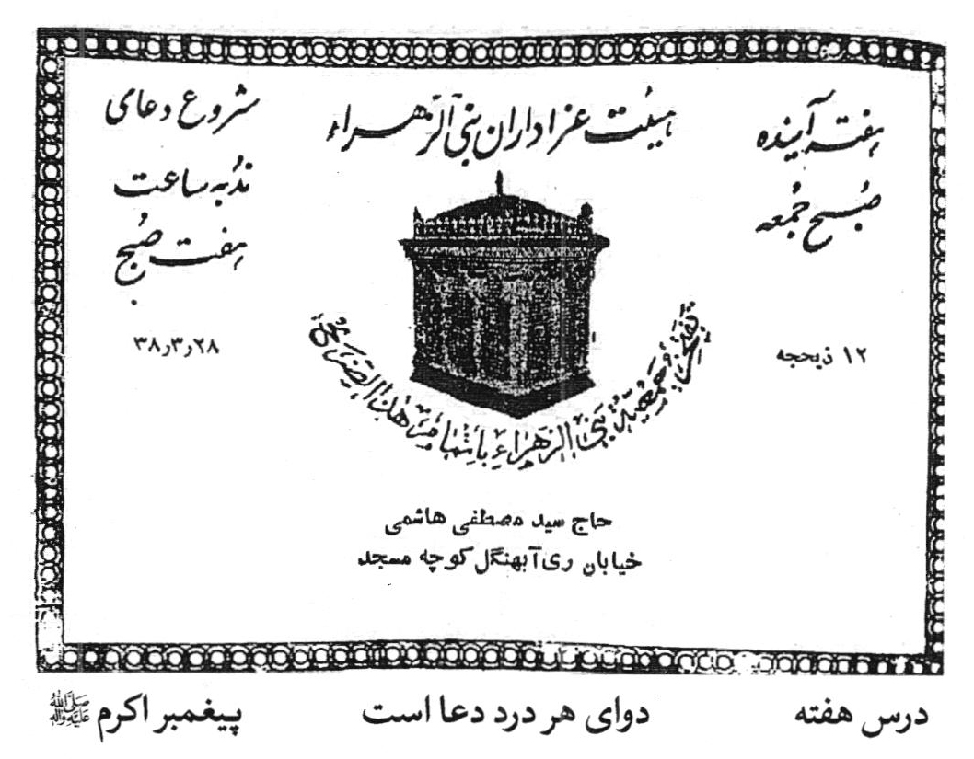
و نیز آقایان صلاح دیدند که با کارت دعوت از عموم علاقمندان رسماً دعوت به عمل آید زیرا که ممکن است اشخاص دور دست از جریان کار و تهیه ضریح اطلاع صحیحی به دست نیاورند، و بدین وسیله محترمانه از آن ها دعوت شود و به آدرس صحیح راه بیابند و از برکت این فیض بزرگ محروم نشوند.
صورت دعوت نامه در این جا درج می شود:
هیئت محترم
جناب آقای .... بشکرانه اتمام ساختمان ضریح مطهر حضرت رقیه علیها السلام با اطلاع شما می رساند که هیئت عزا داران بنی الزهرا بدین وسیله از همت و از خود گذشتگی عموم علاقمندانی که در این امر خیر این جمعیت را یاری کرده اند تشکر می نماید و نیز ضریح مطهر حضرت رقیه علیها السلام در حسینیه این هیئت جهت زیارت علاقمندان موجود متمنی است برای تشویق خدمت گذاران سر افرازمان فرمایید - متشکریم.
تا چه کند همت والای تو
آدرس - خیابان ری- کوچه آبشار و بازار چه سید ابراهیم کوچه تقوی شیرازی حسینیه هیئت عزا داران بنی الزهراء.
حضور آقایان صدر الاشراف رئيس مجلس سنا و آقای رحیم هیراد در مراسم پرده برداری از ضریح حضرت رقیه و امضای آقای صدر الاشراف دفتر یاد بود را در عکس ملاحظه می فرمایید
عکس
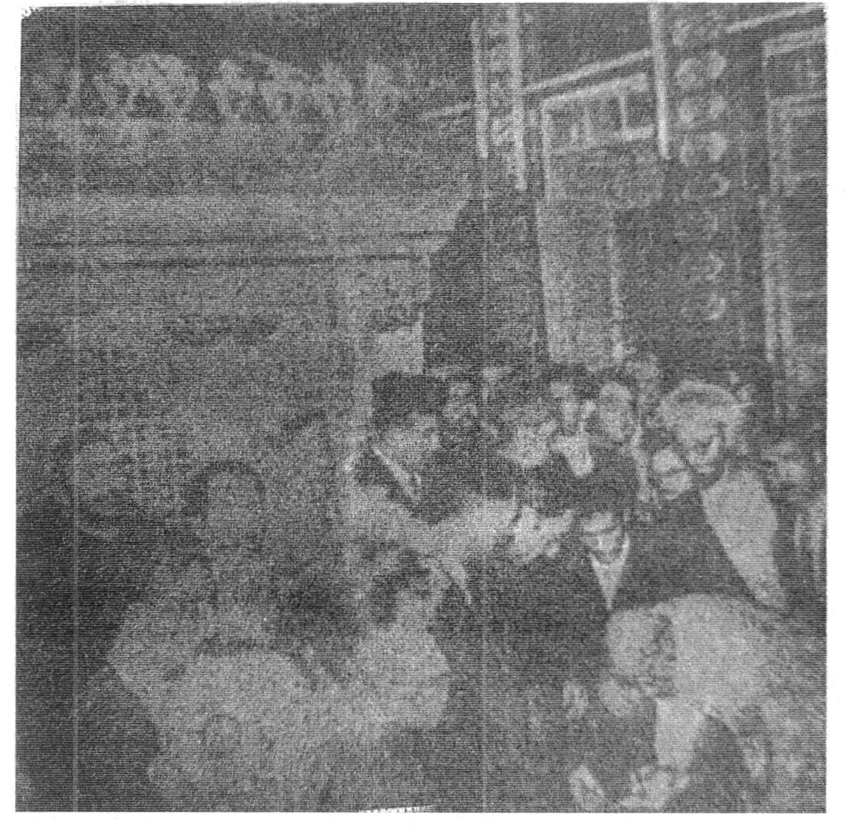
و از خواب هایی که مجمل آن را در نظر دارم:
در همان ایام که ضریح در حسینییه مرحوم طریقت بود، شخصی آمد و گفت: خواب دیدم در تاریکی و ظلمات مبتلا شده بودم و راه چاره ای نداشتم یک مرتبه دختر بچه ای در حدود سه و چهار سال پیدا شد و چراغی در دست داشت و گفت: شما عقب سرم بیایید تا از این گرفتاری نجات یابید و من هم در پی آن روانه شدم و الحمد لله نجات یافتم و نیز در همان ایام که ضریح در حسینیه مرحوم طریقت بود، شبی از شب ها در اطاق حسینیه نشسته بودیم و جمعی هم از رفقاء و دوستان گرد یک دیگر بودند، اطلاع داده شد آقایان صدر الاشراف رئیس مجلس سنا و رحیم هیراد رئیس دفتر مخصوص به منظور باز دید و زیارت آمده اند، و این جانب هم به جمع آقایان پیوستم و خصوصیات ضریح و بالاخص
اهمیت این حدیث شریف را در نظر اهل سنت و جماعت و دارا بودن جنبه سیاسی آن را نقل کردم و بسیار مورد توجه گردید و نظریه آقایان را جلب کرد، و الحمد لله.
عکس
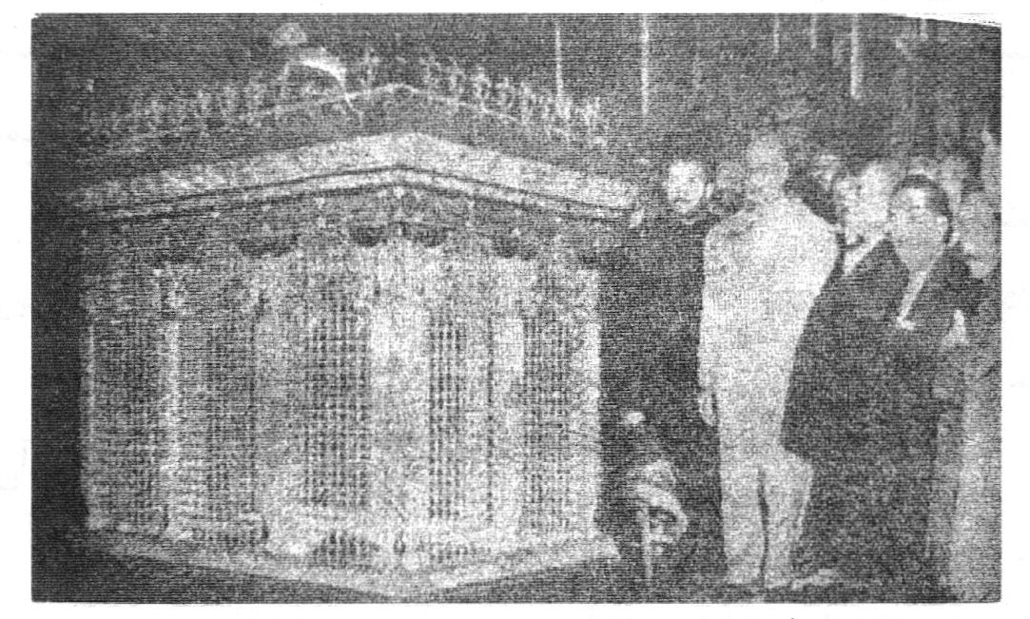
مرحوم آیت الله العظمی آقای بروجردی قدس سره از نظر دقت و سیاست مذهبی که داشتند، مایل نبودند آشکارا و علناً اظهار همراهی و مساعدت فرمایند، ولی با اشاره و پنهانی از هیچ گونه راهنمایی دریغ نداشتند.
و لذا با اشاره و اظهار و کمک و مساعدت زائرین اقدام و همرایی ها را معمول می فرمودند و از آن جمله است صدور گذر نامه برای یک صد و پانزده نفر همراهان در اندک مدت بسیار قلیل

پیش از حرکت به سوریه
روزی از روز ها جمعی از معتمدین و متدینین بازار تهران به قصد ملاقات آیت الله بروجردی آمدند و مقصود شان از ملاقات آن بود که معظم له به این جانب دستور بفرمایند: کتاب خانه ای که در حرم مطهر حضرت رقیه قدس سره می باشد و از یک شخص معمم از اهل سنت بنام شیخ محمد تیسیر شافعی است از سر راه زوار بر داشته شود.
قبل از ملاقات آقایان واردین با آیت الله بروجردی، آقای حاج محمد حسین احسن با کمال تعجب و شگفتی از در خواست آقایان گفت: این چه در خواستی می باشد، مگر آقای حاج آقا مجتبی عراقی قدرت و توانایی آن را دارد که کتاب خانه شخصی یک نفر را که اهل علم است جمع آوری نموده و از سر راه زوار بر دارد؟!
آقایان واردین هم با کمال یأس و نو میدی قبل از ملاقات با آیت الله بروجردی بر خاستند و به راه خود ادامه دادند و به طرف تهران باز گشت نمودند.
(حادثه این کتاب خانه و پایان کار شیخ محمد تیسیر را در جای خود می آورم ان شاء الله).
بالأخره بعد از تهیه مقدمات لازمه و پیش بینی های ضروری در یک کامیون جهت حمل ضریح مطهر و چند اتوبوس برای سواری همراهان با نظم و ترتیب خاص در ماه صفر 1377 ه. ق از تهران به طرف شام و دمشق حرکت کردیم
در بین راه پذیرایی های شام و نهار به نحو اتم و اکمل و بالأخص در همدان و کنگاور به عمل آمد.
و در کنگاور مرحوم حجت الاسلام و المسلمین حاج آقا بزرگ محمدی عراقی قدس سره با جمعی از اهالی تا شهرستان اسدآباد به استقبال آمده بودند و از تعویق در رسیدن حاملین ضریح ناراحت شده بودند و عمده ناراحتی ایشان برای توقف و عدم توقف شان در کنگاور بود و لله الحمد همه با کمال خوبی انجام یافت و شام را در منزل مرحوم حاج رضا سعیدی رحمة الله نه صرف نمودیم و پس از صرف صبحانه و توقف اندک زمانی در کرمان شاه به طرف قصر شیرین و خسروی رهسپار و تشریفات مرزی در خسروی و منظریه در کمترین زمان انجام یافت و بدون کوچک ترین
دغدغه و ایراد و تفتیش پایان یافت.
به نظرم تمام این کار ها که به این آسانی و راحتی تمام می شد از توجه خاص و عنایت مخصوص صاحب کار و عالم غیب سر چشمه می گرفت، و الّا مکرر در مکرر تجربه شد که در مرز ایران (خسروی) و مرز عراق (منظریه) چه گرفتاری های ناشایست عمل می شد و الحمد لله رب العالمين وَالَّذِينَ جَاهَدُوا فِينَا لَنَهْدِيَنَّهُمْ سُبُلَنَا وَ إِنَّ اللَّهَ لَمَعَ الْمُحْسِنِينَو
«من كان الله كان الله معه».
در بلده طیبه کاظمین و در کربلای معلی هیئت حسینیه تهرانی ها به استقبال آمدند و در نجف اشرف هم با بعضی از مراجع و آیات و من جمله حضرت آیت الله العظمی آقای حاج سید عبد الهادی قدس سره در کوفه ملاقات واقع شد.
پس از توقف یک هفته در عراق به طرف شام رهسپار شدیم و در زینبیه (در حجرات أطراف صحن مطهر حضرت زینب علیها السلام منزل کردیم).
آقایان هم سفر و گردانندگان هیئت به کار های مهم - الاهم فالاهم - شروع نمودند.
اول: تهیه بلیط برای رفتن و باز گشت آقایان همراهان از زینبیه به دمشق و باز گشت از آن.
دوم: تنظیم برنامه نهار و شام و صبحانه برای هم سفران
سوم: آماده کردن برنامه جهت دعوت از کشوری و لشکری و روسا و ارباب دولت به منظور پرده برداری از ضریح و چاپ دعوت نامه (البطاقه).
بالنتيجه: کار های لازم به همت رفقاء محترم و بالاخص آقای حاج آقا رضا طريقت رحمة الله علیه انجام شد و از رؤسا لشکری و کشوری و تجار و بازر گانان به اضافه از رئیس جمهور وقت آقای شکری القوتلی دعوت به عمل آمد.
و لله الحمد مجلس با شکوه و آبرومندی تمام در صحن مطهر حضرت زینبقدس سره پایان یافت و جمعی از رؤسا و درباریان اجابت کردند و از طرف ریاست جمهوری به وسیله وزیر دربار عذر خواهی شد زیرا بعضی از سفراء کشور های خارج و مقیم دمشق وقت اضطراری خواسته بودند و بدین جهت از شرکت در این جشن با شکوه و پرده بر داری از ضریح مقدس عذر خواهی عمل آمد.
صورت اصل دعوت نامه به شرح زیر است:
«تعمیر و و توسعه حرم و نصب ضریح جدید برای حضرت رقیه علیها السلام به دستور حضرت آیت الله العظمی بروجردی».
این نکته را باید تذکر داد مطالب بین پرانتیز ها از حقیر است جهت توضیح بحث و تعیین به درستی چینش اسناد این مطالب را ذکر می کنیم زیرا همان طوری قبلاً هم اشاره شد عده ای از این اسناد در کتاب نبود و ما از ورثه ای حاج آقا عراقی به دست آوردیم و چون هم مهم بود و هم مرتبط به بحث بود اضافه کردیم لذا مطالب بین پرانتیز جهت توضیح آن ها است
«بعد از این که ضریح جدید توسط هیئت اعظامی از قم و سفیر ایران در شام و مقامات بلند پایه سوریه نصب می شود و شکری قوتلی که آن زمان رئیس جمهور سوریه بود هیئت اعزامی از قم و همراه با سفیر ایران را
به حضور می پذیرد و زمین نزدیک حرم را همراه با کتاب خانه شیخ محمد تویسرکانی شافعی توسط وزارت اوقاف سوریه به هیئت ایرانی و سفیر ایران هدیه می دهند و این هیئت و سفیر زمین را از شکری قوتلی رئیس جمهور سوریه جهت توسعه حرم هدیه می گیرد که عکس این اصلش وجود دارد (عکس دیدار شکری قوتلی با هیئت اعزامی از قم)».
لمناسبة الاحتفال الذي يقام تحت رعاية حضرة صاحب الفخامة رئيس الجمهورية المعظم
السيد شكري القوتلي
احتفاء بازاحة الستار عن الضريح الفضي الذهبي المهدى من ايران بمساعي جمعية بني الزهراء الى مقام السيدة رقية بنت الامام الحسين (علیه السلام)
بتشرف متوليا مقام الروضة الزينبية محسن و رضا مرتضى بدعوتكم الى حفلة الشاي التي تقام لهذه المناسبة في تمام الساعة السادسة عشرة و النصف من يوم الاثنين في 13 ربیع الاول 1377 ، الموافق 7 تشرين الأول 1957
بطاقة شخصية مكان الحفلة : الروضة الزينبية (قرية قبر الست)
گزارش روز نامه الاخبار از دیدار شكري القوتلي با هیئت ایرانی
عکس
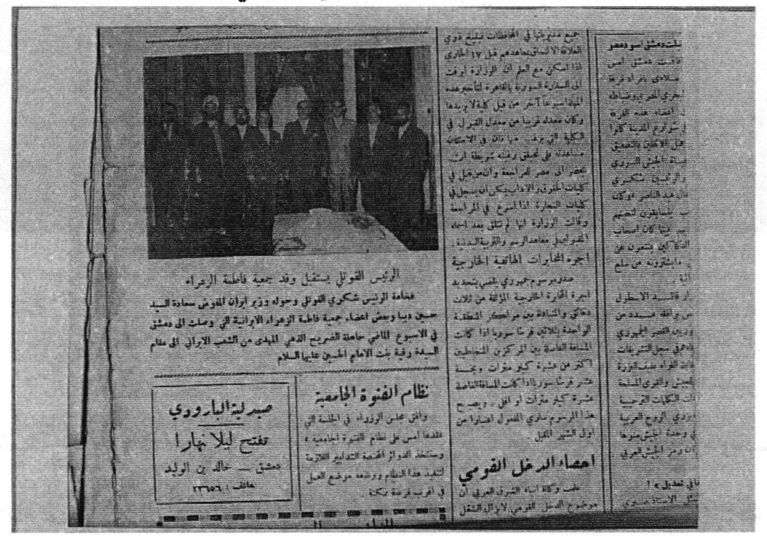
عکس دیدار شکری قوتلی با هیئت اعزامی از قم
عکس
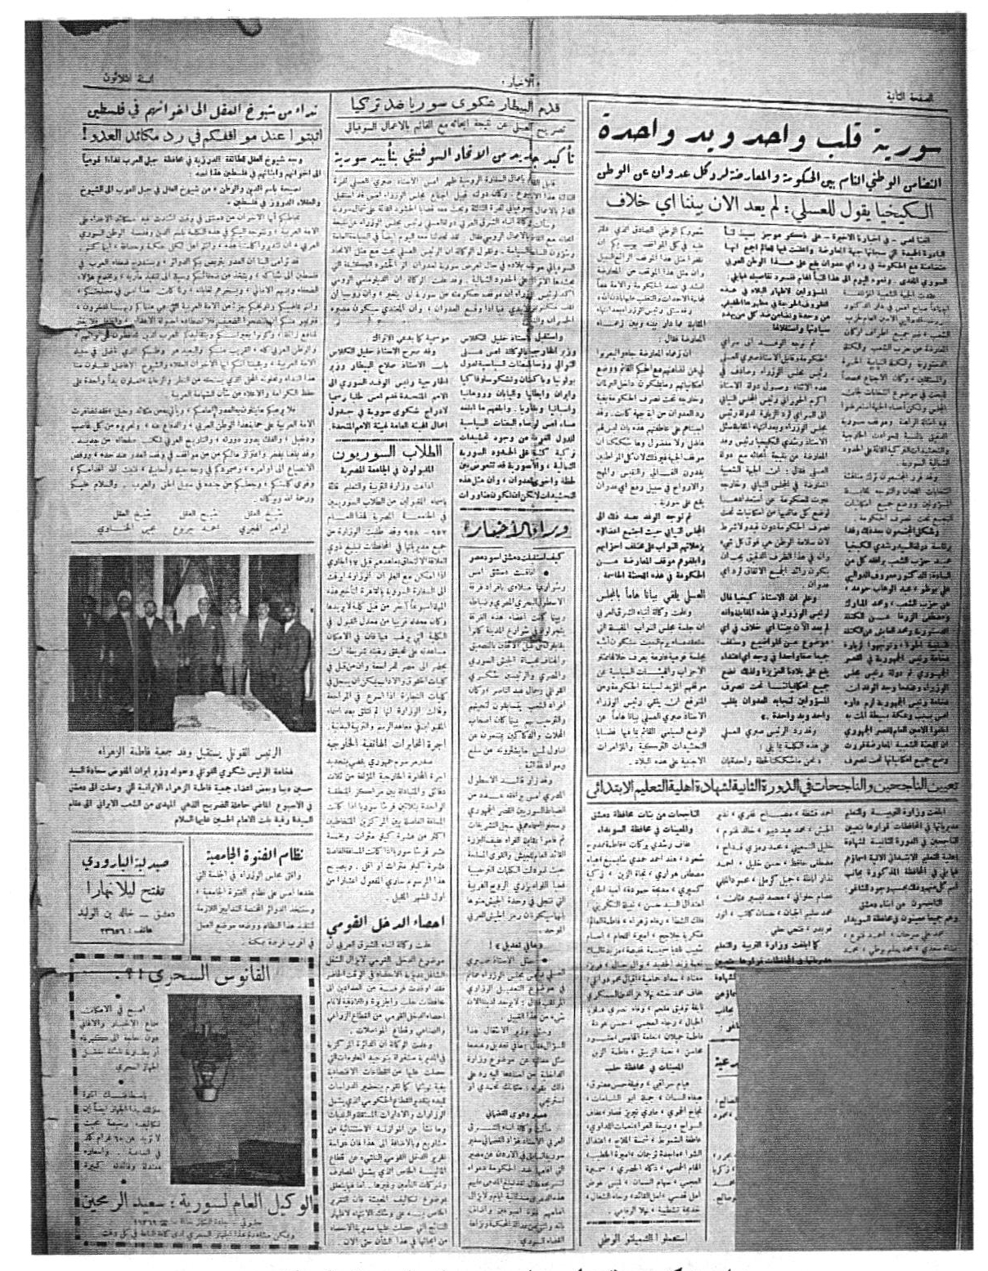
دیدار شکری قوتلی با هیئت اعزامی از قم که در روز نامه جامعة الاخبار سوریه به چاپ رسید
در این جا لازم است شطری از نقشه بار گاه فرزند صغیره امام حسین علیه السلام نوشته شود که در نتیجه از زحمات و مشقت های رفقا و دوستان قدر دانی به عمل آید به اضافه برای وقایع و قضایا و رخ داد های بعدی که در سمت تحریر می آید، ان شاء الله مفید است

راهنمای حرم مطهر حضرت رقیه علیها السلام
ابتداء ورود به حرم یک صحن در حدود هشت متر در شش متر که در وسط آن حوض کوچکی است می باشد و در ضلع شرقی آن دربی است چوبی و مندرس و کهنه و مقفل و مشتمل بر حدود چهار صد متر زمین خشک و بایر و بعد از این صحن یک سالن مستطیل است و دور تا دور آن را قفسه های فلزی چیده شده که محتوی کتب حدیث و غیره از عامه است و در صدر این قفسه ها در یک قطعه برنجی این عبارت نوشته شده است

«خاصة الشيخ محمد تيسير الشافعي»
و در رو بروی این سالن درب کوچک چوبی و محقری است که مقفل و بسته است و در آن قبر کوچک و صندوق چوبی از هم در رفته ای است از حضرت رقیه علیها السلام بنت الحسين علیها السلام و على ابيها و على اخوتها الشهداء في كربلا و على عمتها المظلومة.
عکس
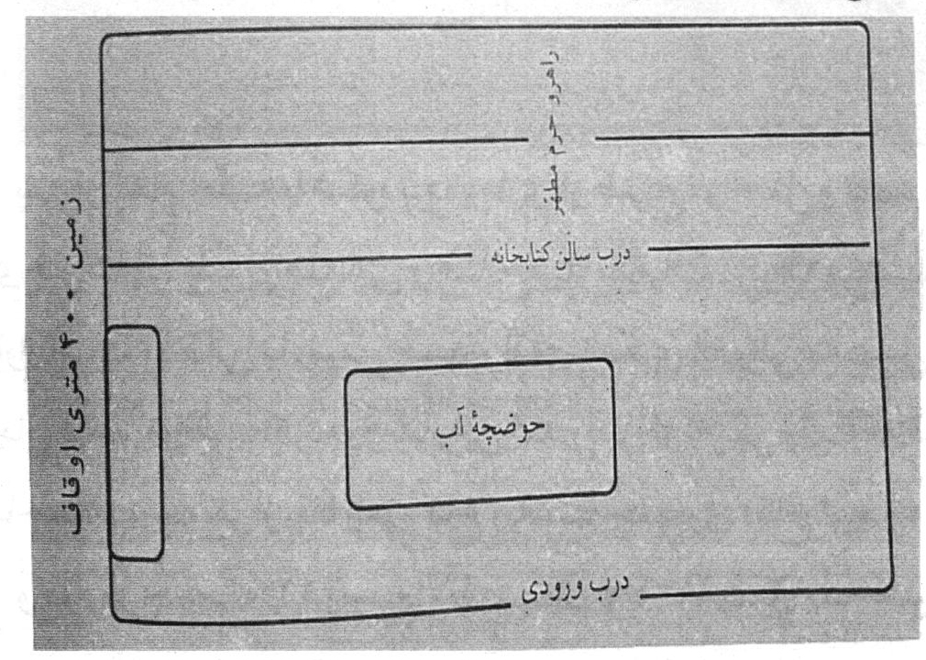
نقشه جديد الاحداث مسجد جامع علوى
عکس
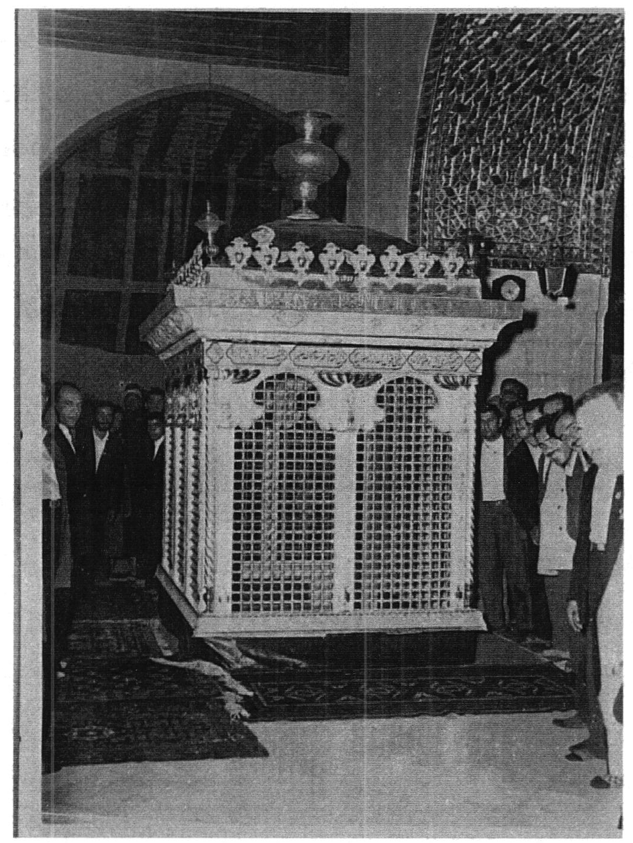
پس از اتمام جلسه با شکوه پرده برداری از ضریح و حمل و نصب آن در بالای قبر مطهر، طبق راهنمایی و صلاح دید مقامات مربوطه پیشنهاد شد سزاوار است ملاقاتی با رئیس جمهور آقای شکری القوتلی به عمل آید و این جانب هم موافقت کردم و بنا بر این شد پس از تعیین وقت ملاقات در مصاحبت دو سه نفر از رفقا راهی کاخ ریاست جمهوری (کاخ ابیض) شویم.
و در روز جمعه 23 ربیع الاول سال 1377 ه. ق به همراهی آقای حسین دیبا در ساعت ده صبح رهسپار کاخ ریاست جمهوری
شدیم، آقایان همراهان از هیئت بنی الزهرا عبارتند از: آقای حاج آقا رضا طریقت و آقای حاج سید مصطفی هاشمی دانا و یک نفر دیگر که نامش را فراموش نموده ام
بدیهی است لازم بود که تحفه و هدیه ای هم برای تقدیم به رئیس جمهوری آماده شود، لذا یک قطعه قالیچه زرع و نیم ابریشم بافت ایران تهیه و بسته بندی شد.
عکس
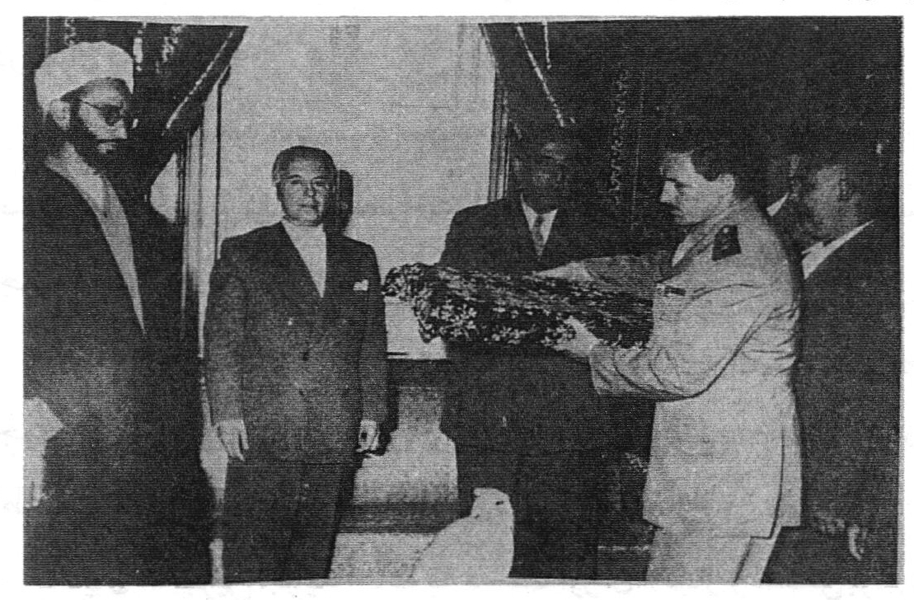
تقدیم هدیه هیئت ایرانی به رئیس جمهور سوریه
دو دستگاه اتومبیل حاضر اتومبیل راهنما از جلو و از عقب آن اتومبیل دیگری این جانب و آقای طریقت و آقای هاشمی دانا و شخص سوم سوار شدیم نزدیک کاخ ریاست جمهوری اتومبیل راهنما توقف کرد و پس از پیاده شدن جلو آمد و گفت: آقای عراقی ریاست جمهور قهراً به جنابعالی و همراهان هدیه و پاداش مرحمت می فرمایند، سزاوار است در این جهت با آقایان رفقا مشورت نمایید آیا قبول می کنید یا خیر و به چه عمل می نمایید؟
این جانب به آقایان رفقا متوجه شدم و گفتم: هدیه آقای رئیس جمهور به این جانب قهراً یا قرآنی یا عصایی یا عبایی... از این قبیل است و به شما هم قطعاً یک قطعه فلزی محتوی عکس رئیس جمهور و اضافات دیگری است بفرمایند، آیا این هدیه برای من و شما چه دردی دوا می کند؟ آیا این جانب هدیه رئیس جمهور را بالای سرم بگیریم و حلوا حلوا ،کنم شما ها هم این قطعه فلزی را روی سینه تان نصب کنید و در تهران پز بدهید
و این عمل نه به درد دنیای حقیر و نه شما می خورد، گفتند: پس چه صلاح می دانید؟ گفتم شما اختیار را به من بدهید و کارتان نباشد، جمیعاً :گفتند: اختیار با شماست.
اول ساعت مقرر وارد کاخ ریاست جمهوری شدیم. آقای رئیس جمهور را شخص مودب و متین و با وقار و خلیق یافتم. معظم له تا درب اطاق مسکونی اش از ماها استقبال نمود.
آقایان مخبرین جراید آماده به دست آوردن اخبار و عکس برداری عکس های پی در پی بر داشتند و در جراید منتشر کردند.
یک نمونه از آن جریاد جریده الاخبار چاپ دمشق است با تاریخ درج شده در آن «الجمعة 18 تشرين الاول 197 ، 23 ربیع الاول 1377 رقم العدد 4546» که عکس چاپ شده در این روز نامه با زیر نویس آن است:
عکس
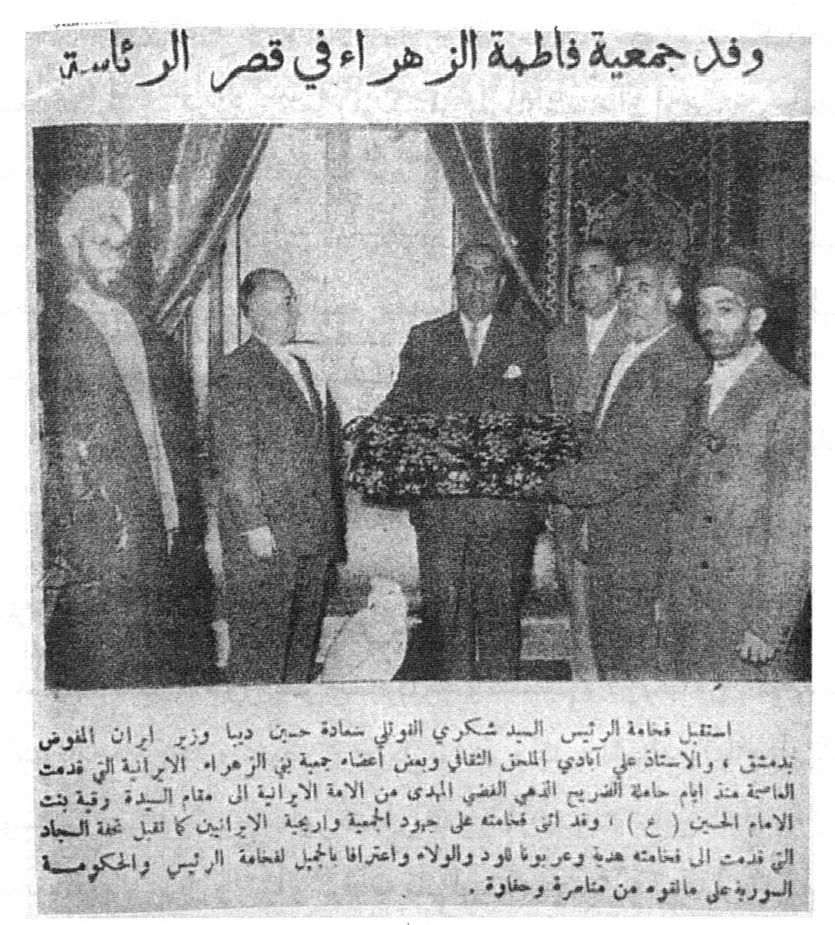
پس از تشریفات و ادای احترامات معموله و صرف قهوه جناب آقای دیبا صحبت از هدیه ریاست جمهور را شروع کرد و منتظر قبولی این جانب بود.
این جانب هم پس از اظهار تشکر و سپاس گزاری از مراحم ریاست جمهور، عرض کردم در کنار آرام گاه حضرت رقیه علیها السلام یک قطعه زمین در حدود چهار صد متر و وقفی است، استدعا از مقام محترم آن است که مقرر فرمایند وزارت اوقاف این زمین را تحت اختیار ارادتمندان از هیئت بنى الزهراء قرار دهد.
رئیس جمهور فرمود: این قطعه زمین را برای چه کاری در نظر گرفته اید؟
در جواب عرض کردم آقایان برادران اهل سنت و جماعت مکان های متعدد دارند که در آن اجتماع می کنند ولی ارادت مندان از مذهب جعفری که در دمشق اقامت دارند یک محلی ندارند که محل اجتماعشان باشد و به دعا گویی بقای دولت ادامه دهند لذا در نظر است در این زمینه محل و مسکنی جهت شیعه جعفری ساخته شود که به ادای وظیفه دعا گویی وجود مبارک ادامه دهند.
از سیما و صورت ریاست جمهوری آثار و علائم خرسندی و رضایت از این پاسخ ظاهر و آشکار گردید.

ملاقات با آقای عبد الرحمن طباع وزیر اوقاف سوریه
بعد از ملاقات با آقای رئیس جمهور شب نشستم و در یک ورق کاغذ یک وقف نامه بالا بلند و عریض و طویل نوشتم و کلیه اشیاء و لوازم و فرش و لوستر به اضافه ضریح مطهر همه و همه را در صورت آوردم، خلاصه تمام محمولات از ایران را کماً و کیفاً به قلم آوردم و چیزی را فرو گذار نکردم.
على الصباح به منظور گرفتن رسید با مصاحبت آقای طریقت روانه وزارت اوقاف شدیم و با وزیر اوقاف عبد الرحمن طباع ملاقات واقع شد، و ورقه وقف نامه را به ایشان دادم نام برده شروع به مطالعه و خواندن وقف نامه گردید، فقط و فقط تصرفی که در نوشته نمود بعد از کلمه (حضرت رقیه) یک جمله (سلام الله علیها) اضافه کرد، و ورقه را امضاء و مهر نمود و باز گردانید.
در این جا یک مطلب از امام خمینی رحمة الله علیه یادم آمد و برای تنبیه و بیداری و هوشیاری هیئت حاکمه و گردانندگان این مملکت گوش زد می کنم امیدوارم ان شاء الله مثمر ثمر و منتج نتیجه گردد:
در نظر دارم اوایل انقلاب که در قم تشریف داشتند، روزی در ضمن صحبت فرمودند: از این کاغذ بازی ها دست بر دارید (خوش درخشید ولی دولت مستعجل بود).
این جمله هم طغیان قلم بود، برگردیم به اصل مطلب.

استخاره زیر عبا
در موقعی که آقای عبد الرحمن طباع مشغول خواندن وقف نامه بود، زیرا عبا استخاره کردم که راجع به شیخ محمد تیسیر شافعی و کتاب خانه اش صحبت کنم خوب و ترکش گویا بد بود.
گفتم: جناب آقای وزیر این سالن جنب حرم مطهر حضرت رقیه علیها السلام ملک شخصی شیخ محمد تیسیر شافعی است یا از اداره اوقاف است در صورتی که ملک شخصی ایشان است این هیئت هم درب ورودی حرم را از زمین که حسب الامر مقام منبع ریاست جمهوری در اختیار دارد باز می کند که زائرین در مضیقه نباشند و آزادانه به حرم رفت و آمد نمایند و در صورتی که ملک اوقاف است و از متصرفات اوقاف به حساب می آید، پس چرا جناب شیخ آن محل را کتاب خانه شخصی نامیده، و بالای قفسه های فلزی در یک قطعه برنجی ثبت کرده: «خاصة الشيخ محمد تيسير الشافعي» و بالنتیجه اشخاصی که به قصد زیارت حضرت رقیه مشرف می شوند باید از ملک شخصی آقای شیخ عبور نمایند و ایشان هم کوتاهی ندارند از این که حق العبور دریافت نمایند.
کاملاً متوجه بودم به مجرد این گفت و گو رنگ آقای وزیر دگرگون شد، و دست روی فشاری گذاشت فوراً یک نفر که طابقیه در سر داشت، حاضر گردید و مطالب را با او در میان گذاشت و دستور رسیدگی فوری صادر کرد.
آقای بازرس پرسید: «اکو سیارة»؟ گفتم: «نعم حاضر». این جانب و آقای طریقت در صندلی عقب سوار شدیم و آقای باز رس در جنب راننده نشست نزدیک حرم که رسیدیم گفت: «سائق اقف». آقای باز رس پیاده شد، گفتم: زیر این کاسه نیم کاسه ای است احتمال دادم که این هم سیاستی است، از قضا همین هم بود و این جانب و آقای طریقت روانه شدیم و در جنب حرم پیاده شدیم و در پشت ضریح نشستیم که ببینیم آقای باز رس چه عمل می کند؟! چیزی نگذشت که سر وکله آقا پیدا شد و وارد سالن کتاب خانه شد و با یک نگاه به راست و دیگری به چپ با صدایی خشن و درشت گفت: «های ها شنو خاصة الشيخ محمد تيسير الشافعي يا الله شيله».
متوجه بودم شیخ بیچاره که این محل شریف را دکان ارتزاق خود می پنداشت و امید ها روی این کار داشت دست و پاچه صدای «علی عینی» اش بلند شد، و دنبال وسیله حمل و نقل قفسه ها برآمد.
این جانب و آقای طریقت فرار را مغتنم دانسته و به طرف منزل رهسپار شدیم، ضمناً یکی از همراهان را به عنوان ناشناس فرستادیم که خبر و گذشت جریان را بیابد و ما را مطلع نماید چیزی نگذشت که رفیق راه باز آمد و گفت: شیخ با کمال عجله و دست پاچگی گاری آورده و قفسه ها را با کتاب هایش در آن ریخته و مشغول حمل است، و این جانب با آقای طریقت خنده مان گرفته بود که در اندک مدت چگونه کار ها را خداوند متعال جور می کند.
در این جا یادم از جواب حاج محمد حسین احسن به جمعی که از تهران به منظور ملاقات با آیت الله بروجردی قدس سره آمده بودند و قصد شان از این ملاقات آن بود که حضرت آیت الله به حقیر امر فرمایند کتاب خانه شیخ شافعی را از آن محل بردارم و آقای احسن جواب داد مگر حاج آقا مجتبی
می تواند کتاب خانه شخصی دیگری را از محلی منتقل نماید به مکان دیگر
پیش خود گفتم: آقای احسن جایت خالی که ببینی خدای حاج آقا مجتبی چگونه کار را جور می کند که در ظرف یک ساعت آقای شیخ را با دستگاهش آلا خون والا خون می کند.
خلاصه شیخ رفت و مادامی که در دمشق بودیم سر و کله آقای شیخ پیدا نشد، و از حسن اتفاق این جانب هم آن محل را تیول خودم کردم و شب ها نماز جماعت راه انداختم و بعد از نماز هم منبر می رفتم و به موعظه و روضه می پرداختم و در هر شب جمعی دیگر از عرب و عجم و زن و مرد در نماز و روضه شرکت می کردند.
یاد دارم گاهی در نقل مصیبت اشعار عربی که در نظر داشتم می خواندم و مجلس به واسطه زن های عرب و صدای گریه شان رونق بسزایی داشت.

برگزاری منبر در محل شیخ محمد تیسر شافعی
شبی از شب ها بعد از نماز مغرب و عشا با جماعت در محل شیخ محمد تیسیر شافعی منبر رفتم و در عرشه منبر چهار زانو نشستم و روال شب های گذشته را از دست دادم و به حاضرین در مجلس گفتم رفقای محترم ملاحظه می فرمایید که چهار زانو نشستم، قصد موعظه و روضه ندارم بلکه منظورم پیشنهادی است به شما ها عرض می کنم و می دانم این پیشنهاد در قلب شما ها ایجاد وسوسه و مخالفت می کند با کمال معذرت از همگان آن چه در قلوب شما ها خلجان می نماید، خودم می گویم و جواب را عرضه می دارم
آقایان محترم این جامع اموی را که ملاحظه می فرمایید هر مقدار
صدمه و لطمه به اسلام رسید و امام امیر المومنین علی بن ابیطالب علیه السلامرا دچار گرفتاری های گوناگون کرد و آخر الأمر آن حضرت را به شهادت رسانید و بد تر از همه آن که مدت ها و سال ها قبر مطهرش مخفی ماند و فقط بعضی از فرزندانش و بعضی از اصحاب خاص اطلاع بر آن داشتند و از خوف و ترس از خوارج و دشمنان آن حضرت که مبادا در اثر اطلاع به مدفن حضرتش دست به نبش قبر نمایند امام حسن مجتبی علیه السلام اقدام به تهیه صورت تابوت نمود و به طرف حجاز و بیابان ها در بالای شتر روانه نمود.
اینک با مدرک صحیح گفت وگوی معاویه را با شخصی از اهل کوفه درج می نمایم که مشت نمونه خروار و از تصفح جزیی، کلیات بدست می آید.
مسعودی می گوید:
من دهاء معاوية
و بلغ من احكامه للسياسة واتقانه لها واجتذابه قلوب خواصه و عوامه: أن رجلاً من أهل الكوفة دخل على بعير له إلى دمشق في حال منصر فهم عن صفين، فتعلق به رجل من دمشق، فقال: هذه ناقتي، أخذت منى بصفين، فارتفع أمر هما إلى معاوية و أقام الدمشق خمسين رجلاً بيّنة يشهدون انها ناقته، فقضى معاوية على الكوفى و أمره بتسليم البعير اليه، فقال الكوفي: أصلحك الله انه جمل و ليس بناقة، فقال معاوية : هذا حكم قد مضى، و دسّ إلى الكوفى بعد تفرقهم، فأحضره، و سدله عن ثمن بعيره، فدفع إليه ضعفه و برّه و أحسن اليه و قال له: أبلغ علياً أنّى اقاتله بمأة ألف ما فيهم من يفرق بين الناقة و الجمل، و قد بلغ من أمر هم في طاعتهم له: أنه صلى بهم عند مسيرهم إلى صفين الجمعة في يوم الأربعاء، و اعاروه رووسهم عند القتال و حملوه بها،
و ركنوا إلى قول عمرو بن العاص : ان علياً هو الذي قتل عمار بن ياسر حين اخرجه لنصرته، ثم ارتقى بهم الامر في طاعته إلى أن جعلوا لعن على سنة ينشاء عليها الصغير و يهلك عليها الكبير .
و آن چه در نظر دارم در شرح ابن ابی الحدید خواندم از تبلیغات معاویه لعنة الله این بود که در هفتاد هزار منبر خطباء و گویندگان علی علیه السلام را لعن و ناسزا گفتند و مبلغ چهار صد هزار دینار به بعضی از راویان
دین فروخته پرداخت که آیه شریفه «وَ مِنَ النَّاسِ مَن يَشْرِي نَفْسَهُ ابْتِغَاءَ مَرْضَاتِ اللَّهِ وَ اللَّهُ رَءُوفٌ بِالْعِبَادِ»؛«و از میان مردم کسی است که جان خود را برای طلب خشنودی خدا می فروشد و خدا نسبت به [این] بندگان مهربان است را که بگویند در حق ابن ملجم مرادی نازل شده إلى غير ذلک که قلم از نوشتن آن عاجز است و گوینده مسلمان و عاقل و متدین از نقل آن شرک دارد.

مخفی بودن قبر أمير المومنین تا زمان هارون رشید:
و این قبر مطهر چنان که قبلاً هم اشاره شد مستور و مخفی بود و گاه گاهی بعضی از ائمّه طاهرین صلوات الله علیهم اجمعین تنها یا با بعض از خواص و شیعیان به زیارتش نائل می شدند
و به همین منوال بود تا زمان هارن الرشید خلیفه عباسی ظاهر شد مرقد مطهر على علیه السلام و بناء بالای قبر شریف به روایت فرحة الغری (چاپ ،نجف، سال 1368 ه، ص101):

ماجرای هارون الرشید با قبر مطهر
عن عبد الله بن حازم قال: خرجنا يوماً مع الرشيد من الكوفة لنصيد، فصرنا إلى ناحية الغريين و الثوبة فراينا ظباء فارسلنا عليها الصقورة و الكلاب فحاولتها ساعة، ثم لجأت الظباء إلى اكمة، فسقطّت عليها، فسقط الصقورة و الكلاب، فرجعت الظباء إلى الاكمة، فتراجعت عنها الكلاب و الصقورة ففعلت ذلك ثلاثاً، فقال هارون: اركضوا، فمن لقيتموه فأتونى به، فاتيناه بشيخ من بني أسد، فقال هارون: ما هذه الاكمة؟ فقال: ان جعلت لى الأمان أخبرتك ؟ قال : لك عهد الله و ميثاقه ألا اهيجك و لا أوذيك، قال: حدثنى أبى عن أبيه انهم كانوا يقولون: هذه الاكمة قبر على بن ابيطالب علیه السلام، جعله الله حرماً لا يأوى إليه احد الّا ،أمن، فنزل هارون و دعا بماء فتوضأ فصلّى عند الاكمة و تمرغ عليها، فجعل يبكى، ثم انصرفنا،إلى ان قال في، ص243 و ص 92 و فيما ذكر بن الطحال : انّ الرشيد بنى عليه بنياناً بأجر أبيض أصغر من هذا الضريح اليوم من كل جانب بذراع و لما كشفنا الضريح الشريف وجدناه مبنيّاً عليه تربة وجصاً و أمر الرشيد أن يبنى عليه قبة، فبنيت من طين أحمر و طرح على رأسها حیوة خضراء، و هى في الخزانة إلى اليوم و قال في اسطر قبل هذا فيمن زار قبر امير المومنين علیه السلام : و كذلك الخليفة الناصر لدين الله زاره مراراً، وكذلك الخليفة المستنصر و عمل الضريح الشريف و بالغ فيه
وزاره و كذلك الخليفة المستعصم و فرق الأموال الجليلة عنده و الحال في ذلك أظهر من أن يخفى
هارون گفت: بروید در این ناحیه و سر زمین کسی را پیدا کنید و آن را نزد من بیاورید
من رفتم پیر مردی از طایفه ای بنی اسد را پیدا کرده و نزد هارون آوردیم.
هارون به آن پیر مرد گفت این نی زار از کیست؟ پیرمرد گفت: اگر بگویم در امانم؟ هارون :گفت از جانب من به تو و خدا میثاق باشد که تو آزادی و کسی تو را آزار و اذیت نمی کند. پیرمرد گفت پدرم از پدرش نقل می کرد که آن ها می گفتند: در این نی زار، قبر علی بن ابی طالب علیه السلام وجود دارد خداوند قبر او را حرم امن خود قرار داده پناه نمی آورد در آن قبر کسی مگر آن که در امان است.
هارون از اسب پیاده شد و آب خواست و وضو گرفت و نماز در آن نی زار خواند و خود را در خاک های آن مالید همواره گریه می کرد تا آن که با هم برگشتیم.
بقیه داستان بالا را دمیری در حیاة الحیوان کبری از ابن خلکان نقل می کند:
روزی هارون الرشيد جهت صید و شکار از منزل خارج شد. آمد به سمت حرم امير المؤمنین علی علیه السلام رسید مدیران با تجربه شکاری خود را برای شکار فرستاد آن ها آمدند صید را دنبال کردند تا نزدیک حرم امیر المؤمنین علیه السلام رسیدند، آن جا متوقف شدند دیگر نتوانستند صید را دنبال کنند هارون رشید در تعجب ماند در آن هنگام مردی از اهل آن محل نزد هارون آمد و گفت می خواهی قبر پسر عمویت امير المؤمنین علی علیه السلام را به تو نشان دهم؟ هارون گفت: اگر این کار را بکنی بهترین خدمت را به من انجام داده ای آن مرد گفت: این مکان قبر امیر المؤمنین علی بن ابی طالب است. هارون به او گفت: تو از کجا می دانی که این قبر اوست؟ آن مرد گفت: من با پدرم زیارت این قبر می آمدیم پدرم به من گفت: من با امام جعفر بن محمد به زیارت این قبر آمدم و امام صادق علیه السلام با پدرش امام باقر به این حرم آمد زیارت کردند امام باقر با پدرش امام زین العابدین به این قبر آمدند و امام سجاد با پدرش امام حسین به زیارت این قبر آمده و امام حسین قبر پدر را بهتر از دیگران شناسد. هارون الرشید دستور داد اطراف قبر را بکنند و باز سازی کنند اولین بناء همان بود بعد از آن در دوران سامانیان و بنی حمدان گسترش پیدا کرد و در دوران دیلیمان و آل بویه رونق بیشتری پیدا کرد و عضد الدوله حرم را برای مردم ظاهر کرد (حياة الحيوان ، ج 2، ص 177؛ فرحة العزى، ص 268).
و في البحار (چاپ بیروت: کتاب المزار، ج 97، ص252، نقلاً عن الارشاد، ج 2، ص 233) بعد نقل قصة هارون، مالفظه و أمر أن يبنى قبة بأربعة أبواب، فبنى و بقى إلى أيّام السلطان عضد الدولة رحمه الله، فجاء و أقام في ذلك الطريق قريباً من سنة هو و عساكره، فبعث و أتى بالصناع و الأستادية من الأطراف و خرب تلك العمارة و صرف أموالاً كثيرة جزيلةً، و عمّر عمارةً جليلةً حسنةً، و هي العمارة التي كانت قبل عمارة اليوم .
و همین طور مکرر به زیارت خلیفه مستنصر آمده و ضریح مطهر را شستشو داده و بر تعمیر آن پول خرج کرده و همین طور مستعصیم اموال را در همین راه اختصاص داد و خودش هم مکرراً زیارت رفت و الان که الحمد لله می بینیم از هر زمان تعمیر و توسعه حرم بیشتر است.
در بحار الانوار از کتاب ارشاد مفید این گونه آمده است:
بعد از نقل جریان هارون می گوید: هارون دستور داد که اطراف قبه حرم که توسعه یافته چهار درب ورودی قرار دهد و صحن را توسعه بدهد، بنای هارون تا زمان عضد الدوله وجود داشت در آن عصر خیابان های اطراف حرم را توسعه داد و معمار و مهندس بنا ،آورد اطراف حرم را خراب کرد مال زیادی خرج کرد، بنای جدید و زیبایی درست کرد و آن همان بنای بود که پیش از این بنای امروزی هست
آقایان دوستان هم سفر غرض از نقل این مقدمات، ذکر این گزارشات ، و آوردن این تحولات فقط و فقط یک مطلب است:

پیشنهاد به مردم جهت توسعه حرم
و آن این است بیایید و کمر همت ببندید و دست بالا بزنید و وحشت و نگرانی به خود راه ندهید و وسائس شیطانی را از خود دور کنید وَ مَنْ يَتَوَكَّلْ عَلَى اللهِ فَهُوَ حَسْبُهُ وَ كَفَى بِاللَّهِ وَكِيلًا) و به پیشنهاد این حقیر جواب مثبت بدهید.
در مقابل جامع اموی از این قطعه زمین که حسب الامر مقام معظم ریاست جمهوری به دست آمده، یک ساختمان مجلل و با شکوه بنام «جامع علوی» بنا نماییم و به وسیله مولای مان امیر المومنین علیه السلام و با اعتماد به قرب و منزلت آن حضرت در درگاه خالق متعال جلت عظمته نام خود را در صفحه تاریخ روزگار ثبت و ضبط نماییم. ان شاء الله .
پس از این گفت و گو احساس کردم در مخیّله آقایان علائم و نشانه عدم رضایت و نا خشنودی آشکار شد، زیر چشمی به هم دیگر نگاه می کنند، ابرو ها را به پیچ و خم در می آورند، گاه و بی گاه پوز خند غضب آلوده از آن ها سر می زند.
لذا برای پیش گیری از تشنج و ناراحتی زمام کار را در دست گرفتم و گفتم: رفقاء عزیزان می دانم در قلب شما چه ناراحتی سر زد با اجازه همگان هم اشکال شما و هم جواب را عرضه می دارم
البته در خیال آقایان این خاطره خطور کرده ما یک عده از کسبه درجه دوم و سوم تهران چطور می توانیم در برابر جامع اموی که دست حکام و سلاطین بنی امیه و بنی مروان و بنی عباس در آن دخالت داشته اند عرض اندام کنیم.
یک سؤال همه پرسی آیا این خیال در خاطره شما ها خطور نکرده؟!!
و جواب از این مشکل خیلی آسان است.
روزی که قبر مطهر امیر مومنان آشکار گردید، مگر نه آنست که بنای مختصر و کوچک برای شناسایی آن احداث شد، سپس دست زمانه و همت بلند شیعیان و دلباختگان به ساحت آن حضرت مستدرجاً این بناء با شکوه پایان یافت
آیا سؤال و جواب را تصدیق می فرمایید؟
همگان اذعان و اعتراف به صحت و درستی سؤال و جواب نمودند بالنتیجه در اثر این پیشنهاد فی المجلس یک صد و سی هزار تومان نقداً دریافت شد و وعده پرداخت یک صد و هفتاد هزار تومان در تهران داده شد.

پیشنهادات مطرح از سوی مردم
در اثر این پیشنهاد قبوضات و رسید هایی به زبان عربی و فارسی با امضاء چند نفر در ذیل قبضها چاپ شد و نیز تصمیم بر آن شد که مهری بزرگ که روی صفحه قبض را پر کند به نام «جامع علوی در دمشق» تهیه شود، نمونه آن در ذیل درج شد.
عکس
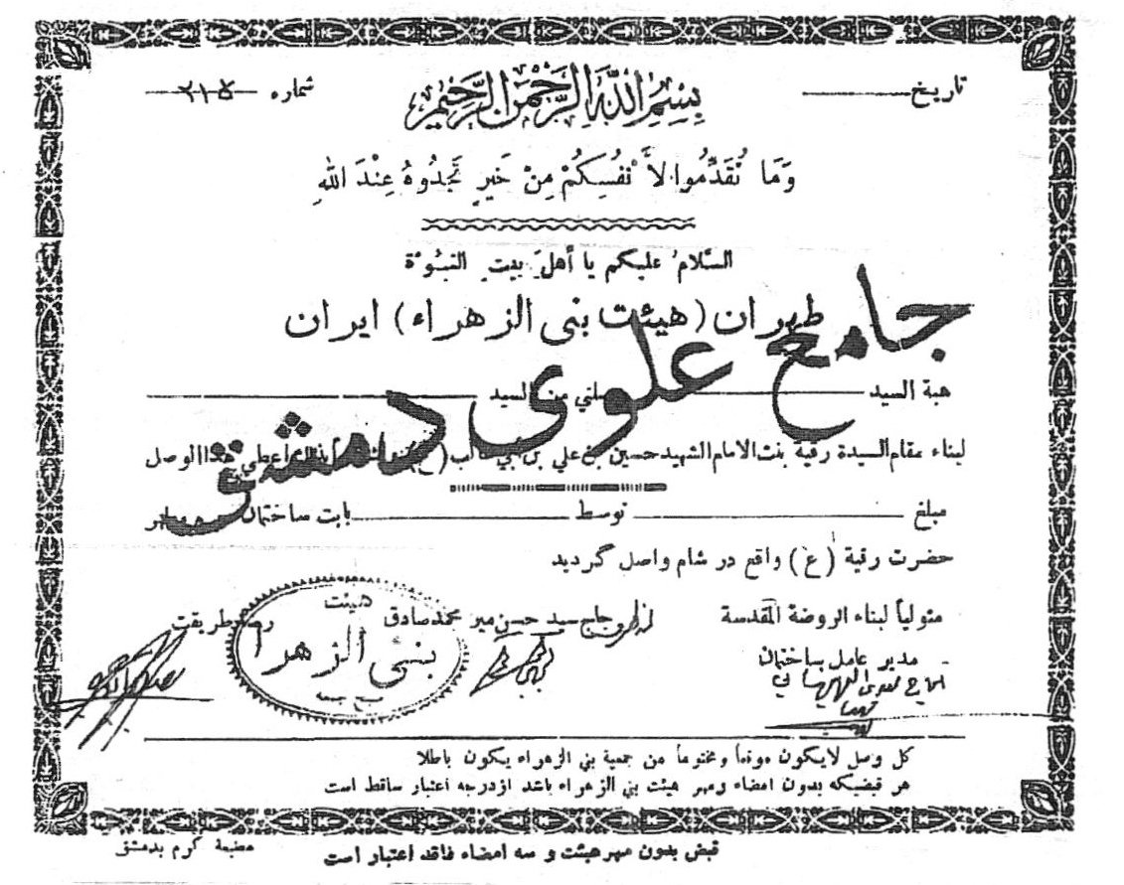
و مرحوم آقای حاج مهدی بهبهانی رحمه الله رسیدگی به امور ساختمان و
صحن را عهده دار گردید و از برکت وجود ایشان و اطلاع از این که صندوق اعانات دست خور شده و به دست نا پاک از آن دزدی و سرقت شده در نتیجه اقدام معظم له شیخ محمد تیسیر به کلی از کار برکنار شده و از طريق اوقاف منعزل و ممنوع المداخله گردید.
صورت نامه آقای بهبهانی راجع به اقدام عزل شیخ محمد تیسیر از طرف وزارت اوقافیه سوریه در صفحه بعد به تفصیل آمده است.
4 . هیئت مرحوم حاج محمد مهدی را که آن زمان مدیر باز سازی و تعمیر حرم حضرت زینب علیها السلام بود طلب می کند و زمین را به او نشان می دهد و از او تقاضای نقشه توسعه حرم و هم چنین بودجه ای که تا تکمیل حرم نیاز است را در خواست می کند.
حاج محمد مهدی بهبهانی هم جهت گزارش کار و هم درخواست بودجه برای هیئت بنی الزهرا نامه می نویسد ایشان بعد از این که زمین و کتاب خانه از هیئت تحویل می گیرد و نقشه توسعه و تعمیر اصل حرم را می کشد هم جهت گزارش و در خواست بودجه نامه ای را برای هیئت می نویسد. اصل متن نامه به قرار ذیل است (عکس) نامه
عکس
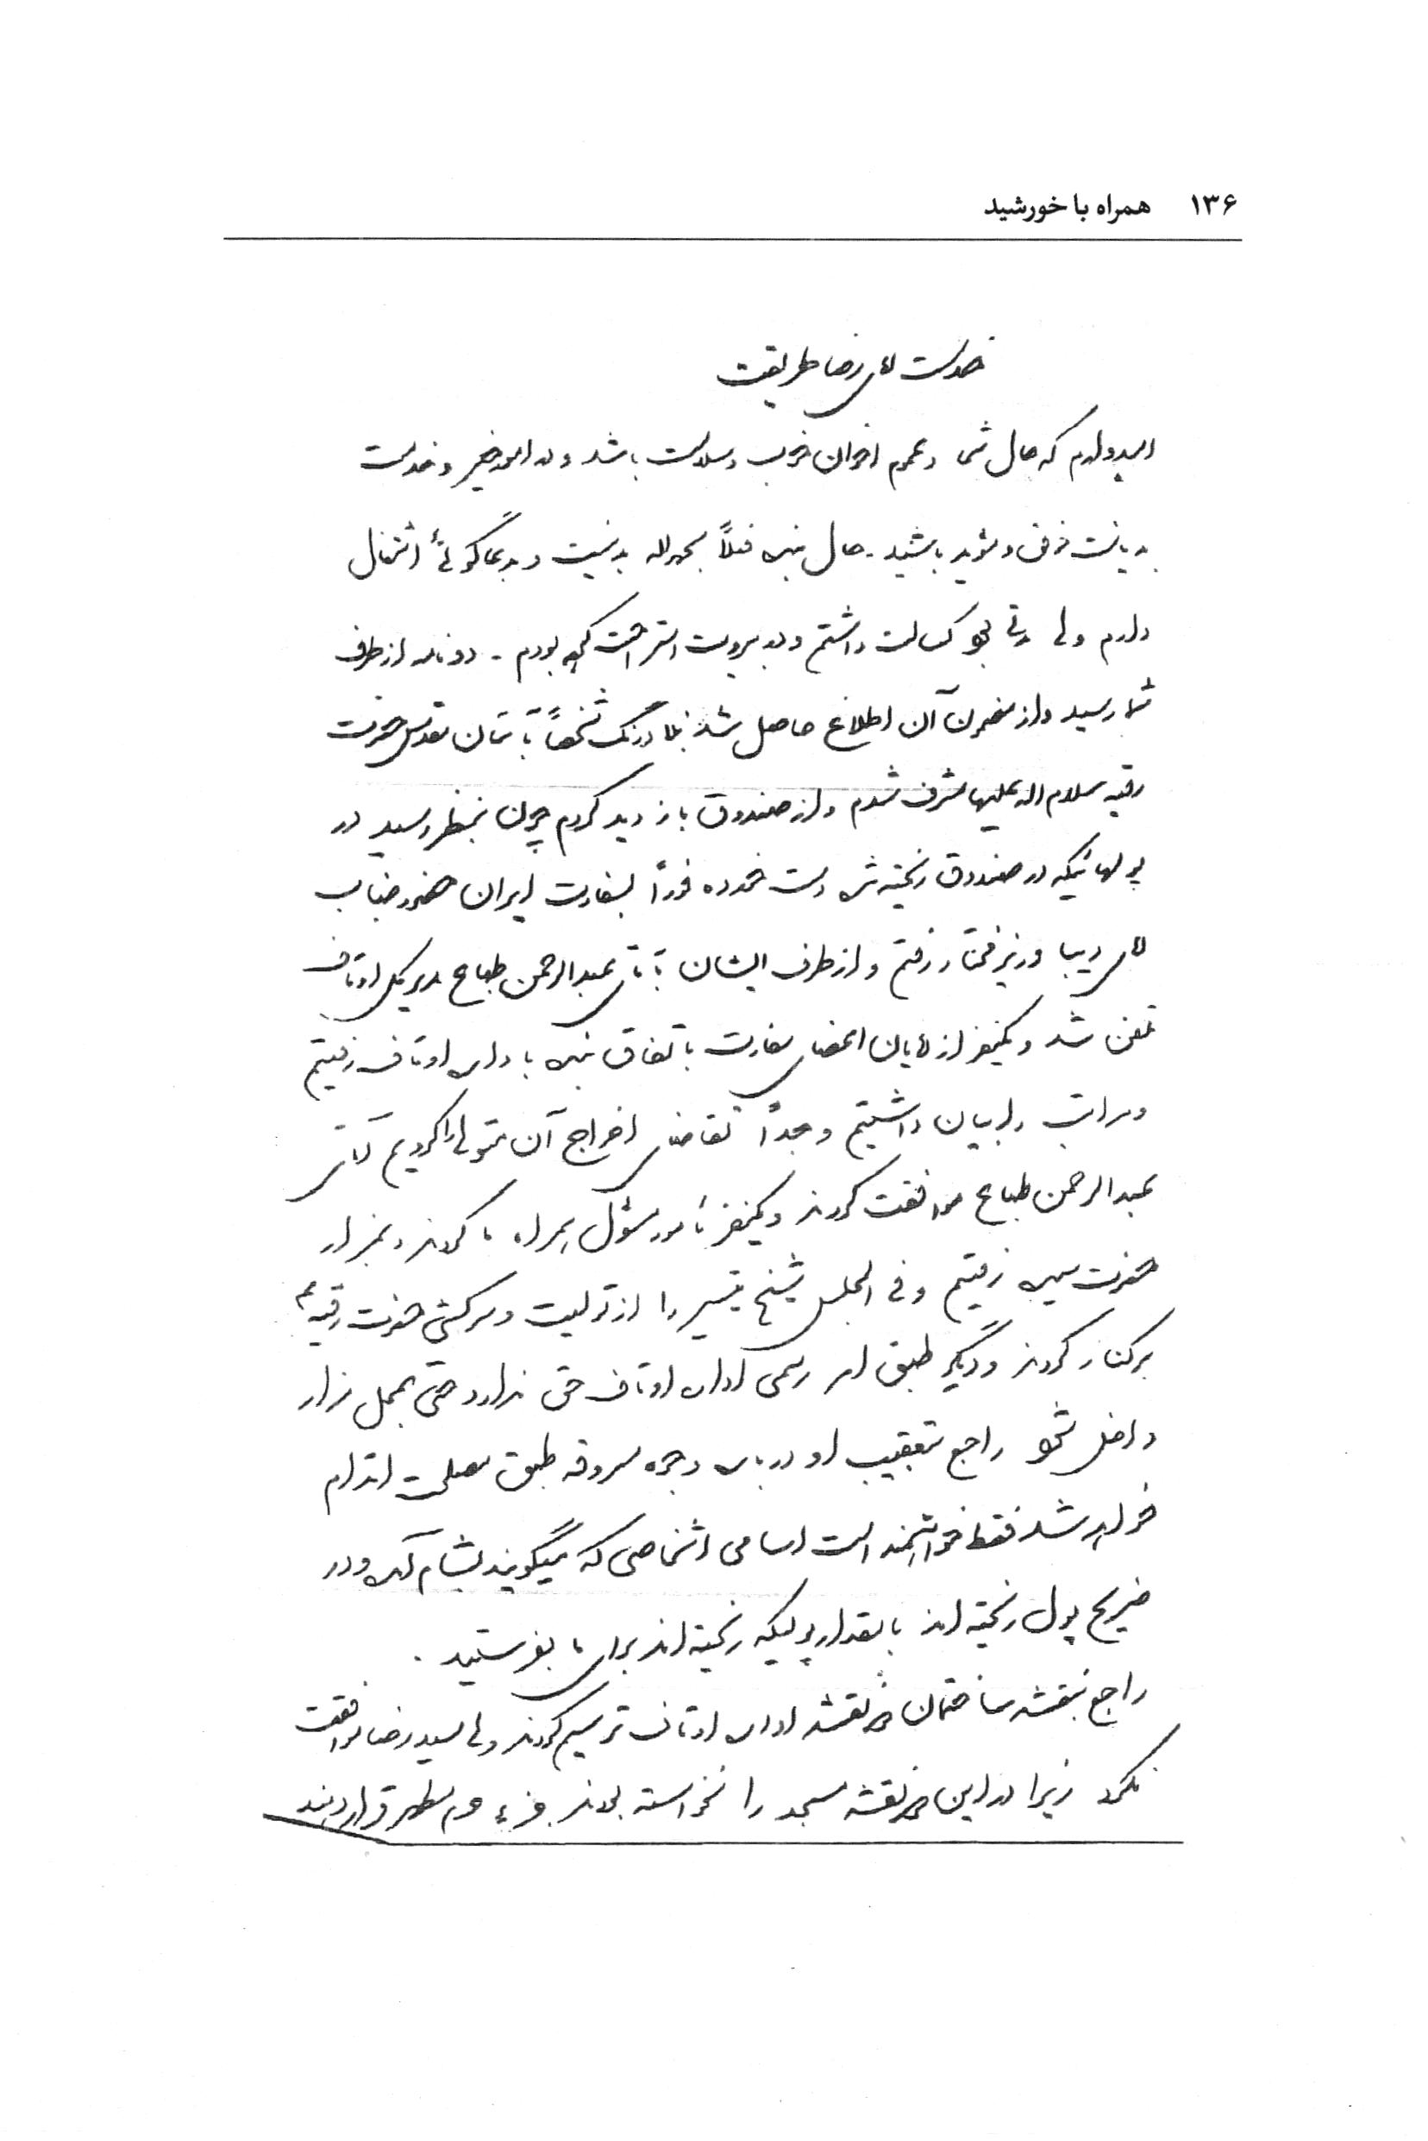
عکس
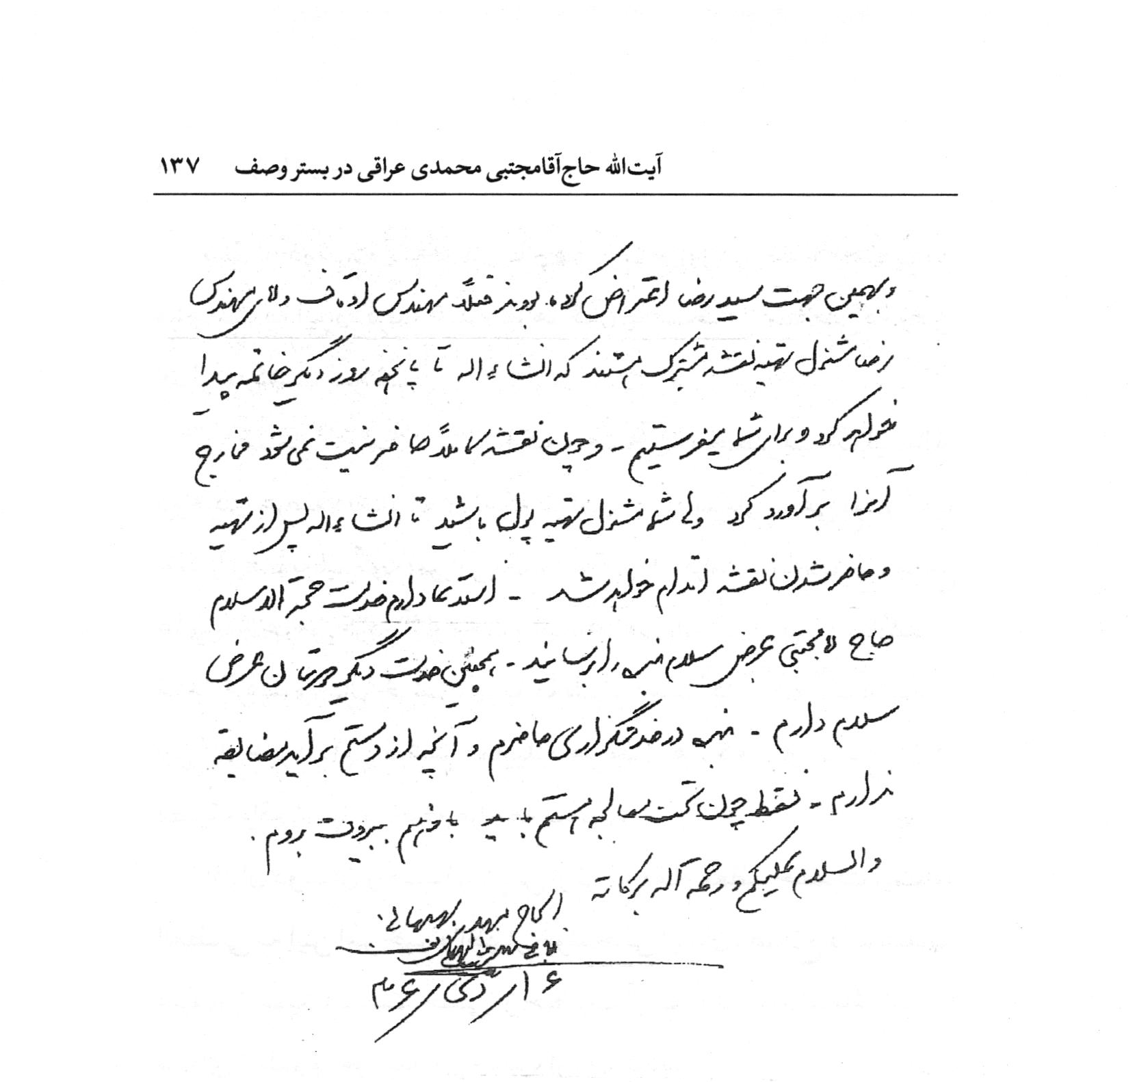
خلاصه شیخ محمد تیسیر شافعی در این مدت که در سوریه بودیم سر زیر آب کرد و رأساً پیدا نشد.
در خلال این اوقات جناب آقای مهندس لر زاده که از هم سفران بود نقشه حرم مطهر حضرت رقیه علیها السلام و علی ابیها و صحن و سایر لوازم را تهیه نمود و در دسترس آنان قرار داد ولی آقای مهندس رضا مرتضی که سمت مهندسی شهرداری شام را عهده دار ،بود طرح آقای لر زاده را نپسندید زیرا که نقشه این قسمت هم باید طبق روال شهر باشد و لذا موکول به بعد گردید و به همان نظریه هم عمل شد.
پس از گذشت مدت تقریباً چهل و پنج روز در سوریه تصمیم به مراجعت به ایران گرفته شد و الله همگان با صحت و سلامتی به وطن اصلی باز گشت نمودند.
در ضمن گزارشات سفر را که مجملاً به محضر مبارک آیت الله بروجردی عرضه داشتم معظم له که در امور خیریه بسیار ساعی بود و گویا خود را وقف به این گونه امور می دانست وقتی که گزارش ساختمان «جامع علوی» را عرض کردم آثار وجد و انبساط فوق العاده از قیافه مبارک شان ظاهر گردید و حال خوشحالی به معظم له دست داد و فرمودند: شما در این کار خیر اقدام و کوشش نمایید و هر وقت هم که برای مخارج آن در مضیقه واقع شدید به خودم مراجعه نمایید.
آقایان دوستان و هم سفر ها پس از توجه مقام معظم حضرت آیت الله العظمی به این امر خیر و اظهار خوشحالی ایشان، صلاح دانستند به منظور تشویق، دست خطی از حضرت آیت الله در پرونده باشد، لذا نامه ای تنظیم و به وسیله این جانب ارسال گردید.
نمونه نامه و جواب آن در ذیل درج است.
چهار کار سرلوحه کاری مهم هیئت و سفیر ایران در دمشق قرار می گیرد

نامه سفیر ایران به آیت الله بروجردی
1.
نامه ای که سفیر ایران در سوریه جهت گزارش به مرحوم آقای بروجردی می نویسد (عکس نامه)
عکس
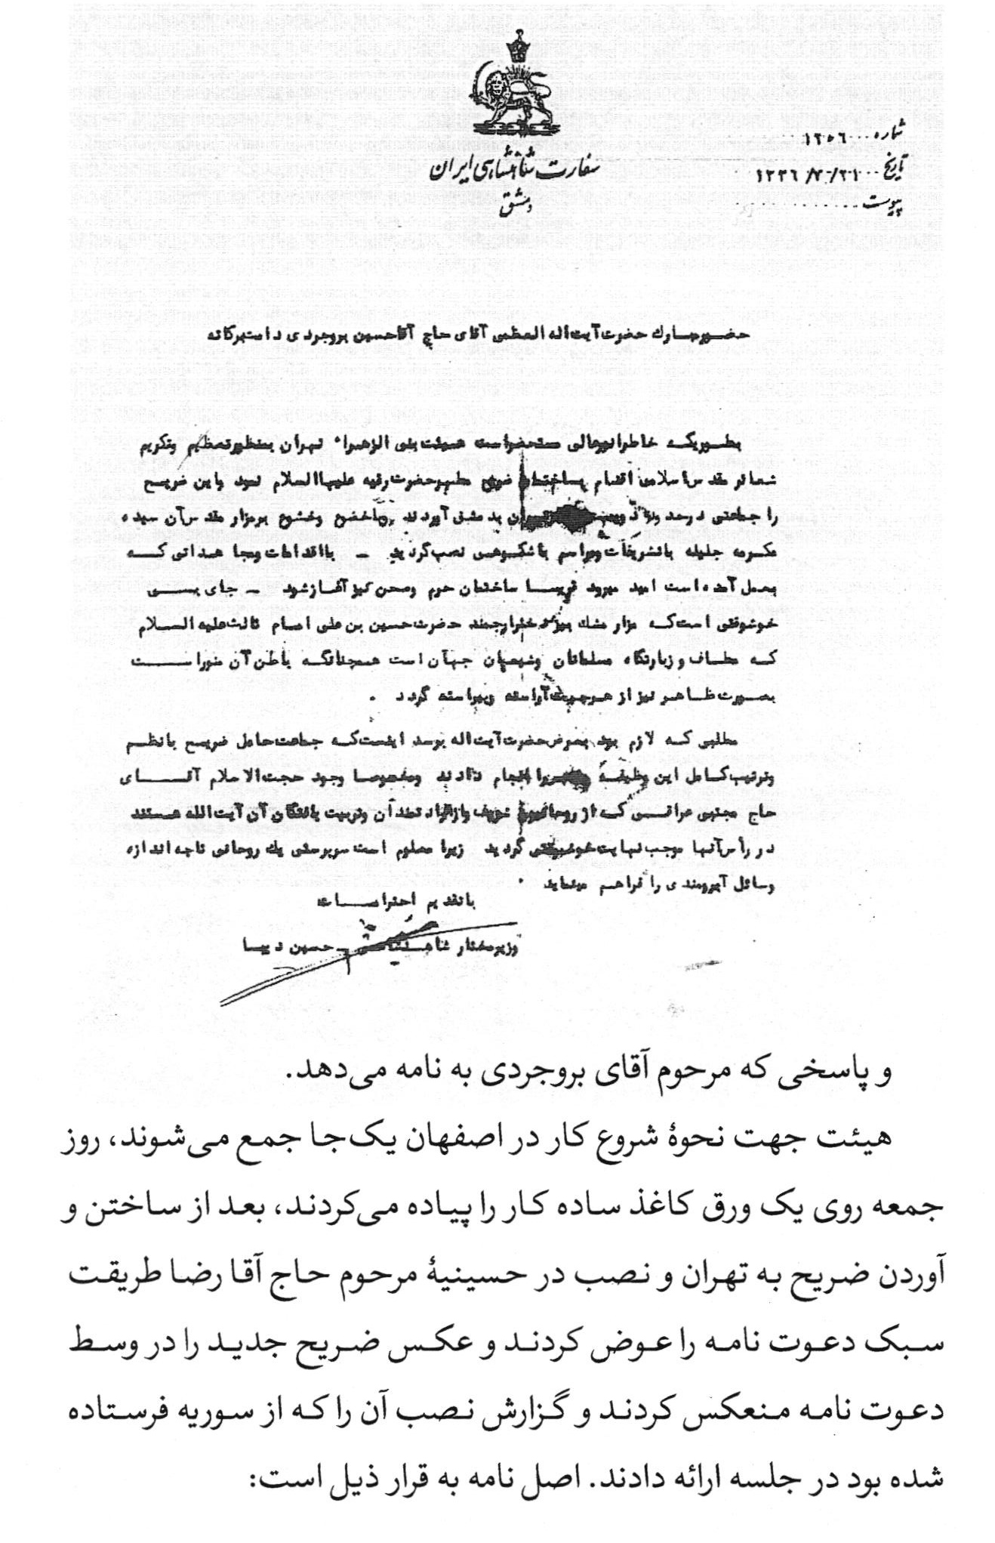
و پاسخی که مرحوم آقای بروجردی به نامه می دهد.
هیئت جهت نحوه شروع کار در اصفهان یک جا جمع می شوند، روز جمعه روی یک ورق کاغذ ساده کار را پیاده می کردند بعد از ساختن و آوردن ضریح به تهران و نصب در حسینیه مرحوم حاج آقا رضا طریقت سبک دعوت نامه را عوض کردند و عکس ضریح جدید را در وسط دعوت نامه منعکس کردند و گزارش نصب آن را که از سوریه فرستاده شده بود در جلسه ارائه دادند اصل نامه به قرار ذیل است:
عکس
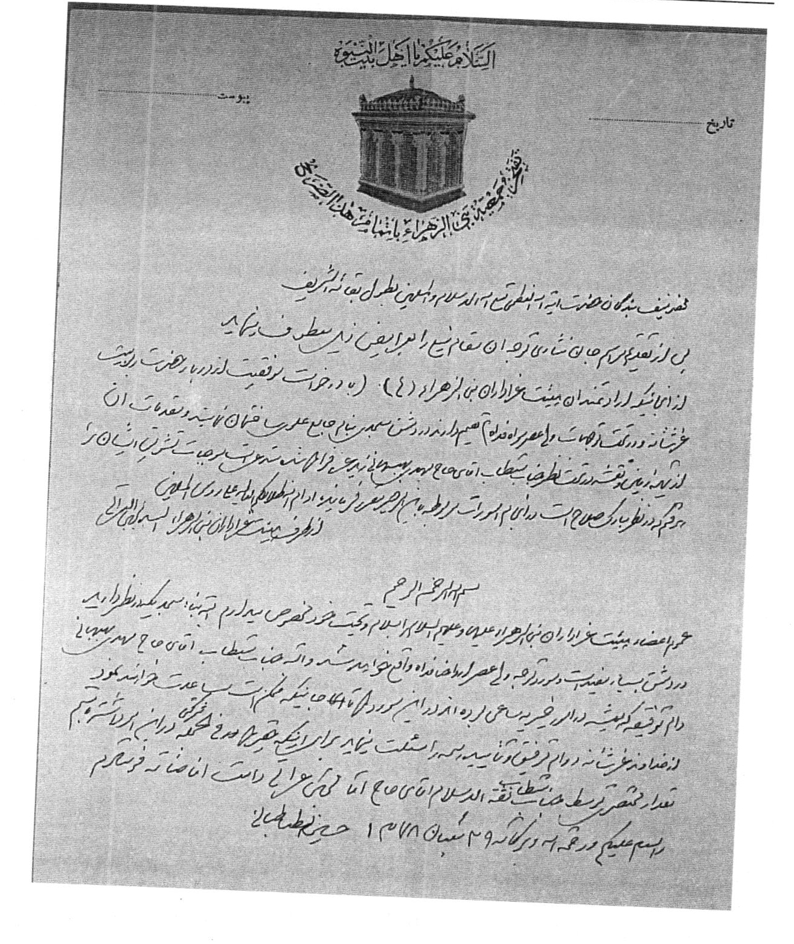
عکس
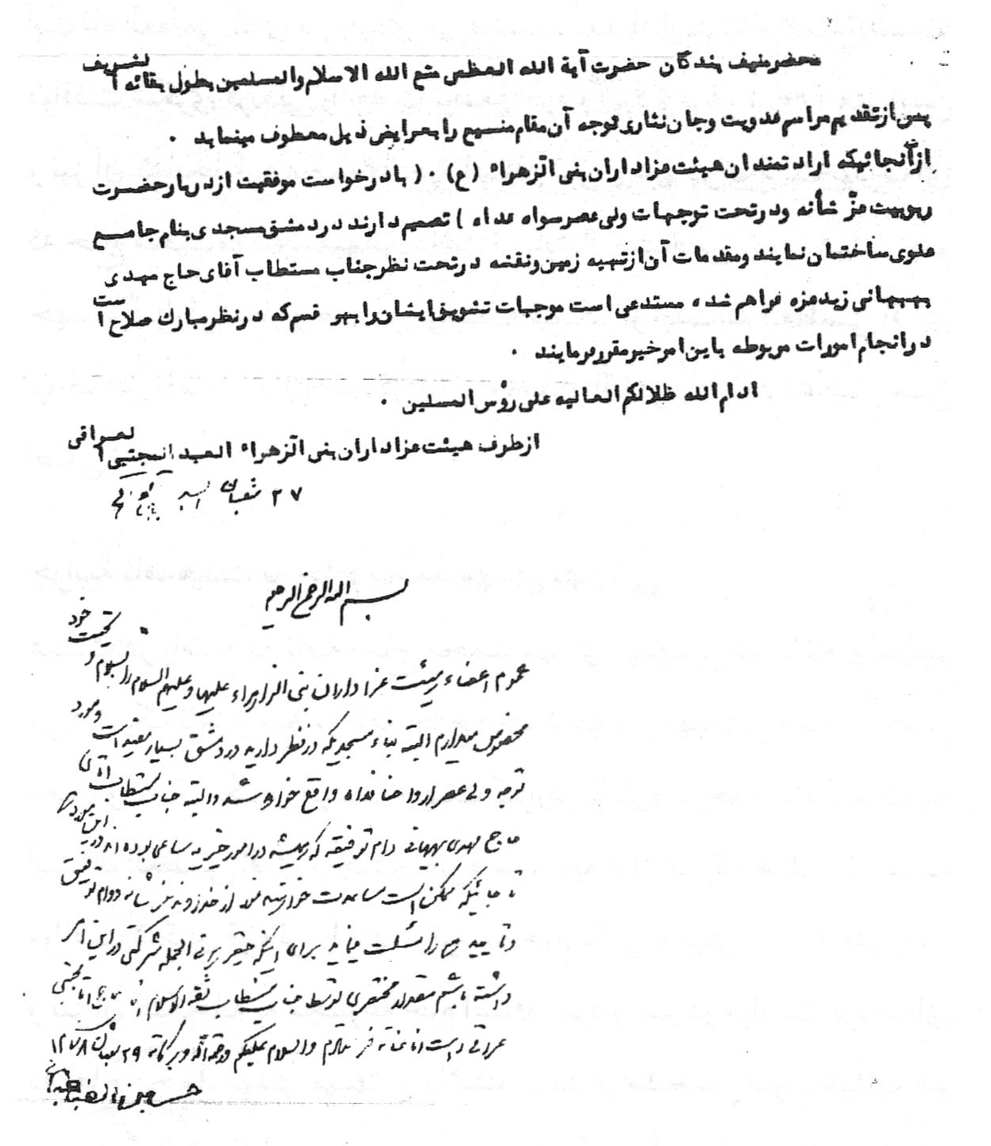
و ضمناً نامۀ دیگری هم به وسیله این جانب به آقای حاج مهدی بهبهانی مشتمل بر پی گیری و کوشش در انجام این مهم مرقوم فرمودند که نمونه جواب ایشان در ذیل درج است.
هیئت در پاسخ به نامه حاج محمد مهدی بهبهانی دو تا نامه تنظیم می کند یک نامه پاسخ به نامۀ حاج محمد مهدی بهبهانی (عکس اصل نامه) و نامه دیگری هیئت جهت گزارش کار و در خواست کمک به
آیت الله العظمی آقای بروجردی می فرستد بعد از این که هیئت توانست موافقت شکری قوتعلی را جهت توسعه حرم بگیرد و بیش از 460 متر زمین و نیز آن کتاب خانه به مجموعه حرم اضافه شود و هم در خواست بودجه ای که حاج محمد مهدی بهبهانی داشتند برایشان مشخص شود، هیئت هم جهت گزارش کار و هم در خواست کمک از آیت الله العظمی آقای بروجردی نامه ای را نتظیم کردند و محضر آقا فرستادند. (عکس متن اصلی نامه)

جوابیه نامه هیئت به حاج محمد مهدی بهبهانی
هیئت در پاسخ به نامه حاج محمد مهدی بهبهانی دو تا نامه تنظیم می کند یک نامه پاسخ به نامه حاج محمد مهدی بهبهانی (عکس اصل) نامه و نامۀ دیگری هیئت جهت گزارش کار و در خواست کمک به آیت الله العظمی آقای بروجردی می فرستد بعد از این که هیئت توانست موافقت شکری قوتعلی را جهت توسعه حرم بگیرد و بیش از 460 متر زمین و نیز آن کتاب خانه به مجموعه حرم اضافه شود و هم درخواست بودجه ای که حاج محمد مهدی بهبهانی داشتند برایشان مشخص شود هیئت هم جهت گزارش کار و هم در خواست کمک از آیت الله العظمی آقای بروجردی نامه ای را تنظیم کردند و محضر آقا فرستادند.
(عکس متن اصلی نامه)
عکس
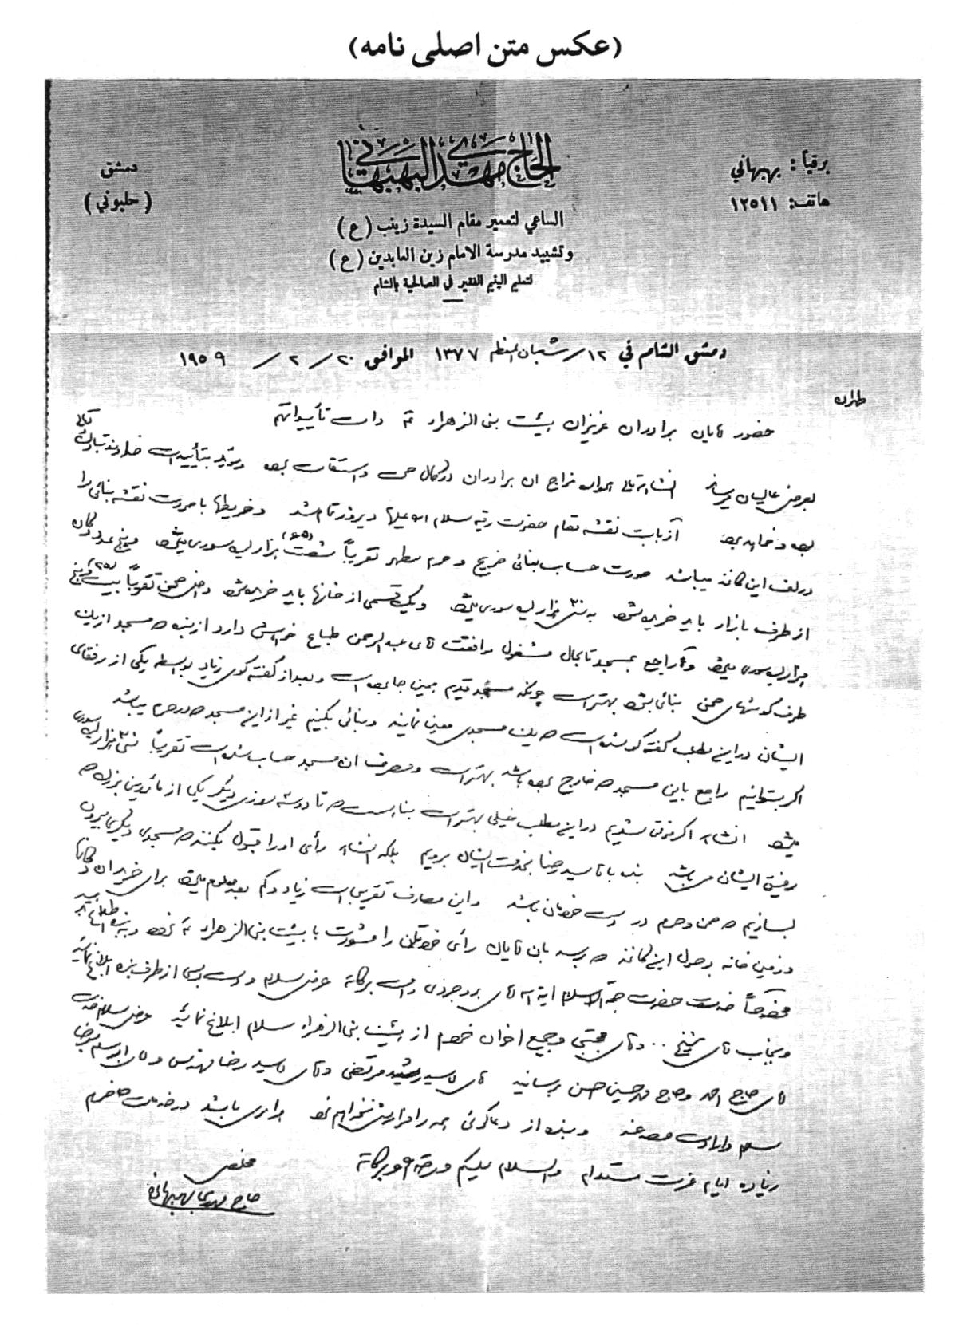
جوابیۀ حاج آقا مجتبی عراقی به نمایندگی از حضرت آیت الله العظمی بروجردی به حاج محمد بهبهانی (عکس اصل نامه)
(لازم به ذکر است که جوابیه حاج آقا مجتبی محمدی عراقی به نامه حاج محمد بهبهانی را پیدا نکردم)
عکس
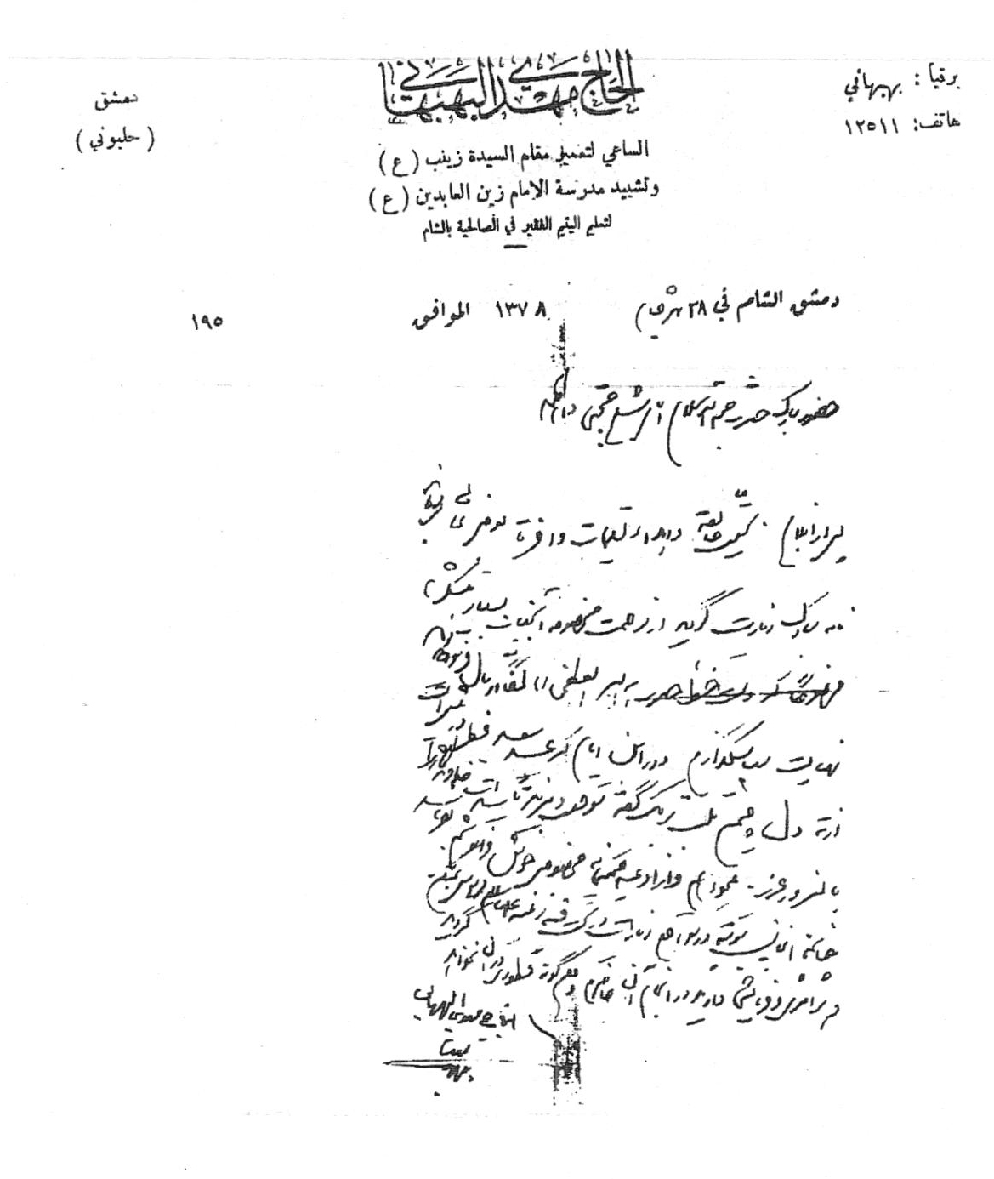

برگزاری مجلس تشکر
هیئت تعمیر بعد از این که کار خود را در سوریه در آغاز تعمیر تمام کردند در تاریخ 1336/5/31 مجلس عرض تشکر از بازاری های تهران و زائرین حرم جهت کمک به باز سازی و توسعه حرم برگزار کردند و در آن زمان نحوه دعوت مردم توسط اطلاعیه ای بود و در آن از مردم تهران دعوت کردند که یک جا جمع شوند تا هیئت برای مردم گزارش کار بگویند و هم خبر خوش توسعه حرم را بدهند و هم از مردم جهت ادامه باز سازی در خواست کمک کنند متن اطلاعیه به قرار ذیل است:
پس از عرض اخلا ص بساحت مقدس و مبارك عالی معروض می دارد :
هیئت عزاداران بنى الزهراء مقيم تهران بعد از هزار و سیصد سال بافتخار تهیه ضريح مجلل و با شكوه بمنظور اهداء بآستان مبارك طفل صغير مدفون در دمشق منتسب به مولای شهید ارواحنا فداه - نائل گردید و بشکرانه این نعمت عظمی از ساعت 6 تا 8 بعد از ظهر روز 21 / 5 / 36 مجلس عرض تشکر و سپاس گزاری این موهبت بزرگ بر قرار است. تمنا از مقام مبارك آن که این جمعیت را بمقدم شریف قرين افتخار و سر افراز فرمایند.
نشانی - تهران - خیابان ری - کوی آبشار - کوی تقوی شیرازی - حسینیه هیئت عزا داران بنی الزهراء
در خاتمه اگر چه برای شخص خودم موانع و حوادث داخلی پیش آمد نمود که در نتیجه نتوانستم کار را ادامه دهم و از آمدن و رفتن به سوریه معذور بودم ولی و لله الحمد امورات مربوطه به ساختمان حرم مطهر به نحو اتم و اکمل در تحت نظارت و سر پرستی آقایان حاج مهدی بهبهانی و حضرت حجت الاسلام آقای حاج شیخ نصر الله خلخالی رحمه الله علیهما با نظارت
آقایان هیئت متصدیان حسینیه تهرانی ها در کربلای معلی انجام یافت و در یک سفر که به سوریه و لبنان راه یافتم و در ضمن آن مرحوم حاج شیخ نصر الله را ملاقات کردم و چندی هم در ضیافت ایشان بودم به ایشان گفتم: جناب آقای خلخالی چرا دست به کار خرابی و ساختمان نمی شوید؟ در جواب فرمود بیست و دو خانه و منزل مسکونی برای انجام این عمل خریداری شده و جنبه های شرعی بیست و یک باب از آن ها پایان یافته و فقط یک باب از آن ها باقی مانده که صورت شرعی آن هم لازم است انجام گیرد و فعلاً هم مبلغ پنج میلیون تومان نقد برای انجام مخارج موجود است
و الحمد لله با کوشش و جدیت و پشت کار آقایان به این صورت زیبا و خوب درآمد، اگر چه آن چه در نظر بود به اسم «جامع علوی» تحقق نیافت.
الهی لک الحمد و لك الشكر ، الهى أفبلساني هذا الكالّ أشرك أم بغاية جهدى في عملى أرضيك
خداوندا! به این مور ضعیف و به این نا قابل قلیل البضاعة این بزرگ سعادت را مرحمت فرمودی که نتوانستم به این امر مهم و به این یادگار بزرگ دست بزنم و اقدام نمایم اما با این که در زمان گذشته به زیارت این فرزند کوچک حضرت ابا عبد الله الحسین علیه السلام مشرف شده اند آگاه و واقفند که این حرم مطهر به چه صورت دلخراش بوده و چه موانع و گرفتاری های جور وا جور در سر راه داشته اند که دسترسی به قبر کوچک این دختر صغیره را راه یابند مطالبه شیخ شافعی حق الزحمه باز کردن درب حرم و راه یافتن از درب چوبی مندرس و پوسیده و کوتاه با خم کردن کمر به داخل حرم، و مشاهده فضای تنگ و تاریک بدون روشنایی حتی به یک
شمع سپس رسیدن به یک صندوق چوبی شکسته و از هم پاشیده بدون علامت و نشانه غیر از چند آجر دور هم چیده شده، اشخاص هنگام تشرف به یاد خرابه شام می آیند که آل الله را در آن، منزل داده بودند.
آری اگر به فرض به همت دوستداران اهل بیت پیغمبر صلی الله علیه و آله گنبد حرم این طفل صغیر را از طلا بسازند، هنوز از نام و نشان «خرابه شام» و ستمگری اتباع بنی امیه از قلب ها محو نخواهد شد و در صفحه های تاریخ ثبت و ضبط است.
چه خوش سروده یکی از دوستان (آقای اوقافی) در مرثیه ای که در مصیبت این طفل سه ساله ،گفته و مطلعش این است
خوابید در خرابه که تا کاخ ظلم را *** با گریه یتیمی خود زیر و رو کند
به گفته علامه بزرگوار کاشف الغطاء قدس سره : این مظلومیت به حسب ظاهر در این چند روزه کاشف از غالبیت حقیقی ابد الدهر است
باش تا صبح دولتش برسد *** این هنوز از نتایج سحر است.

فصل هفتم از کتاب حضرت رقیه علیها السلام

اشاره
تألیف : آقای سیّد حسن سجادی دره صوفی

دیدگاه علما
در این بخش نظر علمای معاصر مورد بررسی قرار می گیرد. نظر علمای سلف در کتاب در قالب ،تاریخ انساب مقتل روایات و اشعار گذشت. در این جا دیدگاه علمایی که کتاب مستقل در مقتل ندارند ولی در مورد حضرت رقیه علیها السلام اظهار نظر کرده اند و کسانی که علاوه بر آن که در مورد مقتل کتاب دارند در مورد حضرت رقیه نیز اظهار نظری ویژه ای کرده اند را مورد بررسی قرار می دهیم و ابتدا از مرحوم آیت الله العظمی بروجردی آغاز می کنیم.

ساخت بارگاه حضرت رقیه علیها السلام یا به دستور آیت الله العظمی بروجردی
یکی از خدمات این مرجع عالی قدر ساخت بارگاه حضرت رقیه علیها السلام است سند این موضوع در دو کتاب «همراه خورشید، خاطرات حاج آقای مجتبی عراقی از آیت الله العظمی بروجردی» و دیگری «الگوی زعامت اثر محمد لک علی آبادی» آمده است. با این اسناد هم دیدگاه بعض مخالفین که به دروغ نسبت مخالفت به آیت الله بروجردی داده اند باطل می شود و هم مؤید بر گفتار ما خواهد بود.

ساختن ضریح برای حضرت رقیه علیها السلام در شام به دستور حضرت آیت الله العظمی بروجردی
(اصل بیان مرحوم حاج آقا مجتبی عراقی این است) آقایان دوستان
و رفقاء گردانندگان هیئت بنی الزهراء به سرکردگی دوست و رفیق از دست رفته مرحوم آقای حاج آقا رضا طریقت رحمه الله تصمیم گرفتند که یک ضریح آبرومندی تهیه و به جهت مرقد حضرت رقیه بنت الحسین علیه السلام اهداء گردد.
به منظور انجام این امر خیر در ماه شوال 1376 ه- ق در مصاحبت جناب آقای حاج رضا طریقت رحمه الله و فرزندش آقای منوچهر (حسین) طریقت و پدرش آقای حاج مهدی طریقت و بعض دیگر از اصحاب هیئت رهسپار اصفهان شدیم.
پس از توقف چند شبانه روز در اصفهان و بستن قرارداد با اصحاب صنایع به قم و تهران بازگشت نمودیم.

جالب توجه
تصمیم به ساختن ضریح حضرت رقیه بنت الحسین علیه السلام در تهران شایع ،شد آقایان ارباب منابر و وعاظ و صاحب نظران برای کتیبه دور ضریح نظر های مختلف و ناپسند دادند بعضی از اشعار محتشم کاشانی، و بعض دیگر از اشعار صغیر اصفهانی و بعض دیگر به خیال خود شان از اشعار دور افتاده ای پیشنهاد داشتند و نظر و فکر خودم بر خلاف تمام این ها بود و از اظهارش خودداری می کردم زیرا که ممکن بود تصور شود (كل يجر النار الی قرصته) و بگویند: اشعار فارسی بهتر است یا آن که باید چیزی باشد که ایرانی ها از آن بهره مند بشوند یا آن که بگویند: فلانی سنگ خود را به سینه می زند بالاخره فکری به خاطرم خطور کرد و پیشنهاد کردم و گفتم تمام این نظریه ها و پیشنهاد ها را روی یک ورقه بزرگ بدون امضاء صاحب نظریه می نویسم و سلیقه شخصی خودم را هم جزء آن ها ثبت و ضبط می کنم و دسته جمعی به قم و به خدمت آیت الله بروجردی
می رسیم هر چه را که معظم له پسندیدند به همان عمل می کنیم ، رفقاء قبول کردند و گفتند: بسیار پیشنهاد خوبی است، خصوصاً از اعتراض آقایانی که نظریه های مختلف داده اند راحت می شویم.
اما سلیقه شخصی خودم این بود که چون در دمشق اهل سنت و جماعت بیش از شیعه ساکن هستند و غلبه با آن هاست لذا باید حدیثی که از اهل سنت و جماعت نقل شده و متضمن مدح و ستایش آل محمد صلوات الله علیهم اجمعین باشد در کتیبه ضریح آورده شود، لذا حدیث مورد قبول همه عامه از زمخشری را که از بزرگان و علماء اهل سنت است و مطلعش این است «ألا و من مات على حب آل محمد مات شهيداً ...» انتخاب کردم و در آخر صفحه درج کردم.
در مصاحبت آقایان گردانندگان هیئت حرکت به قم و شرفیاب محضر حضرت آیت الله گردیدیم. پس از اظهار مطلب و مقصود ورقه را تقدیم حضور شان داشتیم، معظم له هم با کمال دقت و تأمل بررسی فرمودند تا رسید به آخر صفحه فرمودند: این حدیث از تمام آن چه پیشنهاد شده بهتر و سزاوار تر است ولی این حدیث را علاوه بر زمخشری، ثعلبی هم نقل كرده.
كثر الشك و الخلاف فكل *** يدعى الفوز بالصراط السوى
فاعتصامی بالاله سواه *** ثم حبى لأحمد و على
فاز كلب بحب اصحاب الكهف *** كيف اشتقى بحب آل النبي
جلاء الاذهان و جلاء الاحزان ، ج 7، ص 210؛ احقاق الحق ، ج 2، ص 157
•
ثعلبی: ابو اسحاق احمد بن محمد بن ابراهيم المحمدث النيشابورى صاحب التفسير الكبير الذي يروى عنه صاحب الكشاف و غيره الحديث المعروف فى فضل من مات على جب آل محمد صلی الله علیه و آله و هو لتشيّعه او لقلة تعصّبه كثيرا ما ينقل من اخبارنا ، و لهذا ينقل عنه العلامة المجلسى فى البحار، توفى سنة (427) او (437) تلخيص من الكنى و الالقاب للعالم المتتبع الحاج شيخ عباس قمى رحمه الله ، ج 2، ص 293، چاپ جامعه مدرسین
آقایان هیئت بنی الزهراء قبل از تصمیم به ساخت ضریح حضرت رقیه علیها السلام ، آدرس جلسه های روز جمعه را روی یک ورقه کاغذ ساده پخش می کردند، ولی بعد از ساختن ضریح و آوردن آن به تهران و نصب در حسینیه مرحوم حاج آقا رضا طریقت، سبک دعوت نامه را عوض کردند و عکس ضریح را در وسط دعوت نامه منعکس کردند به صورت زیر:
الدعاء ينفع مما نزل و مما لم ينزل
و نیز آقایان صلاح دیدند که با کارت دعوت از عموم علاقه مندان رسماً دعوت به عمل آید زیرا که ممکن است اشخاص دور دست از جریان کار و تهیه ضریح اطلاع صحیحی به دست نیاورند و بدین وسیله محترمانه از آن ها دعوت شود و به آدرس صحیح راه بیابند و از برکت این فیض بزرگ محروم نشوند.

ماجرای سید ابراهیم دمشقی
مرحوم آیت الله حاج محمد هاشم خراسانی در کتاب منتخب التواریخ كه تألیف آن به سال 1349 قمری پایان پذیرفته است می نویسد عالم جلیل شیخ محمد علی شامی که از علماء و محصلان نجف اشرف است به حقیر فرمود كه:
جد مادری بلا واسطه من جناب آقای سید ابراهیم دمشقی - که نسب او به سید مرتضی علم الهدی منتهی می شود و سن شریفش بیش
از 90 سال بود و مردی محترم و شریف -بود سه دختر داشت و فرزند پسری نداشت. شبی دختر بزرگش حضرت رقیه علیها السلام یا دختر امام حسین لیه السلام را در خواب می بیند حضرت رقیه علیها السلام به او می فرمایند: به پدرت بگو که به والی خبر دهد که میان قبر و لحد من آب افتاده و بدن من در اذیت است بیاید و قبر و لحد مرا تعمیر کند.
دختر خوابش را برای پدر تعریف می کند، اما سید از ترس اهل تسنن به خواب او ترتیب اثر نمی دهد. شب دوم دختر دومی سید در عالم خواب حضرت رقیه علیها السلام را می بیند که همین سخنان را به او می گوید او خواب خود را برای پدرش تعریف می کند اما باز سید از ترس اهل تسنن به خواب او ترتیب اثر نمی دهد. شب سوم دختر کوچک سید این خواب را می بیند و برای پدرش باز گو می کند. باز هم پدر آن ها کاری نمی کند تا این که در شب چهارم خود ،سید حضرت رقیه علیها السلام را در خواب می بیند. حضرت رقیه علیها السلام با حالت سرزنش به او می فرمایند چرا والی را خبر دار نکردی؟!
صبح شد سید پیش والی شام آمد و خواب خود را بازگو کرد. ولی به دانشمندان و افراد شایسته و صالح شیعه و سنی شهر شام دستور داد که غسل کرده، لباس های تمیز بپوشند. سپس قفل در به دست هر که که باز شد همان شخص برود و قبر مقدس حضرت رقیه علیها السلام را نبش کند و پیکر مطهره ایشان را درآورد تا قبر را تعمیر کنند.
بزرگان شیعه و سنی شهر ،شام غسل کاملی به جا آوردند؛ لباس های تمیز پوشیدند؛ قفل در به دست هیچ کدام از آن ها باز نشد مگر به دست سید ابراهیم.
بعد از باز شدن قفل ،در همه آن ها به حرم حضرت رقیه علیها السلام مشرف شدند، اما هر کسی به مزار شریف آن حضرت کلنگ می زد، کلنگ اثر نمی کرد تا این که سید ابراهیم کلنگ را برداشت و بر زمین زد؛ قبر کنده شد.
پس حرم را خلوت کردند و لحد را شکافتند؛ مشاهده کردند که بدن نازنین حضرت رقیه علیها السلام در میان لحد قرار دارد و کفن آن مخدره (یا لباسی که در تن داشت) سالم می باشد؛ لکن آب زیادی در لحد ایشان جمع شده است.
سید ابراهیم بدن شریف حضرت رقیه علیها السلام را از میان لحد بیرون آورد و بر روی زانوی خود گذاشت. او سه روز به همین صورت بدن پاک و مطهر حضرت رقیه علیها السلام را بر روی پا نهاده بود و اشک می ریخت تا این که سرانجام لحد حضرت رقیه علیها السلام را از نو تعمیر کردند.
هنگام نماز سید ابراهیم بدن حضرت رقیه علیها السلام را بر جای نظیف و پاکی می گذاشت و نماز می خواند بعد از خواندن نماز دوباره بدن حضرت رقیه علیها السلام را بر روی پای خود می گذاشت تا این که کار تعمیر لحد حضرت تمام شد در این هنگام بود که سید ابراهیم بدن حضرت رقیه علیها السلام را به درون مزارش نهاد.
و از کرامت حضرت رقیه علیها السلام یکی این بود که در طی این سه روز سید ابراهیم نه آبی خواست و نه نیازی به تجدید وضو پیدا کرد.
هنگامی که خواستند بدن حضرت رقیه علیها السلام را دفن کنند، سید از خداوند خواست که پسری به او بدهد. خداوند نیز پسری به سید ابراهیم داد که نام او را سید مصطفی گذاشت.
والی شام این واقعه را برای سلطان عثمانی نوشت. سلطان هم تولیت
زینبیه و مرقد شریف حضرت رقیه علیها السلام و حضرت امّ كلثوم و حضرت سكينه علیها السلام را به سید ابراهیم واگذار کرد. اینک نیز آقا سید ابراهیم تولیت این مکان های شریف را بر عهده دارد

کلام ،شبلنجی در مورد قضیه سید ابراهیم دمشقی و اشکالات آن
یکی از علمای سنی به نام سید مؤمن بن حسن مؤمن شبلنجی شافعی (متوفای پس از سال 1308 ه.ق) در کتاب نور الابصار می گوید:
«برخی از شامیان به من خبرداند که رقیه دختر حضرت علی علیه السلام در دمشق شام ضریحی دارد بعد گفت: دیوار های قبر خراب شده بود و احتیاج به تعمیر داشت. خواستند آن مخدره را از قبر بیرون آورند تا قبر را تجدید بنا کنند ولی به جهت ابهت ،او کسی جرأت نمی کرد داخل قبر رود. سرانجام شخصی از اهل بیت که مشهور بود به سید بن مرتضی داخل قبر رفت و پارچه ای روی آن بزرگوار انداخت و او را در آن پارچه پیچید و از قبر بیرون آورد. در این هنگام دیدند که آن مخدره، دخترکی کوچک است که هنوز به سن بلوغ نرسیده است.
شبلنجی می گوید:
«این ماجرا را برای بعضی از افاضل گفتم: آن شخص هم ماجرا را از بعضی از مشایخ برایم نقل کرد».

بررسی اشتباه شبلنجی
در کلام شبلنجی به نقل از برخی شامیان آمده بود که «رقیه دختر حضرت علی علیه السلام...» و این صحیح نیست مگر آن که مرادش دختر با واسطه ،باشد یعنی دختری که از نسل حضرت علیه السلام است.
با بررسی کلام شبلنجی و بررسی تاریخی دختر امیر المؤمنین به نام رقیه علیها السلام روشن می شود که کلام او به دلایل زیر اشتباه است:
1.
شبلنجی درباره رقیه علیها السلام مدفون در شام می گوید:
«هي بنت صغيرة دون البلوغ او دختر کوچکی می باشد که به سن بلوغ نرسیده است».
در صورتی که رقیه دختر امیر المؤمنین علیه السلام همسر مسلم بن عقیل علیه السلام و زنی کامل و دارای فرزند بوده است.
2.
رقیه دختر امیر المؤمنین علیه السلام که همسر مسلم بن عقیل علیه السلام و مادر عبدالله بن مسلم بن عقیل است همراه امام حسین علیه السلام در کربلا بوده و بعد از عاشورا با حضرت زینب کبری علیها السلام و دیگر فاطمیات به اسارت رفته و از شام همراه امام سجاد علیه السلام و اهل بیت علیهم السلام به مدینه بازگشته است. مدرکی هم که بروفات آن حضرت در شام دلالت کند، نداریم. گذشته از آن که طبق بعضی خبرها قبر آن حضرت در مصر است.
3.
برخی مانند سبط ابن جوزی به هنگام شمردن اولاد امیر المؤمنین و حضرت زهرا علیها السلام از قول ابن اسحاق و لیث از دختری کوچک به نام «رقیه» یاد می کنند که در کودکی از دنیا رفته است. در این باره گفته اند:
«محسن مات صغيرا و رقيه ماتت صغيرة».
این هم با رقیه مدفون در شام تطبیق نمی کند؛ زیرا این رقیه در كودكی و در دوران امیر المؤمنین و حضرت زهرا علیهما السلام در مدینه از دنیا رفته و تبعاً همان جا هم دفن شده و هیچ کس نگفته که امیر المؤمنین این طفل صغیره را به شام بردند و در آن جا دفن کردند. بنا بر این او زنده نبوده که به کربلا بیاید. اگر هم فرض کنیم که او زنده بوده و در کربلا حضور داشته در آن تاریخ (سال 61 ه ق) صغیره نبوده و بیش از پنجاه سال سن داشته است پس بر رقیه صغیره مدفون در شام منطبق نمی شود.
طبق آن چه گذشت با اطمینان می توان گفت که رقیه صغيره مدفون در شام بر دختران رقیه نام حضرت امیر المؤمنين علیه السلام منطبق نمی شود. با توجه به ماجرای سید ابراهیم دمشقی و نقل کامل بهایی که دختری چهار ساله از حضرت امام حسین علیه السلام در خرابه، پس از دیدن سر بابا رنجور شد و از دنیا رفت روشن می شود که رقیه مدفون در شام دختر حضرت امام حسین علیه السلام بوده است.
در كتاب معالى السبطين هم این قضیه به اجمال و اختصار آمده است.

تأییدی دیگر
در کتاب شب های مکه درباره داستان سید ابراهیم دمشقی و تعمیر
قبر حضرت رقیه علیها السلام چنین آمده است:
«در سفر خود به سوریه در سال 1394 ه ق با یکی از معمرین شام به نام رکن الدین محمد برخورد کردم و از او شنیدم که می گفت: من بیش از یک صد سال عمر کرده ام و حادثه شگفت تعمیر قبر حضرت رقیه علیها السلام در اوایل جوانی من روی داده است. آن هنگام من در حرم حضور داشتم و با چشمان خودم جسد مطهر حضرت رقیه علیها السلام را روی دست سید ابراهیم دمشقی مشاهده کردم».

دو کرامت، تأییدی دیگر
مستجاب شدن دعای سید ابراهیم دمشقی در هنگام برگرداندن بدن مبارک آن حضرت به درون ،قبر و نیز اثر و برکتی که در دست او و فرزندان او به جهت نگه داشتن بدن حضرت رقیه علیها السلام روی دستش نهاده شده بود همگی بر بودن قبر آن حضرت در همین مکان فعلی دلالت دارند.
مرحوم حاج محمد هاشم خراسانی پس از نقل قضیه سید ابراهیم دمشقی می نویسد:
«دعای سید مستجاب شد و در این سن پیری خداوند به او پسری مرحمت فرمود مسمّا به مصطفی ... و فعلاً هم آقای حاجی سید عباس پسر آقا سید مصطفی پسر آقا سید ابراهیم
سابق الذكر متصدی تولیت این اماکن شریفه است».
درباره اثر و برکت دست سید ابراهیم و فرزندانش مرحوم آیت الله سید هادی خراسانی (متوفای 1368 ه ق) فرموده اند:
«ما روی پشت بام خوابیده بودیم ناگاه مار دست یک نفر از خویشاوندان ما را گزید. او مدتی تحت معالجه بود و دستش را مداوا می کرد؛ اما فایده ای .نداشت روزی جوانی به نام سید عبد الامیر پیش ما آمد و گفت: مار کجای دست او را گزیده است؟
جایی را که مار نیش زده بود به او نشان دادند. او دست خود را بر روی آن قسمت از دست او مالید؛ بلافاصله درد نیش مار خوب شد.
عبد الامیر بعد از خوب شدن دست آن شخص گفت: من نه دعایی دارم و نه دوایی. این کرامتی است که از اجداد و گذشتگانم به من رسیده است. ما اگر آب دهان خود را بر روی سم زنبور یا عقرب بگذاریم خوب می شود علت این امر بدین خاطر است که آن گاه که در شهر شام، آب به درون مزار حضرت رقیه علیها السلام نفوذ كرد، جسد مطهر حضرت رقیه علیها السلام به مدت سه روز بر روی دست جدّ ما بود تا این که مزار شریف آن حضرت تعمیر شد بعد از آن بود که این خاصیت در خود او
و فرزندانش نسل به نسل باقی ماند».

ماجرای آیت الله سید محسن امین عاملی
آیت الله اثنی عشری می فرمودند: از آقای حاج حسن آقای شیرازی شنیدم و ایشان هم از مرحوم آیت الله سید محسن جبل عاملی نقل كرد كه:
«در زمان ایشان چیزی نمانده بود مزار پاک و مطهر حضرت رقیه علیها السلام را آب بگیرد و اوضاع دگرگون شود؛ چرا که نهری در نزدیکی آن قرار داشت.
گفتند: بدن را از این جا به جای دیگر ببرید؛ چون ما نمی توانیم نهر را برگردانیم به آیت الله سید محسن گفتند: تو این کار را بكن . سید محسن گفت: اگر انتقال نهر امکان نداشته باشد ما این کار را می کنیم؛ قبر را نبش کرده و بدن را بیرون می آوریم سید محسن تصمیم گرفت که قبر حضرت رقیه علیها السلام را نبش كند. او غسل كرده، لباس سفید برتن کرد و دستور نبش قبر داد. خاک روی مزار را برداشتند تا این که به خشت لحد رسیدند در این هنگام سید محسن :گفت صبر کنید تا لحد را با دست خود بردارم.
سید محسن درون قبر رفت همین که خشت بالای سر حضرت رقیه علیها السلام را برداشت از هوش رفت. مردم دیدند که سید بر روی زمین افتاد؛ زیر بغل او را گرفتند. او به هوش آمد و پشت سر هم می گفت: ای وای بر من وای بر من! به ما گفته بودند كه «يزيد، زن غساله و کفن فرستاده» ولی اینک
فهمیدم دروغ بوده؛ چرا که این دختر کوچک را با همان پیراهن خودش به خاک سپرده اند. بدن او همانند گلی معطر .است من بدن او را منتقل نمی کنم چرا که می ترسم دیگر از این ،پس به عنوان رقيه بنت الحسين علیه السلام رقيه علیها السلام شناخته نشود و من نمی توانم جواب او را بدهم من هر چه مخارج نهر است می پردازم. نهر را برگردانید».

تأیید بر این ماجرا
حاج ملا فرج الله دری در جمادی 1368 ه ق فرمودند: تقریباً 25 سال قبل پس از معاودت از حج در شام دو ماه توقف نمودم و با حضرت آیت الله سید محسن شامی مراوده داشتم همه روزه.
«در شام مسجدی است معروف به مسجد خرابه (همان خرابه ای که اسرای اهل بیت عصمت علیهم السلام در آن جا اقامت داشته اند بنای مسجدی نموده اند) در کنار مسجدی قبری است معروف به قبر رقیه خاتون علیها السلام که مزار و مورد توجه و توسل عموم است و ضریحی هم بر آن قبر است و از پهلوی ،قبر ممر آبی است که رو به مسجد می رود. این موقع قبر و ضریح نشست کرده بود؛ ضریح را برای تعمیر از روی قبر برداشتتند؛ قبر هم خراب شده بود و آب به او سرایت نموده بود چون برای اصلاح قبر اقدام نمودند ناگاه بدنی در کفن پیچیده نمایان ، خبر به حضرت آیت الله سید محسن شامی دادند آن جناب با ازدحام جمعیت زیاد بیرون از حد متعارف سر قبر آمدند و من
به زحمت زیاد به وسیله همراه بودن با آیت الله خدمت ایشان سر قبر نشستم. خاک ها را برای تعمیر عقب ریختند؛ ناگاه صدای ضجّه و گریه عجیبی و شوری مانند یوم النشور بلند شد و مردم از خود بی خود شدند دیدم بدن طفلی که در پارچه سیاهی پیچیده بودند بلند کردند و در دامن آیت الله گذاردند و آن جناب آن بدن را به دو دست نگاه داشتند و بی اختیار در گریه و اشک ریختند ایشان و مردمان بودند تا قبر تعمیر شد و آن جناب آن بدن را در قبر خوابانیدند و سر قبر را پوشانیدند. و با گذشتن هزار و سی صد سال از دفن این بانو نه بدن را تغییری حاصل و نه کفن در او آثار اندراس بود».

شهرت قبر حضرت رقیه علیها السلام و زیارت آن حضرت
شهرت قبر و حرم حضرت رقیه علیها السلام میان خواص و عوام از قدیم الایام و زیارت قبر آن حضرت توسط علما و بزرگان و مؤمنان در طول تاریخ دلیلی محكم قاطع بر وجود قبر شریف در مکان فعلی است.
علاوه بر دلالت مدارک و اسناد و شواهد گذشته، شهادت آن حضرت علیها السلام دختر امام حسین علیه السلام بودن صغیره بودن آن حضرت ، و بودن قبر آن حضرت در شام سینه به سینه به ما رسیده و مشهور است و این شهرت کفایت می کند؛ چه این که یک سال و صد سال نیست در یک مجلس و یک شهر و چند شهر و یک کشور نیست و در یک کتاب و ده كتاب نیست بلکه این شهرتی است که در میان شیعیان در طول قرون و اعصار وجود داشته و تحقق یافته است چنان که مرجع بزرگوار و فقیه اهل بیت علیهم السلام حضرت آیت الله حاج میرزا جواد تبریزی به همین شهرت
استدلال کرده اند که در ادامه می آید.

کفایت شهرت در ثبوت بعضی از موضوعات خارجی
*کفایت شهرت در ثبوت بعضی از موضوعات خارجی
یادگیری احکام شرعی و فراگیری مسائل فقهی از برترین کار هاست. شما می دانید که راجع به ثبوت موضوعات خارجی حدودی وجود دارد و در همه یا در بیش تر آن ها باید بینه اقامه ،گردد ولی در پاره ای از امور ،خارجی مجرد شهرت آن ها برای ثبوت شان کافی است و نیازی به اقامه بینه یا چیز دیگری نیست، مثل آن که کسی زمینی را بخرد و پس از آن به وی گفته شود که این زمین وقف بوده است؛ از امام علیه السلام در مورد حکم این مسئله سؤال شد. حضرت علیه السلام فرمود: اگر بین مردم مشهور باشد که این زمین وقف است خرید آن جایز نیست. از همین قبیل است حدود منی و مشعر - که حدود منی و عرفات با شهرت ثابت می شود- و هم چنین مقابر ممکن است کسی دویست سال پیش در جایی دفن شده باشد و الان کسی نباشد که دیده باشد فلان شخص در آن مكان دفن شده ولی بین مردم مشهور است که آن مكان ، محل دفن فلان شخص است همین شهرت برای اثبات این که آن جا محل دفن فلان شخص می باشد، کافی است.
مزار کنونی حضرت رقیه بنت الحسین علیه السلام در شام از اول مشهور بوده است. گویا حضرت امام حسین علیه السلام نشانی از خود در شام به یادگار سپرده است تا فردا کسانی پیدا نشوند که به انکار اسارت خاندان طهارت علیهم السلام و حوادث آن بپردازند این دختر خردسال گواه بزرگی است بر این که در ضمن اسیران حتی دختران خرد سال نیز بوده اند دفن حضرت رقیه علیها السلام در
این مکان شهرت دارد و مشهور است و ما ملتزم به این شهرت هستیم در این مکان جان سپرده و دفن شده .است ما به زیارتش شتافتیم و باید احترام او را پاس داشت.
نگویید که ایشان کودک خردسالی است؛ چرا که حضرت علی اصغر علیه السلام هم کودک شیرخواری بود ولی دارای چنان مقامی است كه رو به روی حضرت سید الشهدا علیه السلام در كربلا دفن گردید. گفته اند که دفن وی در این مکان نشان از آن دارد که روز حشر، حضرت علیه السلام گفته اند که دفن وی در این مکان نشان از آن دارد که روز حشر حضرت علیه السلام این کودک (علی اصغر علیه السلام) خرد سال را به دست خواهد گرفت و نشان خواهد داد.
دفن این طفل خرد سال (حضرت رقیه علیها السلام) یا هم در شام گواهی بزرگ و نشانی قوی از اسارت خاندان طهارت و ستم روا داشته برایشان است آن ستمی که تمام پیامبران از آدم تا خاتم بر آن گریستند ، تا آن جا که خدا عزای امام حسین علیه السلام را برای آدم خواند از این رو احترام این مکان لازم است.

زیارت حضرت رقیه علیها السلام توسط علما، بزرگان و مؤمنان
بر اساس همین شهرت بسیاری از علماء و بزرگان به زیارت آن حضرت متشرف شده اند به مناسبت تشرف تنی چند از بزرگان به زیارت آن حضرت را در این جا می آوریم که حکایت از اعتقاد آنان به وجود آن حضرت و قبر او در این مکان دارد.

تشرف شیخ بهایی رحمه الله علیه به زیارت حضرت رقیه علیها السلام
مرحوم شیخ بهایی در سال 1030 ه- ق به زیارت آن حضرت رفت و عمارت سوم آستانه مقدسه را تأسیس کرد و اشعاری را که منسوب به
حضرت امیر المؤمنین علیه السلام است در داخل گنبد، کتیبه کرد.

تشرف محدث قمی به زیارت حضرت رقیه علیها السلام
محدث قمی به زیارت حضرت رقیه علیها السلام شرفیاب شد مرحوم محدث قمی همان طوری که هم در نفس الهموم نوشته هم در منتهی الامال خود نیز به زیارت حضرت رقیه علیها السلام شرفیاب شد محقق معاصر مرحوم علی دوانی در این مورد می نویسد: در 18 جمادی الاولی 1349 به مناسبت ایام فاطمیه در قم و نیز همان ماه سال بعد در قم بوده و در پشت بیت الاحزان نسخه خطی نوشته است: «در 1349 در قم می باشم حالم خوب است»، و دو سطر بعد نوشته است: «ایضاً ج1 سنه 50 در قم می باشم». در 14 فروردین 1312 هم در تهران برای رفتن به عتبات «تذکره» گرفته است.
در سال 1354 ه- ( 1314 شمسی) طبق معمول سفر های تابستانی در همدان بوده که واقعه مسجد گوهر شاد روی می دهد و از آن جا به قم می آید و یک ماه بعد به قصد اقامت دائم عازم عتبات می شود و در نجف اشرف شهر محبوب خود سکونت می ورزد.
در مدت شش سالی که در نجف بوده است تا سال 1358 چهار بار در فصل تابستان به علت گرمی هوای نجف به شهر بلعبک لبنان سفر کرده و از آن جا هم به شام رفته و آن جا را زیارت نموده و با علمای اعلام شیعه در شام و لبنان همچون مرحومین آقا سید محسن جبل عاملی آقا سید عبد الحسین شرف الدین شیخ حبیب آل ابراهیم آقا سید حسن لواسانی و دیگران ملاقات داشته است.

دیدگاه آیت الله میرزا مهدی الهی قمشه ای
این شخصیت پر آوازه در دیوان اشعار خویش وقتی می رسید در ضمن قصیده بلند که در وصف رثای پنج تن آل عبا ذکر می کند بیان او این است:

حضرت رقیه علیها السلام در خرابه شام
چون یزید اسرای حرم رسالت را به ویرانه منزل داد دختری سه ساله ای از حضرت امام حسین علیه السلام كه كربلا تا شام هر روز شب بهانه ی پدر می کرد و اهل حرم قضیه قتل را پنهان می داشتند شبی از فراق پدر بسیار می گریست و با هر تسلی آرام نمی گشت تا به خواب رفت و پدر بزرگوار را در خواب دید که در خواب پدر مهربان او را می بوسید و می بویید هم او دست در آغوش پدر و بوسه به دست و صورتش می داد و شکوه از ستم های دشمنان سر کرد و پدر به نوازش و دل جویی او مشغول بود که ناگاه از خواب بیدار شد و پدر را ندید گریه و ناله سر کرد آه سوزناک کودک همه اهل بیت علیهم السلام را گریان ساخت آن گریه و ناله به گوش یزید رسید سبب را پرسید واقعه را دریافت آن سنگ دل سر مطهر را برای نوازش طفل فرستاد. طفل که سر پدر را بعد از مدت ها انتظار دید آه کشید گریه و ناله بسیار کرد و در ناله جان سوز بی هوش گردید و مرغ جانش به گلزار بهشت پرواز کرد. بعد از این قصیده را در اثنای حضرت می گوید که در بخش اشعار گذشت.

دیدگاه حضرت آیت الله العظمی خویی در مورد حضرت رقیه علیها السلام
در جلسه ای که با مرحوم حضرت حجت الاسلام و المسلمین آقا سید مهدی طباطبایی خطیب معروف معاصر داشتم سؤالاتی درباره حضرت رقیه پرسیدم در ضمن سؤال پرسیدم: دیدگاه آیت الله العظمی آقای
خویی در مورد حضرت رقیه علیها السلام چه بود؟
در پاسخ فرمودند: روز پنجم صفر که روز شهادت حضرت رقیه هست در منزل حضرت آیت الله العظمی خویی روضه بود. روضه خوان هم روضه شهادت حضرت رقیه علیها السلام را می خواند و همه جملات از زیارت نامه را می خواند یک طلبه اشکال کرد که این زیارت نامه سند ندارد و روضه هم در مقتل هایی اصیل نیست چرا روضه مستند نمی خوانید؟ آقای خویی در پاسخ به دفاع از روضه خوان فرمودند بهترین سند دیدگاه کامل بهایی و ابن فندوق و شهرت است و زیارت نامه گویای مقام و حالات حضرت بی بی است. پس همه روضه درست است و هم زیارت نامه خوب است که خوانده شود.

دیدگاه علامه آیت الله شیخ محمد باقر کمره ای
در کتاب «در کربلا چه گذشت؟» ایشان نیز در ترجمه نفس المهموم عبارت را که محدث قمی از کامل بهایی نقل کرده و آن را برگردان به عربی کرده بود ایشان آن را برگردان به فارسی می کند و مورد تأیید قرار می دهند.
هم چنین قصائص و غزل هایی را از بزرگان از جمله غزل مرحوم اصفهانی را به عنوان تأیید در آخر کتاب در مورد حضرت رقیه علیها السلام ذکر می کنند.

دیدگاه علامه محقق و فیلسوف پرآوازه و اصولی کم نظیر
«حاج شیخ محمد حسین اصفهانی معروف به کمپانی صاحب کتاب نهاية الدرایه» وی از شاگردان پرآوازه در اصول آخوند صاحب کفایه است.
شخصیت است علم و عمل او بر کسی پوشیده نیست. این مختصر بیان بر بازگو کردن جایگاه علمی و عملی اوست اگر توضیح مزید بخواهید به مقدمه کتب او هم چونه مقدمه نهاية الدرايه مقدمه حاشیه مکاسب و مقدمه دیوان اشعار فارسی او مراجعه شود.
همان طوری که در بخش اشعار فارسی گذشت ایشان غزل دارد در دیوان فارسی خویش درباره حضرت رقیه علیها السلام که هم گویای مقام آن مخدره است و هم ماجرای شهادت او در شام و هم مسیر کوفه تا شام را گزارش می کند اصل بیان او این بود: «عن لسان رقیه بن الحسين علیه السلام»
صبا به پیر خرابات از خرابه شام *** ببر ز کودک زار این جگر گداز پیام
که ای پدر ز من زار هیچ آگاهی *** که روز من شب تار است و صبح روشن شام
به پای خار مغیلان به دست بند ستم *** ز فرق تا قدم از تازیانه نیلی فام

دیدگاه آیت الله العظمی گلپایگانی رحمه الله
از آیت الله العظمی سید محمد رضا گلپایگانی رحمه الله در مورد حضرت رقیه علیها السلام و مرقد ایشان در دمشق و هم چنین داستان تعمیر قبر حضرت که به دستور خود ،ایشان به وسیله رویای صادقانه ای انجام گرفت، پرسیدند. ایشان فرمود:
«این گونه مطالب که نقل شده است، هیچ گونه محال بودنی از نظر عقلی ندارد؛ لکن از اموری که اعتقاد به آن لازم و واجب ،باشد نیست ولی مقام و جایگاه این بانو بلند تر از وصف امثال ما ها است. ظلمی که اسارت او و شهات او در اسارت صورت گرفت وصف شدنی نیست او در دمشق سفیر سید الشهدا است در کنار کاخ یزید دفن شد تا ریشه ظلم را بخشکاند». «سلام الله عليها و على ابيها».
مقاله با موضوع 50 سند درباره حضرت رقیه در اینترنت ، ص 15 به نقل از مجمع المسائل

دیدگاه علامه طباطبایی در مورد حضرت رقیه علیها السلام
در کتاب ز مهر افروخته نقل می کند:
«از علامه (طباطبایی رضوان الله علیه پرسیدند: «آیا حرم حضرت رقیه علیها السلام که در سوریه است دارای سند صحیحی است؟ و آیا امام حسین علیه السلام دختری به این نام داشتند؟ جناب علامه ابتدا فرمودند: «نمی دانم» اما پس از سکوتی طولانی فرمودند: انسان هنگامی که وارد آن حرم می شود، معنویت خاصی مشاهده می کند و همین فضای معنوی بهترین سند بر مسأله است. شاید در آن جا دختر امام حسین علیه السلام که نامش فاطمه (صغری) بود، مدفون باشد و شاید رقیه لقب همان دختر بوده است».

دیدگاه علامه حاج میرزا ابوالفضل تهرانی در مورد حضرت رقیه علیها السلام
مرحوم آیت الله حاج میرزا ابو الفضل طهرانی رحمه الله علیه در شفاء الصدور در
ضمن بحث از اولاد حضرت سید الشهدا علیه السلام می فرماید:
«و در منتخب حديث وفات رقيه بنت الحسین را در شام ذکر کرده و شاید آن اسم منسىّ در كلام جماعتی از مورخین همین ،باشد و مؤید او آن است که او را در شام قبّه و مزاری است معروف که عامه و خاصه جهاراً زیارت می کنند و اهل شام به توارث نقل می کنند که او دختر سیّد الشهدا است و معروف به سیّده رقیه است و تبرکات و توسّلات به مرقد پاک آن مطهّره می نمایند و من بنده در سالی که در راه حج وارد دمشق شدم ، مکرر به زیارت او مشرف شدم و آثار جلالت و خدارت و انوار عصمت و طهارت در آن مرقد مطهر و مضجع مقدس مشاهده کردم».

تشرف ملا محمد صالح برغانی رحمه الله به زیارت حضرت رقیه علیها السلام
مرحوم ملا محمد صالح برغانی که از علمای مشهور قرن سیزدهم بودند، در بازگشت از سفر حج در حدود سال 1243 ه ق برای زیارت وارد شام شدند.
ایشان پس از تحقیق و مطئمن شدن از این که این همان محلی است که خاندان عصمت و طهارت یا به عنوان اسیر در آن منزل نمودند (محل شهادت حضرت رقیه علیها السلام) خانه های جنوب آستانه را خریدند و عمارت چهارم را بنا کردند.

دیدگاه آیت الله العظمی سید صادق روحانی در مورد حضرت رقیه علیها السلام
همان طوری که گفته خواهد شد یکی از حرف های بعض مخالفین این بود که می گفت از بعضی فضلاء شنیدم که آیت الله سید صادق روحانی از زبان آیت الله بروجردی نقل کردند که ایشان از تعمیر کنندگان حرم حضرت رقیه علیها السلام را به حضور پذیرفتند و مانع ساخت بارگاه حضرت رقیه شده است وقتی متن کتاب را خدمت آیت الله سید صادق روحانی بردم وقتی ایشان خواند با حالت ناراحتی و تعجب گفت: «لا حول و لاقوة الا بالله» این کذب محض است من هرگز این حرف را نزده ام من نظر خود را در مورد حضرت رقیه داده ام بعد به پسرش مهندس سید کاظم روحانی فرمود که در کتابی که نظر خود را داده ام آن را به ایشان بدهید. ایشان کتاب عزاداری و قیام امام حسین علیه السلام از دیدگاه آیت الله العظمی روحانی را به من داد که بیان مطالبی در مورد شهادت حضرت رقیه علیها السلام دختر سه ساله سید الشهدا علیه السلام و اسناد آن در بین عامه و خاصه و حرم ،ایشان در آن كتاب بیان شده است.

استفتائات از مراجع معاصر در مورد حضرت رقیه علیها السلام

تأكيد مراجع و علما بر لزوم تکریم حضرت رقیه علیها السلام
در پی القای برخی شبهات بی پایه و اساس از سوی برخی اشخاص كم اطلاع درباره وجود مقدس حضرت رقیّه بنت الحسین علیه السلام خبرنگار اداره كل فرهنگی سازمان صدا و سیما با طرح سؤال در این باره نظر مراجع عظام تقلید و علمای کشورمان را جویا شد برای تنویر افکار عمومی پرسش خبرنگار و پاسخ چند تن از مراجع و علماء در ذیل از نظرتان می گذرد.
مراجع عظام تقلید و علما تأکید کردند تشکیک در اصل وجود مقدس حضرت رقیه نه فقط به آن مظلومه و پدر بزرگوارش بلکه ظلم به اهل بیت علیهم السلام است.
باسمه تعالی
احتراماً به استحضار می رساند در جامعه اسلامی هر گاه جریان هایی درباره برخی از مقدسات اسلامی تشکیک می کنند و دردآور آن که این مباحث از سوی برخی مدعیان ظاهر الصلاح کم اطلاع مطرح می شود. متأسفانه به تازگی برخی افراد درباره وجود مقدس حضرت رقیّه بنت الحسین تردید و شبهه افکنی می کنند و توهمات شخصی خود را به جامعه نیز القا می کنند خواهشمند است برای تنویر افکار عمومی و رفع شبهه از جامعه پاسخ مستدل در این باره مکتوب فرموده تا ان شاء الله در حد بضاعت اطلاع رسانی گردد. بی صبرانه در انتظار پاسخ شما هستم. التماس دعا-خبرنگار لبیک.

پاسخ حضرت آیت الله العظمی مظاهری
باسمه تعالی
همین جا که به عنوان مرقد حضرت رقیّه مشهور است ، مرقد اوست و تشکیک کردن یک ظلم است آن هم ظلم به بچه مظلوم امام حسسین علیه السلام و همین شهرت راجع به مرقد مطهر حضرت زینب علیها السلام نیز هست و تشکیک در آن ظلم به حضرت زینب علیها السلام است و ظلم به حضرت زینب گناهش خیلی بزرگ است و ما این گونه موارد نظیر سیادت اشخاص و قبور بزرگان چیزی جز شهرت نداریم و این شهرت در نظر همه فقهاء حجت بوده است.

دیدگاه آیت الله العظمی تبریزی در مورد حضرت رقیّه علیها السلام
سه مطلب مهم از زبان ایشان نقل شد:
1.
یک استدلال علمی از زبان مرجع بزرگ آیت الله تبریزی در مورد اثبات این که امام حسین علیه السلام فرزندی به نام رقیّه داشته است؟ همان بیان که قبلاً نیز اشاره شد.
استاد الفقهاء و المجتهدین حضرت آیت الله العظمی میرزا جواد آقای تبریزی می فرماید:
«مزار کنونی حضرت رقيّه بنت الحسین علیه السلام در شام از اول مشهور بود گویا حضرت امام حسین علیه السلام نشانی را از خود در شام به یادگار سپرده است تا فردا کسانی پیدا نشوند که به انکار اسارت خاندان طهارت علیهم السلام و حوادث آن پردازند. این دختر خردسال گواه بزرگی است بر این که در ضمن اسیران حتی دختران خرد سال نیز بوده اند ما ملتزم هستیم که بر دفن حضرت رقیّه در این مکان شهرت قائم است حضرت در این مکان جان سپرده و دفن شده ما به زیارتش شتافتیم و باید که نگویید خرد سال است. علی اصغر علیه السلام نیز که باید احترام او را پاس داشت کودک شیرخواری بود و دارای آن مقامی است که رو به روی حضرت سید الشهدا در كربلاء دفن گردید. گفته اند که دفن وی در این مکان نشان از آن دارد که در روز حشر حضرت علیه السلام این کودک (حضرت علی اصغر علیه السلام) خرد سال را با دست خواهد گرفت و نشان خواهد داد. دفن طفل خردسال در شام گواه بزرگ است و نشان از اسارت خاندان طهارت و ستم روا داشتن برایشان دارد آن ستمی
که تمام پیامبران از آدم تا خاتم بر آن گریستند. تا آن جا که خدا عزای امام حسین علیه السلام را بر آدم خواند از این رو احترام این مکان لازم است به سخنان فاسد گوش فرا ندهید و به سخنان باطلی که می گویند رقیه علیها السلام طفلی خردسال بیش ،نبود گوش فرا ندهید. مگر علی اصغر علیه السلام کودک خردسال نیست که در روز قیامت شاهدی خواهد بود و موجب آمرزش گناهان گناهکاران شیعه خواهد شد ان شاء الله . بنابراین بر همه واجب است احترام این مکان (محل دفن حضرت رقیه علیها السلام) را داشته باشند و به سخنان فاسد و بیهوده ای که از گمراهی شیاطن است گوش فرا ندهند و اعتنایی نکنند. ما به زیارت دختر امام حسین علیه السلام رقیه به خداوند متعال تقرب می جوییم. آن دختری که خود مظلوم بود و خاندان وی همه مظلوم بودند».
نتیجه کلام: مجرد شهرت در ثبوت پاره ای از موضوعات خارجی کافی .است. لذا اثبات قبر حضرت رقيه بنت الحسين علیه السلام نیازی به اقامه بینه وجود ندارد بلکه صرف شهرت در اثبات آن مکان شریف کافی می باشد.
2.
در مورد پاسخ یک سؤال چنین فرموده اند:
مرحوم آیت الله العظمی میرزا جواد تبریزی درباره حضرت رقیه علیها السلام می گوید دفن این طفل خردسال در شام گواه بزرگ و نشان قوی از اسارت خاندان طهارت و ستم روا داشته شده برایشان دارد. مرحوم آیت الله العظمی میرزا جواد تبریزی رحمه الله در سال 1381 و چهار سال پیش از رحلت خویش در حرم حضرت رقیه علیها السلام سخنرانی جالبی دارد که این چنین است: مزار
کنونی حضرت رقیّه بنت الحسین علیه السلام در شام از اول مشهور بوده، گویا حضرت امام حسین علیه السلام نشانی را از خود در شام به یادگار سپرده است تا فردا کسانی پیدا نشوند که به انکار اسارت خاندان طهارت علیهم السلام و حوادث آن بپردازند این دختر خردسال گواه بزرگی است بر این که در ضمن اسیران حتی دختران خرد سال نیز بوده اند. ما ملتزم به این هستیم که بر دفن حضرت رقیه علیها السلام در این مکان شهرت قائم است، حضرت علیه السلام در این مکان جان سپرده و دفن شده است. ما به زیارتش شتافتیم و باید احترام او را پاس داشت دفن این طفل خردسال در شام گواه بزرگ و نشان قوی از اسارت خاندان طهارت علیهم السلام و ستم روا داشته برایشان دارد آن ستمی که تمام پیامبران از آدم تا خاتم بر آن گریستند، تا آن جا که خدا عزای امام حسین علیه السلام را برآدم خواند از این رو احترام این مكان لازم است به سخنان فاسد گوش فرا ندهید، مگر علی اصغر علیه السلام کودک خردسال نیست که در روز قیامت شاهدی خواهد بود و موجب آمرزش گنهکاران شیعه خواهد شد؟ ان شاء الله تعالى. بنابراین بر همه واجب است احترام این مکان را داشته ،باشند و به سخنان فاسد و بیهوده ای که از گمراهی شیاطین است گوش فرا ندهند و اعتنایی نکنند. ما با زیارت دختر امام حسین علیه السلام به خداوند متعال تقرب می جوییم. آن دختری که خود مظلوم بود و خاندان وی همه مظلوم بودند».
مورد سوم در مورد زیارت عاشورا مطالب مهمی می فرمایند در ضمن مطالب نیز به بحث حضرت رقیه علیها السلام اشاره می کنند.

آیت الله العظمی سیستانی
پرسش: برخی می گویند با استفاده از منابع تاریخی نمی توان وجود حضرت رقیه علیها السلام را اثبات کرد. آیا این حرف صحیح است؟ آیا امام حسین علیه السلام دختری به نام رقیه داشته اند؟ آیا در مورد حضرت رقیه علیها السلام در منابع تاریخی و روایی (چه شیعه و چه سنی) مطالبی آمده است؟
پاسخ دفتر معظم له: داستان حضرت رقیه علیها السلام در کتاب کامل بهائی ذکر شده و این کتاب از منابع معتبر شیعه می باشد و مؤلف آن عماد الدین طبری از علما و مؤرخان مورد اعتماد شیعه می باشد. مضافاً بر این که در متون تاریخی نام حضرت رقیه علیها السلام ذکر شده است. عبد الوهاب شعرانی (متوفی 973 هجری قمری در کتاب المنن) گفته: نزدیک مسجد جامع دمشق بقعه و مرقدی وجود دارد که به مرقد حضرت رقیه دختر امام حسین علیه السلام معروف است بر روی سنگی واقع در درگاه این مرقد نوشته شده: (هذا البيت بقعة شرفت بآل النبى علیه السلام و بنت الحسين الشهيد).
و مرحوم میرزا هاشم خراسانی در منتخب التواریخ داستان جاری شدن آب در قبر حضرت رقیه بنت الحسین علیه السلام و خواب دیدن آن بزرگوار سید ابراهیم را نقل می کند و کرامت آن حضرت را بیان می کند. و باید دانست كه دختران امام حسین علیه السلام دو نام داشتند مثلاً حضرت سیکنه امینه هم نام داشت، لذا ممکن است نام حضرت رقیه فاطمه صغری بوده که در شعر منسوب به حضرت زینب علیها السلام آمده: (يا أخى فاطم الصغيرة كلم ها فقد كاد قلبها أن يذوبا) و یا نام آن حضرت زینب بوده که در مناقب شهر آشوب آمده که حضرت امام حسین علیه السلام سه دختر داشتند: فاطمه، سكينه و زینب که احتمالاً همان حضرت رقیه علیها السلام است.

دیدگاه آیت الله العظمی وحید خراسانی
آن چه که مسلّم است دو تا از بزرگان وجود حضرت رقیه را مسلّم دانسته اند يكي كامل بهائی دیگری لباب الانساب است افزون بر این معنویت این بارگاه به غیر از دختر امام حسین کسی دیگر نمی شود تصور و جای هیچ شک و شبهه ای را در این مورد نمی گذارد که این وجود نازنین دختر امام حسین است.

آیت الله العظمی صافی گلپایگانی
طبق بعضى كتب مقاتل و تاریخ حضرت ابا عبدالله الحسین علیه السلام چنین فرزندی داشته اند که در شام رحلت کرده اند. علاوه بر شهرت این موضوع به طور کلی مشاهد و مقامات مشرفه از جهت انتساب به اهل بیت علیهم السلام ، مزار و مورد تجلیل و احترام است. چنان که شهرت اشخاص به سیادت جایز الانکار نیست.
شهرت مثل این بارگاه مقدسه نیز مخصوص با توجه به قراین معتبر مورد انکار نیست. این مشاهد و روضه های مقدسه سادات عظام و مفاخر اسلام نیز از این جهت که از مراکز ذکر فضایل آن بزرگواران و تبلیغات اسلامی و ذکر دعا است باید محترم باشد و این تردیدها بی جا است و سزاوار نیست.

آیت الله العظمی نوری همدانی
پرسش: صحت وجود دختری با مشخصاتی که ارباب مقاتل در مورد كيفيت شهادت آن بزرگوار نقل کرده اند در خرابه شام چیست؟
صحت انتساب چنین دختری به امام حسین علیه السلام چگونه می باشد؟ صحت انتساب حرم موجود در نزدیک دمشق به دختری به نام حضرت رقیه علیها السلام چگونه است؟ با توجه به موارد گفته شده و پاسخ های حضرت عالی انجام نذر و ادای آن دارای چه حکمی است؟
پاسخ: در کتاب هایی چون کامل بهایی و نفس المهموم و کتاب های معتبر دیگر دختر خردسالی که برخی نام او را رقیه نامیده اند و در شام به شهادت می رسد برای امام حسین علیه السلام ذکر کرده اند و اگر کسی برای آن حضرت نذر کند، باید آن را ادا نماید و مضجع موجود در دمشق متعلق به آن حضرت است.

آیت الله العظمی مکارم شیرازی
صحت وجود دختری با مشخصاتی که ارباب مقاتل در مورد کیفیت شهادت آن بزرگوار نقل کرده اند در (خرابه شام) چیست؟ صحت انتساب چنین دختری به امام حسین علیه السلام چگونه می باشد؟ صحت انتساب حرم موجود در نزدیک دمشق به دختری به نام حضرت رقیه علیها السلام چگونه است؟ با توجه به موارد گفته شده و پاسخ های حضرت عالی انجام نذر و ادای آن دارای چه حکمی است؟
پاسخ: شکی نیست که دختر کوچکی از امام حسین علیه السلام در شام از دنیا رفت و در آن جا دفن شد و حرم فعلی منسوب به همان دختر است، اما این که نام آن دختر رقیه بوده یا نام دیگری داشته در بین دانشمندان اسلامی اختلاف نظر وجود دارد هر چند معروف این است که نامش رقیه است.

آیت الله العظمی سبحانی
شهرت و سیره علما و عامه مردم گویایی این حقیقت است که سيد الشهدا دختری به نام رقیه داشته است گذشته از این که در بیان ابن فندق و کامل بهائی اللهوف سید ابن طاووس و نفس المهموم نیز مورد تأیید قرار گرفته است.

دیدگاه حضرت آیت الله العظمی علوی گرگانی
باسمه تعالی
وجود حضرت رقیه علیها السلام از مسلمات تاریخی است و اگر شبهه ای هم هست در اصل وجود ایشان نیست و بعضی از شبهات در نام مبارک او وجود دارد ولی این مسئله که دختری از امام حسین علیه السلام در شام مدفون است، هیچ گونه شک و شبهه ای در آن وجود ندارد و توصیه ما به کسانی که این شبهات را نسبت به معتقدات دینی وارد می کنند، آن است که بدانند هیچ گونه نفعی نخواهد برد و فقط آخرت خود را خراب کرده اند و خود را مورد غضب امام حسین علیه السلام قرار داده اند و لذا خوب است که با این گونه مسائل خود را درگیر ننمایند.
با تشکر از تماس شما اولاً چنان که اشاره نموده اید، این گونه شبهات از سوی کسانی مطرح می گردد که حداقل اطلاعات تاریخی را ندارند و اظهار نظر می کنند؛ ثانیاً چنان که مشهور است و معروف امام حسین علیه السلام دختری به نام رقیه داشتند که در کربلا نیز حضور داشت و بعد از حادثه کربلا به علت کثرت فشار و آزار روحی و جسمی در شام به دیار باقی شتافته است.
فتوای مراجع در پاسخ به سؤالات از دید عزیزان گذشت. هدف از نقل اقوال بزرگان از آن جهت نیست که کسی متعبد شود و تقلید کند از این
جریان تاریخی، بلکه آن چه ما را بر آن داشت از نقل قول علما دو دلیل دارد:
اولاً: فقهاء خود در تاریخ غور کرده اند و به عنوان کارشناس تاریخ نظر داده اند مرحوم آیت الله تبریزی فرمودند در کامل بهایی آمده و در کتب فراوان تاریخ نقل شده است مراجع مرور کنندگان تاریخ و مطلعان از تاریخ هستند. صرف نظر مجتهد نیست تا کسی خرده بگیرد که در مسائل تاریخی تقلید معنی ندارد و باید تحقیق کرد و تقلید در مسائل احکام تاریخی تقلید معنی ندارد و باید تحقیق کرد و تقلید در مسائل احکام و فروعات دین است؛ ثانیاً بزرگان ما نگهبان عقاید شیعه و پاسدار افکار ناب تشیع هستند و مانند دیده بانی بر قلعه رفیع ایستاده اند كه دزدی دستبرد به عقاید نزند یا عقاید مردم را تضعیف نکند.
و ثانياً: عمل اصحاب متأخر به این اقوال تاریخی مقوّی شهرت این مسئله می باشد و همچنین مؤيّد اقوال متقدمين.

نظر حضرت آیت الله العظمی شاهرودی
باسمه تعالی
از قول بعضی از محققان و سیره عملیه مستمره متدینان در تشرف به زیارت آن حضرت برای ما وثوق و اطمینان حاصل می شود که حضرت ابا عبدالله علیه السلام دختری به نام رقیه داشته اند و در آن مکان مقدس دفن شده است.

نظر حضرت آیت الله العظمی سید محمود هاشمی شاهرودی
جناب آقای دکتر شیخ الاسلام که در زمان دولت آقای دکتر محمود احمدی نژاد سفیر ایران در سوریه بود ایشان به خود من نقل می کرد که در آن عصر نظر حضرت آیت الله العظمی شاهرودی که رئیس قوه ی
قضائیه بود در ضمن سفر رسمی که در سوریه داشت در ضمن نامه های خود به زیارت حرم حضرت رقیه آمدند و به من گفتند فلانی این بارگاه صد در صد دختر امام حسین رقیه است. در ضمن استفتاء که از ایشان نیزر داشتم فرمودند سیره آیت الله العظمی تبریزی در مورد حرم حضرت بی بی رقیه مورد تأیید است و خود من هم به عنوان حرم دختر امام حسین رقیه آن جا زیارت رفته ام.
محمد الحسيني الشاهرودي

پاسخ حضرت آیت الله مبشر کاشانی
باسمه تعالی
قال الله تبارك و تعالى: يُرِيدُونَ لِيُظفوا نُورَ اللهِ بِأَفْوَاهِهِمْ وَ اللهُ مُتِمُّ نُورِهِ وَ لَوْ كَرِهَ الْكَافِرُونهیچ گونه شک و شبهه ای درباره وجود مقدس حضرت رقیه بنت الحسين علیه السلام وجود ندارد و شواهد تاریخی نشان می دهد كه آن مظلومه براثر تحمل رنج ها و مصائبی که در مسیر شام و آن چه در خرابه شام اتفاق افتاد در صغر سن از دنیا رفته و در دمشق مدفون شده است. تنها مطلب مورد بحث این است که نام مبارک او رقیه بوده یا زینب یا اسم دیگری داشته سپس به اسم رقیه مشهور شده؟ و اما اشتهار اسم او به نام رقیه به این جهت که مدفن این وجود مقدس و نورانی در دمشق نام رقیه بنت الحسین علیه السلام نوشته شده که بدیهی است انتساب به جدّ ،اعلی متداول و معمول بوده است پس تشکیک در اصل وجود مقدس آن حضرت جرم و ظلم به آن مظلومه و پدر بزرگوارش بلکه ظلم به اهل بیت علیهم السلام است و شبهه پراکنان بدانند که نور خدا هرگز خاموش نخواهد شد.

دیدگاه آیت الله اثنی عشری و آیت الله سیدحسن شیرازی
آیت الله اثنی عشری فرمودند از آقای حاج حسن آقا شیرازی شنیدم که ایشان از مرحوم آیت الله سید محسن امین نقل می کرد که در زمان آیت الله سید محسن جبل عاملی نزدیک بود قبر رقیه خاتون را آب بگیرد و اوضاع دگرگون شود چون نهری نزدیک آن بود گفتند بدن را از این جا به جای دیگر منتقل کنید چون ما نمی توانیم نهر را برگردانیم. به آیت الله سید محسن گفتند تو این كار بكن. سید گفت: اگر امکان داشته باشد ما این کار را می کنیم قبر را نبش می کنیم و بدن را بیرون می آوریم.
سید تصمیم به نبش قبر گرفت و لباس سفید پوشید و دستور نبش قبر داد خاک را که برداشتند و به خشت لحد رسیدند گفت: صبر کنید لحد را خودم بردارم سید در قبر رفت همین که خشت بالای سر را برداشت دیدند سید افتاد زمین. زیر بغلش را گرفتند. می گفت ای وای بر من ای وای بر من .
به ما گفته بودند یزید زن غساله و کفن فرستاده ولی فهمیدیم دروغ بوده چون دختر با پیراهن خودش دفن شده بدنش معطر مثل گل است من بدن را منتقل نمی کنم می ترسم بدن را منتقل کنم دیگر به عنوان رقیه بنت الحسین شناخته نشود و من نمی توانم جوابش را بدهم هر چه مخارج نهر است می دهم نهر را برگردانید.

تأیید ماجرا از زبان حضرت آیت الله سید محسن شامی
حاج ملا فرج الله دری در جمادی 1369 ه ق فرمودند پس از معاودت از حج در شام دو ماه توقف نمودم و با حضرت آیت الله سید محسن شامی مراوده داشتم همه روزه.
در شام مسجدی است معروف به مسجد خرابه همان خرابه ای که اسرای اهل بیت عصمت در آن جا اقامت داشتند بنای مسجدی نمودند در کنار مسجد قبری است معروف به قبر رقیه خاتون علیها السلام که مزار و مورد توجه و توسل عموم است و ضریح هم بر آن قبر است و از پهلوی قبر ممر آبی است که رو به مسجد می رود. این موضع قبر و ضریح نشست کرده بود ضریح را برای تعمیر از روی قبر برداشتند قبر هم خراب شده بود و آب به او سرایت نمود و چون برای اصلاح قبر اقدام نمودند ناگاه بدن در کفن پیچیده نمایان شد خبر به حضرت آیت الله سید محسن شامی دادند آن جناب با ازدحام جمعیت زیاد بیرون از حد متعارف سر قبر آمدند و من به زحمت زیاد به وسیله همراه بودن با آیت الله خدمت ایشان سر قبر نشستم خاک ها را برای تعمیر عقب ریختند ناگاه صدای ضجّه و گریه عجیبی و شوری مانند یوم النشور بلند شد و مردم از خود بی خود شدند دیدم بدن طفلی که در پارچه سیاهی پیچیده بودند بلند کردند و در دامن آیت الله گذاردند و آن جناب آن بدن را به دو دست نگاه داشتند و بی اختیار گریه و اشک ریختند.
ایشان و مردمان بودند تا قبر تعمیر شد و آن جناب آن بدن را در قبر خوابانیدند و سر قبر را پوشانیدند و با گذشت هزار و سی صد سال از دفن این بانو نه بدن را تغییری حاصل و نه کفن در او آثار اندراس بود.

مستند حضرت رقیه علیها السلام مورد تأیید حضرت آیت الله علوی بروجردی
وقتی از ایشان در مورد حضرت رقیه پرسیدم ایشان فرمودند این مستند مورد تأیید من است در این مستند قرائت سید مهدی رجائی نسابه معاصر

دیدگان ابن فندوق است درباره اولاد سيد الشهدا علیه السلام
سید مهدی رجائی می گوید ابن فندق اسامی فرزندان امام حسین علیه السلام را یکی یکی را نام می برد اما الحسينيه فهم من اولاد حسین بن علی علیه السلام سه تا دختر نام برد و فاطمه و سکینه و رقیه و نیز روضه حضرت آیت الله العظمی تبریزی در مورد حضرت رقیه وجود دارد.
و هم چنین روضه مرحوم حاج آقا مجتبی تهرانی درباره حضرت رقیه ذکر می شود و هم چنین روضه مرحوم حاج آقا مجتهدی تهرانی نیز در این مستند وجود دارد.
این مستند در سایت دفتر آیت الله علوی بروجردی است.

دکتر لبیب بیضون موسوعة كربلا
ایشان از مورخین و محققین معاصر هستند کتابی دارد به نام موسوعة الكربلا در این کتاب به تحلیل و تفسیر حادثه کربلا پرداختند سرانجام به ماجرای حضرت رقیه علیها السلام اشاره می کنند در جلد دوم بیانش این استک
«رؤيا الطفله رقيه علیها السلام و وفاتها».
عکس
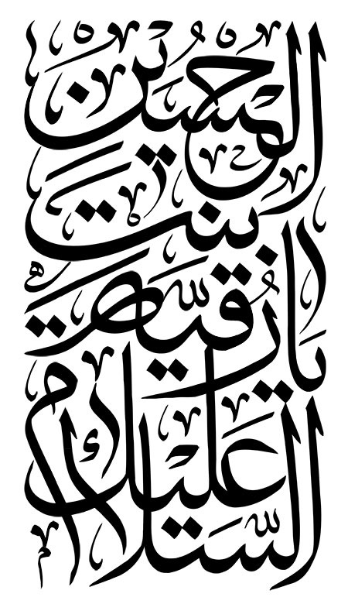

گوهر بحر ولایت

اشاره
شخصیت و عظمت و تاریخچۀ مرقد مطهّر
حضرت رقیه علیها السلام
به قلم : نویسندۀ محقق و دلباختۀ اهل البیت :
آقای شیخ محمد امیری سوادکوهی

پیشگفتار
در آسمان تیره و تاریک دنیا و در روزگار غربت آل علی: ، ستاره ای از افق سیدالشهداء ارواحنافداه و از دامان مادر با فضیلتی به نام ام اسحاق علیها السلام ، در خانۀ گنجینة الاسرار الهی ، حضرت زهرا علیها السلام به دنیا آمد که زینت بخش آشیانۀ عترت ، پناهگاه جهان خلقت و مرهمی بر زخم های دیرین اهل بیت عصمت و طهارت :شد . آن مولود مبارک که عطر یاس فاطمی اش مدینة الرسول را فراگرفته بود ، با طلوع آفتاب وجودی اش ، خانۀ سیدالشهداء ارواحنافداه را به یاد و نام مادر مظلومه و شهیده اش ، [فاطمه] علیها السلام زینت بخشید . او را رقیه نامیدند ، گویا از ازل وجود مطهر آن نازدانه ریشه در تعالی ، رفعت و دستگیری ایتام آل محمد : داشت و کلید استجابت دعا به دستان با کفایت آن خاتون دو سرا بوده و وجود مطهرش سندی محکم بر غربت ، مظلومیت و حقانیت امام زمانش ، سیدالشهداء ارواحنافداه
است . سخن دربارۀ گوهر بحر ولایت و یادگار مظلومۀ سیدالشهداء ارواحنافداه در شام بسیار است و زوایای حیات نورانی آن خاتون با کرامت در تاریخ مورد بررسی های متعدد قرار گرفته است ، ولکن آنچه که در این مجال مغتنم بوده ، بررسی رسالت والای آن نازدانۀ عترت و مضجع شریف خاتون عزت و کرامت است که اهتمام ویژۀ بزرگان دین را در بر داشته که بدان می پردازیم .

حضرت رقيه علیها السلام در نهضت عاشورا
نقش بی بدیل حضرت رقيه خاتون علیها السلام در جریان نهضت حسینی بسیار قابل توجه و تأمل بوده و می بایست اندیشمندان شیعه به واکاوی آن پرداخته و ثمرات و برکات شهادت آن مخدرۀ عاشورایی را مورد بررسی قرار دهند و تاریخ بی بدیل جريان كربلا را محدود به واقعه عاشورا ندانند ؛ چرا كه پس از وقایع روز عاشورا با ادامه حركت كاروان اسرا ، مبارزۀ خاندان اهل بيت:با طاغوت زمان ، یعنی يزيد لعنة الله علیه همچنان ادامه داشت و می توان ادامه نهضت حسينی را از خطبه های غرّای سیّدالسّاجدین علیه السلام تا نقش بيدارگری حضرت نائبة الزهراء ، زينب کبری علیها السلام در شهرهای بزرگی چون كوفه و شام دانست. چه بسيار مسيحيان و يهوديانی كه با كاروان اسرا و با نفس نفس های پریشان رقیه خاتون علیها السلام مسلمان شدند و از همه پررنگ تر آنكه ، خانوادۀ يزيد و غلامانش با ديدن اهل بيت پيامبر در
غربت و اسارت ، از او بيزاری جستند و جزء محبين خاندان عصمت و طهارت: شدند . وقتی غربت و مظلومیت طفل سه سالۀ حسینی را به چشم می دیدند ، همه می آمدند به او اینگونه سلام می دادند و اشک می ریختند .
سلام بر تو ای رقیه خاتون ! ای زهرای سه سالۀ حسین!
سلام بر تو و عاشورای بزرگی که در چشم های کوچک تو خلاصه شده است.
سلام بر تو که در خنکای لبخند حسین علیه السلام رها بودی و پا به پای آبله ، زخم هایش را جستجو می کردی .!
سلام بر کوچکی گام هایت ؛ به تو و خاطرات در آتش رها مانده ات.
سلام بر تو که آتش ، کوتاه‌تر از دامنت نیافت . تو را خوب‌تر از شام غریبان ، زینب می‌شناسد و تو بهتر از همه ، شام غریبان را. شام غریبان ، تو را خوب می شناسد ؛ تو را که آن‌قدر پدر پدر کردی و « یا عَمَّتِیَ و یا أُخْتَ أَبِی! أیْنَ أَبِی... » گفتی تا در روشنای حضور حسین علیه السلام غوطه ور شدی.
سلام بر تو ؛ به آن زمان که در هیاهوی غبار و سوار ، اشک و مشک و ستیغ و تیغ ، حسین علیه السلام را در خلسه و خون و خاکستر رها دیدی. از اندوه و داغ و دلتنگی ، بوی تو به مشامم می رسد و هرگاه نام تو را می‌نویسم ، هیچ واژه ای را توان توصیف اندوهت نیست. از
کنار شط تا وادی نخله ، از مرشاد تا به حلب و از دیر نصرانی تا به عسقلان ، تو بودی همدم تنهایی بابا.
سلام به تو ای سؤال بزرگ تاریخ ! پس از گذشت قرن‌ها آیا آبله پاهایت خوب شده است ؟

نقش مهم حضرت رقيه علیها السلام
حضرت رقیه علیها السلام نقش تبلیغی مهمی در پیام رسانی عاشورا و دفاع از حق و حقیقت داشته است . ماجرای خرابۀ شام و شهادت و جان دادن دختر سه سالۀ امام حسین ارواحنافداه در آنجا با آن وضع دلخراش و رقّت بار و سپس برپا شدن آن بارگاه بسیار باشکوه بر قبرش ، در حالی که از آن همه شوکت ظاهری بنی امیه چیزی در آنجا باقی نمانده ، درس عبرتی بسیار مهم برای همه عبرت بینان شده است که چگونه آن کاخ های با عظمت امویان ویران گشت و اثری از آن باقی نماند ، ولی آن خرابه به برکت طفل سه ساله ای از خاندان پیغمبر خاتم این گونه آباد شد.

غربت ولایت در شهر شام
شهر شام از زمان غاصب سوم تحت امارت معاويه علیه الهاویه بوده و به گواهی تاريخ او از همان زمان در تدارك تشكيل حكومت بنی اميه بود. پس از مرگ عثمان و به حكومت رسيدن حضرت صدیق اکبر و فاروق اعظم امیرالمؤمنین علی علیه السلام معاویه حاضر به بيعت با امام نشد و از ايشان امارت شهر شام را درخواست كرد و به سبب آن كه امام امارت
شهر شام را به وی واگذار نكردند ، جنگ صفين و ماجرای حكميت روی داد.

رواج سب و لعن امیرالمؤمنین علیه السلام از شام
پس از مرگ عثمان و به قدرت رسيدن معاويه ، او دست به جنايات بسيار عجيب و خطرناكی در عالم اسلام زد . اثرات ظلمی كه معاويه در حق اسلام و مسلمين كرد قابل توصيف و شمارش نيست که از جمله آن می توان به رواج سب و لعن امیرالمؤمنین علی علیه السلام و جعل احاديث پيامبر اشاره كرد. در كتاب فاخر « أسرار آل محمد:» نقل شده : معاويه قاريان اهل شام و قاضيان آن را فرا خواند و به آنان اموالي داد و ايشان را در نواحی و شهرهای شام پراكنده ساخت . آنان هم مشغول به نقل روايات دروغين شدند و پايه های باطلی را برای مردم پايه گذاری كردند. آنان به مردم چنين خبر می دادند كه علی علیه السلام عثمان را كشته و بدين وسيله اهل شام را به معاويه متمايل كردند و همه اهل شام متفق الكلمه شدند.

تلاش بيست ساله معاويه در شام و بلاد اسلامی
معاويه اين برنامه را بيست سال ادامه داد و در تمام مناطق تحت حكومتش آن را اجرا می كرد ، تا آنكه اراذل شام و ياران باطل نزد او آمدند و بر سر غذا و آب او نشستند. او به آنان اموال می داد و برای ايشان زمين ها را قسمت می كرد و خوراكی و نوشيدنی به آنان
می خورانيد ، تا آنجا كه خردسالان با اين برنامه بزرگ شدند و بزرگسالان پير شدند و عرب های بيابانی با اين عقايد به شهرها كوچ كردند. اهل شام لعن شيطان را ترك كردند و بر علی بن ابی طالب علیهما السلام لعن كردند و نوشته ای هم به همه شهرها برای كارمندانش نوشت كه : « امانم را برداشتم از كسی كه حديثی در مناقب علی بن ابی طالب يا فضائل اهل بيتش نقل كند و چنين كسی عقوبت را بر خودش روا داشته است . »

دگرگونی شام به مرکز تبلیغ دین و امیرالمؤمنین علیه السلام
در امتداد جوّ مسموم معاویه بر علیه امیرالمؤمنین علیه السلام ، به يُمن حضور حضرت رقیه خاتون علیها السلام در قلب حكومت امويان ، راه گم كردگان طريق ولايت به سمت اهل بيت عصمت و طهارت : هدايت ، و مَثَل آن شهيدۀ مظلومۀ خردسال همانند خورشیدی بود که شام تاریک و ظلمانی را به نور الهی اش روشن کرد تا سرگردان های روزگار را نجات بخشد.

برکات وجودی حضرت رقیه خاتون علیها السلام
از اثرات و برکات وجودی حضرت رقيه علیها السلام در شام ، كم اثر شدن جناياتی بود كه معاويه علیه الهاویه در حق حقیقت اسلام و ولایت امیرالمؤمنین علیه السلام انجام داد ؛ زيرا مرقد آن مخدره تبديل به مركزی عظیم برای تبليغ شيعيان و محبان آل محمد:شد. از طرفی حضرت رقیه علیها السلام ، به تنهایی سندی محکم بر مظلومیت خاندان پاک
امامت و ولایت گشت که بی هویتی نفاق بنی امیه را بیش از پیش ، نمایان کند. آن گنجینۀ عترت ، سفیر سه ساله ای است که تأثیر عمیقی را در ماندگاری عاشورا رقم زد و با دستان کوچک خود ، صفحه‌ای زرین از تاریخ کربلا را به نگارش درآورد که جای جای آن نشان از وفاداری و شکیبایی و ارادت به ساحت مقدّس امام زمانش ، حسین بن علی علیهما السلام است و در واقع ، شهادت حضرت رقیه علیها السلام تجلی گر صبر و شکیبایی خاندان رسالت بوده که هر بلایی را به جان می‌خرند تا امت را از جهالت و ظلم بیرون بیاورند و به همین منظور ، تاریخ ، چنین رویدادهای تلخی را از یاد نمی‌برد . آن خاتون دوسرا « به تعبیر مرحوم آیة اللّه العظمی اراکی قدس سره باب الحُسين علیه السلام بوده است » که نشان ، گواه و یادگاری از سیدالشهداء در شام می باشد تا فردا کسانی پیدا نشوند که به انکار اسارت خاندان طهارت:و حوادث آن بپردازند .

ترس دشمنان از نام حضرت رقیه علیها السلام
آنقدر دشمنان از عظمت حضرت رقیه علیها السلام ذلت دیده اند که حتی از نام مبارک حضرت واهمه دارند ، از این رو امیرالمومنین ارواحنافداه پیشاپیش از نفرت دشمنان از نام مبارک دردانۀ سیدالشهداء ارواحنافداه سخن گفته و فرمودند :
لَا يَزَالُ السُّفْيَانِي يَقْتُلُ كُلَّ مَنْ اِسْمُهُ مُحَمَّدٌ وَ عَلِيٌ وَ حَسَنٌ وَ حُسَيْنٌ وَ فَاطَمّةٌ وَ جَعْفَرٌ وَ مُوسَي وَ زَيْنَبٌ وَ خَدِيجَةً وَ رُقَيَّة، بُغْضَاً وَ حَنَقَاً لِآلِ مُحَمَّدٍ صَلَّي اللّٰهُ عَلَيْهِ وَ آلِهِ وَ سَلَّم .
سُفیانی از روي عداوت و کینه با آل محمد:هر کس را که نام او محمد ، علی ، حسن ، حسین ، فاطمه و جعفر، موسی ، زینب ، خدیجه و رقیّه باشد ، خواهد کشت .

اهتمام بزرگان دین در احیای مضجع مطهر رقیه علیها السلام و دفاع از شخصیت آن حضرت
در گذر تاریخ بسیاری از دشمنان و منافقان و کینه توزان به ساحت مقدّس ثقلین ، در پی محو نام ، یاد و آثار اهل بیت:و حرم های مطهّرشان ، خصوصاً مرقد مطهّر حضرت رقیه خاتون علیها السلام بودند و همواره بزرگان دین ، زعمای مذهب و دلباختگان کوی عترت در مقابل آنان ایستاده و در احیای شعائر و دفاع از حریم و حرم آنان کوشش می کردند. علمای بزرگی چون حضرات آیات عظام بروجردی ، اراکی ، گلپایگانی ، ميرزا جواد آقا تبریزی ، صافی گلپایگانی، وحید خراسانی ، سید صادق روحانی ، علوی بروجردی ، مکارم شیرازی ، علوی گرگانی ، مظاهری ، شیرازی ، نوری همدانی ، سیّد محمدباقر موحّد ابطحی ،
یثربی کاشانی ،نظری خادم الشریعه و ... در زمان های مختلف از حریم مقدّس حضرت رقیه خاتون علیها السلام دفاع نموده و از سویی جان بر کفانی نیز در لباس رزم در دفاع از آن حریم مقدّس به شهادت رسیدند تا حرم ناموس کربلا به دست حرامیان نیفتد.
بارگاه مطهر حضرت رقیه علیها السلام سال ها در معرض تهدیدات و حملات تروریستی قرار گرفته و در موج تیرهای زهرآگین و تهدید دشمنان و منافقان بود و بارها بازسازی و مرمت شد.

تاریخچه بنا و بازسازی حرم حضرت رقیه علیها السلام
حرم مطهّر حضرت رقیه خاتون علیها السلام در یکی از بازارهای قدیمی شهر دمشق به نام « سوق العماره » و در نزدیکی باب الفرادیس ( یکی از دروازه‌های تاریخی دمشق ) و در فاصله کمی از بازار شام قرار دارد. اطلاعات دقیقی درباره بنای نخستین بنای حرم حضرت رقیه علیها السلام و روند بازسازی آن تا پیش از قرن نهم قمری در دست نیست . به نوشته ابن طولون دمشقی ، نویسنده کتاب « الشذرات الذهبیة » ، در نیمه دوم قرن نهم ، امیر بردبک ظاهری که در سال 871قمری منصب نیابت دمشق را از سوی پادشاه مملوکی بر عهده گرفت ، ساختمان مزار را بازسازی کرد. و در یکی از کتیبه‌های سنگی که در مزار وجود داشته نشان می‌دهد که میرزا بابا مستوفی گیلانی ، در سال 1125 قمری بنای حرم را بازسازی کرد . سپس در اواخر دوره عثمانی ، میرزا علی‌اصغرخان
اتابک ،صدر اعظم دربار قاجار ، مزار حضرت رقیه علیها السلام را در سال 1323 قمری بازسازی نمود. یکبار دیگر ، در سال 1343قمری ، کامل و محمدعلی آل نظام ، از شیعیان دمشق ، بنای این زیارتگاه را با هزینه خود بازسازی کردند . بنای زیارتگاه حضرت رقیه خاتون علیها السلام پیش از آن، شامل اتاقی بوده که قبر مطهّر حضرت رقیه علیها السلام میان آن قرار داشت . مسجد کوچکی نیز در مجاورت آن وجود داشته و مساحت بنا در مجموع از 60 مترمربع فراتر نمی‌رفته است.

توسعه حرم حضرت رقیه علیها السلام
در اوایل دهه 70 قرن بیستم میلادی جمعی از شیعیان کمیته‌ای را با هدف توسعه زیارتگاه حضرت رقیه علیها السلام تشکیل دادند. آنها تعدادی از خانه‌ها و مغازه‌های مجاور را طی چند مدت خریداری کردند ، اما کار توسعه بنا در سال 1404قمری برابر با 1984میلادی آغاز شد و بخش عمده آن در سال 1410قمری به پایان رسید . در سال 1350 شمسی نیز درصدد توسعه حرم برآمدند ؛ اما برخی از ساکنین در اطراف حرم به فروش خانه‌هایشان راضی نبودند و وضع به همین حال مانده بود تا در سال 1363شمسی با خرید آن خانه‌ها و پرداخت چندین برابر قیمت آن‌ها ، توسعه و ساخت بنای جدید حرم از سوی جمهوری اسلامی ایران و با حضور مقامات سوریه آغاز و تکمیل شد. در توسعه اخیر ، مجموع مساحت حرم به حدود 4500 متر
مربع رسید که 600 متر مربع آن مساحت فضای باز و باقی زیربنا است و در قسمت جنوبی ساختمان مسجدی به وسعت 800 متر مربع ساخته شده است . وسعت حرم و رواق‌هایش در بنای جدید تقریباً 2600 متر مربع است.
نوع معماری حرم
نوع معماری که در توسعه اخیر حرم حضرت رقیه خاتون علیها السلام از آن استفاده شده ، معماری اسلامی - ایرانی است و گفته شده که مصالح و تزئینات آن متمایز با سایر آثار معماری و دینی دمشق است .

ساخت آخرین ضریح حضرت رقیه علیها السلام
ضریح مطهّر حضرت رقیه خاتون علیها السلام که در سال های اخیر توسط بهترین هنرمندان و استاد کاران ایرانی تحت اشراف حاج محمد گلیار ، چهرۀ ماندگار معماری سنتی ایران طراحی و در شهر مقدّس قم ساخته شد که به همت خیرین و محبان اهل بیت: نصب گردید و هزینه آن بدون هیچ گونه کمک دولتی توسط خانوادۀ آقای نجفی و... تأمین شد . در این آیین ، اولین ضریح این حرم که شصت و هشت سال پیش ، تحت اشراف مرحوم آیة اللّه العظمی بروجردی قدس سره توسط هیئت محترم عزاداران بنی الزهرای تهران ساخته و اهدا شده و زیر ضریح موقت قرار داشت ، به موزۀ آن آستان مقدّس منتقل گردید .

شعر ماندگار آیة اللّه العظمی صافی گلپایگانی بر ضریح مطهّر
قبل از ساخت ضریح جدید حضرت رقيه خاتون علیها السلام ، هیئتی از دست اندرکاران ساخت ضریح مطهّر به محضر مبارک مرجع فقید شیعیان جهان ، مرحوم آیة الله العظمی آقای حاج شیخ لطف اللّه صافی گلپایگانی قدس سره نائل شدند و از آنجایی که سروده ای از معظم له بر ضریح مبارک حضرت معصومه علیها السلام حک و مزیّن شده ، از معظم له تقاضا نمودند تا شعری مخصوص ضریح مطهّر زهرای سه سالۀ کربلا بسرایند تا از قلب نورانی آن مرجع امام زمانی بر صفحات کتیبۀ ضریح مطهّر حضرت رقیه خاتون علیها السلام نقش
بندد و به یادگار بماند . از آنجایی که مرحوم آیة اللّه العظمی صافی گلپایگانی قدس سره اخلاص غیر قابل وصفی در ارادت و خاکساری در پیشگاه نورانی اهل بیت عصمت و طهارت:خصوصاً حضرت رقیه خاتون علیها السلام داشتند ، شعری سرشار از معرفت و ارادت از اعماق وجودشان سرودند و سپس آن شعر فاخر توسط خطاط و هنرمند ارزشمند شیعی ، جناب آقای احمد عبدالرضایی نگاشته شد و پس از طی مراحل حکاکی و ... بر کتیبۀ ضریح مطهّر نقش بست.

انیس قلب ثارالله
سرودۀ آیة اللّه العظمی صافی گلپایگانی قدس سره
شمیم گلشن طوباست اینجا *** فروغ دیدۀ مولاست اینجا
انیس قلب ثارالله و زینب *** ظهور زهره زهراست اینجا
دُرِ بحر ولایت گوهر عشق *** حریم قبله دلهاست اینجا
ز عطر غنچه باغ حسینی *** تو گویی جنة الاعلاست اینجا
نهفته ماه اینجا ، مهر خفته *** جمال ایزدی پیداست اینجا
ز ماه روی او شد شام روشن *** شهاب آسمان آراست اینجا
حدیث رأفت و دریای رحمت *** شرف همواره پا برجاست اینجا
سلام الله علیک یا رقیه *** مزار یاس جان افزاست اینجا
اگر چه خردسال اما بزرگ است *** سه ساله دختری والاست اینجا
به لطف بانوی مهر و محبت *** نظر بر پیر و بر برناست اینجا
به یاد زینب اینجا ناله ها کن *** که جان زینب کبراست اینجا
بزن با اشک غم بر سینه و سر *** که سیلی خورده اعداست اینجا
بخواه از بی بیِ باب الحوائج *** چه خوش آنکس که حاجت خواست اینجا
گدای کوی او ( لطفیِّ صافیست ) *** نگاه لطف او بر ماست اینجا
حمایت معنوی مرحوم آیة اللّه العظمی آقای صافی گلپایگانی قدس سره از ساخت ضریح مطهر حضرت رقيه علیها السلام
مرجع دلسوختۀ اهل‌بیت عصمت و طهارت:، که در احیای شعائر الله سر از پا نمی شناختند و به غیرت دینی در جهان اسلام زبانزد بودند ، از ابتدای اطلاعشان از ساخت آن ضریح مطهّر ،
همواره مترصد تکمیل آن پروژۀ نورانی بودند و با آنکه زمان ساخت ضریح مقدّس در ایام بحران کرونائی بود و معظم له نیز ضمن محدودیت های مزاجی و مراقبت های ویژۀ پرشکی توانایی جسمی برای حضور در کارگاه ساخت ضریح نداشتند ، فرزندان و نمایندگان خود را برای بازدید از آن ، ملزم نموده و به عنوان پشتیبان معنوی آن ، مراحل گوناگون آن اقدام نورانی را پیگری می نمودند .

دفاع جانانۀ شیخ الفقهاء از حضرت رقیه خاتون علیها السلام
مرحوم شیخ الفقهاء آیة اللّه العظمی صافی قدس سره در برهه ای از زمان که برخی در پی تشکیک دربارۀ آن وجود منور بودند ، در پاسخ به نامه یکی از مقلدان خود دربارۀ حضرت رقیه خاتون علیها السلام، دفاع جانانه ای داشتند و هرگونه تشکیک در شخصیت والای آن خاتون با عظمت را جایز ندانستند .
بسمه تعالی
محضر مرجع عالیقدر حضرت آیة اللّه العظمی آقای صافی گلپایگانی
با سلام و تحیّت ؛ بفرمایید آیا طبق تاریخ و روایات معتبر ، امام حسین علیه السلام دختری به نام رقیّه داشته‌اند یا خیر؟ آیا تردید در وجود چنین فرزندی و نیز انتساب بارگاه مطهّر دمشق به ایشان جایز است ؟
بسم الله الرحمن الرحیم
علیکم السلام و رحمة الله
طبق بعض کتب مقاتل و تاریخ، حضرت اباعبدالله الحسین علیه السلام چنین فرزندی داشته‌اند که در شام رحلت کرده‌اند . علاوه بر شهرت این موضوع ، به طور کلّی مشاهد و مقامات مشرّفه از جهت انتساب به اهل بیت:مزار و مورد تجلیل و احترام است چنان‌که شهرت اشخاص به سیادت جایز الانکار نیست. شهرت مثل این بارگاه مقدّسه نیز مخصوصاً با توجه به قرائن معتبر مورد انکار نیست . این مشاهد و روضه‌های مقدّسه سادات عظام و مفاخر اسلام نیز از این جهت که از مراکز ذکر فضایل آن بزرگواران و تبلیغات اسلامی و ذکر و دعا است باید محترم باشد و این تردیدها بی‌جا است و سزاوار نیست.

غیرت دینی شیخ الفقهاء
شخصیت بی بدیل مرحوم آیة اللّه العظمی صافی گلپایگانی قدس سره از غیرت دینی غیر قابل وصفی برخوردار بودند که آن روحیۀ شگرف در تمامی آثار علمی شان آشکار است . این عالم مجاهد همواره در برابر افکار انحرافی زبانی گویا و صریح داشتند و در طول عمر با عزت خود غیرت دینی واقعی را به نمایش گذاشتند . از ویژگی‌های شخصیتی مهم شیخ الفقهاء ، آیة اللّه العظمی صافی قدس سره تعظیم شعائر دینی به خصوص ایام شهادت ائمه : بود . ایشان اصرار داشتند و می‌فرمودند باید مردم در فاطمیه ، صادقیه ، شهادت امیرمؤمنان ارواحنافداه و عاشورا به میدان بیایند و اظهار وجود کنند .
تاریخ خود گواه بر این امر است که در گرمای طاقت فرسای قم و مشهد ، با زحمت و مشقت بسیار در عزاداری ها و دسته جات عزاداری حضور پیدا می‌کردند. مرحوم آیة اللّه العظمی صافی گلپایگانی قدس سره در برابر انحرافات دینی غیورانه استوار بودند و محققان و نویسندگان را به مقابله و پاسخگویی شبهات دعوت می نمودند و اگر کسی وظيفۀ خود را به خوبی انجام نمی داد ، شخصاً وارد عمل می شدند و امر به معروف و نهی از منکر می کردند. یاد باد...!

دلتنگی در فراق آن بزرگوار
این روزها بیشتر از هر زمانی دلتنگ آن مرجع و ملجاء غیور هستیم ... ، مشتاق زیارت دریای پر تلاطم غیرت و مردانگی اش در وادی عترت . به یاد دارم هرگاه در هر کجای عالم ، بوی غربت دین ، بوی بدعت ها و حرمت دری ها به ساحت مقدّس آل اللّه بر مشامشان می رسید ، سر از پا نشناخته و فریاد می زدند تا غبار از پیکر مذهب بزدایند ...!.
بارها می فرمودند : شب ها از نگرانی مشکلات مردم و شبهات اعتقادی نمی توانم چشم بر هم بگذارم و ما را به دفاع عملی از حریم ولایت و دستگیری از ضعفای اعتقادی و اقتصادی امت تشویق می کردند. ... و حقیقتاً امام زمان ارواحنافداه چه سرباز مخلصی را از دست دادند ... که این روزها شهر علم و فقاهت قم ، تشنۀ نفس های غیرت بخش مرحوم شيخ الفقهاء آیة اللّه صافی گلپایگانی قدس سره است!.
این روزها حسرت بر دل های ما زبانه می کشد که ای کاش ! منتسبان به اهل بیت:راه خود را از فقهای اصیل و پیر غلامان حقیقی جدا ننمایند و هیزمِ آتشِ بدعت های نوظهورِ روزگار خود نشوند و امانتی که از عاشوراییان به ما رسیده را با کج سلیقگی ها آلوده نکنند.
بارها به نگارنده می فرمودند : می بایست حجت خدا را با تبعیت محض ، انجام واجبات و ترک محرمات نصرت بخشید و جوانان و نوجوانان را در عمل و گفتار صحیح معارف اهل بیت :به سمت و سوی جامعۀ امام زمانی سوق داد. به یاد دارم که در مناظرات و مکاتباتی که با سران ادیان و مذاهب در حقانيت ولایت امیرالمؤمنین ارواحنافداه داشتم ، همواره موضوعات مختلف را با ایشان در میان می گذاشتم و آن مرجع بیدار با تمام وجودشان مانند پدری امین و تکیه گاهی دلسوز تشویقمان نموده و از خشنودی امام زمان ارواحنافداه در پاسبانی از حریم ولایت سخن می گفتند .
آیة اللّه العظمی صافی گلپایگانی قدس سره مدافعان حریم ولایت را سرباز امام زمان ارواحنافداه می دانستند. لبخندهای ملیحشان در گزارش های علمی مان ، اعم از تألیفی ، تحقیقی و نقدهایی بر منحرفین از شریعت بسیار معنادار بود و نگاهشان چنین بود هرچند منحرفین ، پایه های سخنانشان سست و بی اساس است ، ولی شما می بایست پاسخ آنان را با جامعیت دهید تا حجت بر آنان تمام شود. از این رو
کتاب « اتمام حجّت » را به توصیۀ ایشان در اثبات حقانیت امیرالمؤمنین ارواحنافداه نگاشتم. ... تا در جوار نورانی اش نمی نشستی ، نمی توانی دانست که فانی شدن در راه ولایت چه معنایی دارد...؟ ! وقتی قطرۀ وجودم را به ساحل دریای فقاهت و معرفتش نهادم ، حس غریبی تمام وجودم را فرا گرفت و آرام و آرام شدم ... زانوی ادب زده و کتابی که در دفاع از ولایت مولایش امیرمؤمنان و غدیر نگاشته بودم را تقدیم حضور مبارکشان کردم... . با لبخندی ملیح و نگاهی مشتاق و با تواضعی غیر قابل وصف ، آن مرجع و ملجاء نود و چند ساله به محضر مبارک امیرالمؤمنین ارواحنافداه ادب نمودند و بر کتابی که منتسب به مولایشان بود ، بوسه ای از سر شوق و ارادت زده و فرمودند : خوشا به سعادت آن کس که از ولایت مولایش دفاع می کند ... . سپس‌فرمودند : من بسیاری از شب ها تا به صبح نمی توانم از غربت آل الله چشم بر هم بگذارم ... ، چه زیباست که جوانی تان در این راه مقدس طی شود... !. آنجا بود که لرزیدم و فهمیدم که اتصال به اقیانوس بیکران علوی چه اکسیری است و با حضرت شیخ الفقهاء چه کرده ... و چنین با تواضع و ادب قطره را در دریای محبتشان جای دادند.
به ذره گر نظر لطف بوتراب کند *** به آسمان رود و کار آفتاب کند
و چنین اذهان را به عظمت دین ، اهمیت و تشویق به حقایق مذهب و دفاع از حریم ولایت امیرالمؤمنین ارواحنافداه دعوت می نمودند.

الگوی دفاع از شریعت
مرحوم شیخ الفقهاء هر کجا معروفی مشاهده می نمودند و یا اگر کسی از معروفی حمایت می کرد ، از وی تشکر نموده و اگر می‌دیدند جایی منکری انجام می‌شود یا کسی از منکری حمایت می‌کند در برابرش می‌ایستادند . اطلاع دارم اگر می‌دیدند روزنامه‌ای ، مقاله‌ای ، شخصی از دولتمردان ، یک سخنران یا شاعری در برابر موضوعی که از منکرات بوده ایستاده ، در برابر آن منکر سخنرانی کرده و فریاد زده ، شخصاً تماس می‌گرفتند و تشکر می‌کردند. بسیار عجیب است که چگونه یک مرجع تقلید در کهولت سن ، در یک مسئله خاص ، از یک سخنران ، از یک روزنامه یا از یک رسانه تشکر می‌کردند ؛ می فرمودند دست شما درد نکند ، خدا به شما خیر بدهد که این منکر را تذکر دادید و از این معروف دفاع کردید .
حقیقتاً اگر همین غیرت دینی و ایستادگی در برابر انحرافات و تلاشی که ایشان انجام می‌دادند ، تک‌تک افراد جامعه ما نیز داشتند ، نه تنها شاهد بسیاری از منکرها نبودیم ، بلکه بسیاری از معروف‌ها رواج می‌یافتند.

دفاع جانانه از شعائر حسینی
در زمانی که راهزنان اعتقادی به بهانۀ روشنگری های پوشالی خود ، هجمه های بسیاری بر علیه شعائر حسینی به وجود آوردند و علامت های حسینی را کمرنگ جلوه می دادند ، مرحوم آیة اللّه العظمی صافی گلپایگانی قدس سره در حرکتی بی نظیر ، وقتی دستجات عزای حسینی قم
وارد حسینیه شان می شدند و علم های مسجد عشقعلی را وارد محفل عزایشان می کردند ، خود به سمت آن علم ها می رفتند و در نهایت تواضع بوسه بر آن می زدند تا در تاریخ ثبت شود که بزرگِ مراجع و استاد مجتهدان عصر خود پایبند و معتقد به سنت های ریشه دار و شعائر حسینی بوده و بحث های انحرافی در مورد یک شعار از شعائر حسینی را با چنین حرکتی پایان دادند. تاریخ چنین غیرت دینی را از دو زعیم والاقدر شیعه مرحوم آیة اللّه العظمی بروجردی قدس سره و مرحوم آیة اللّه العظمی آقای گلپایگانی قدس سره در برگ های زرین خود مکرر ثبت نموده و آیة اللّه العظمی صافی میراث دار آن مکتب غیور و با صلابت بوده اند. ایشان در دیدارهایشان با مبلغان بر ترویج حقیقت مذهب تأکید داشتند و می فرمودند : می بایست نسبت به حرم های مطهّر آل اللّه اهتمام ورزید و دربارۀ بارگاه مطهّر حضرت رقيه خاتون علیها السلام غیرت و نگاهی ویژه داشتند و بیان کرامات و شفا یافتن مریض ها و عنایات آل اللّه و حرم های مطهّرشان را می ستودند.

عنایت حضرت رقيه علیها السلام و شفای دختر مسیحی
کتاب « کرامات حضرت رقیه علیها السلام » نقل می کند که :
روزی زنی مسيحی دختر فلجی را از لبنان به سوريه می‌آورد ؛ زيرا دكترهای لبنان او را جواب كرده بودند . زن با دختر مريضش نزديک حرم با عظمت حضرت رقيه علیها السلام منزل می گيرد ، تا در آنجا برای
معالجه فرزندش به دكتر سوريه مراجعه كند ، تا اينكه روز عاشورا فرا می رسد و او می بيند مردم دسته دسته به طرف محلی كه حرم مطهر حضرت رقيه علیها السلام آنجاست می روند . از مردم شام می پرسد اينجا چه خبر است ؟ می گويند : اينجا حرم دختر امام حسين ارواحنافداه است . او نيز دختر مريضش را در منزل تنها گذاشته درب اطاق را می‌بندد و به حرم حضرت رقيه علیها السلام روانه می‌شود و گريه می كند ، به حدی كه غش می كند و بيهوش می افتد ... درآن حال كسی به او می گويد بلند شو وبه منزل برو. او حركت می كند و می رود درب منزل را می زند ، می بيند دخترش دارد بازی می كند .! وقتی مادر جويای وضع دخترش می شود و احوال او را می پرسد ، دختر درجواب مادر می‌گويد : وقتی شما رفتيد دختری به نام رقيه وارد اطاق شد و به من گفت : بلند شو تا با هم بازی كنيم . آن دختر به من گفت ، بگو : ( بسم الله الرحمن الرحيم ) تا بتوانی بلند شوی و سپس دستم را گرفت و من بلند شدم ديدم تمام بدنم سالم است. او داشت با من صحبت می كرد كه شما درب را زديد ، گفت : مادرت آمد . سرانجام مادر مسيحی با ديدن اين كرامت از دختر امام حسين علیه السلام مسلمان شد .

شب عاشورایی در حرم حضرت رقیه علیها السلام
جناب آقای حاج محمد رضا متین فر از شخصیت های با اخلاص و هنرمند آستان مقدّس حضرت رقیه خاتون علیها السلام که در ساخت ضریح مطهّر بانوی شام ، سهم بسزایی داشت از جناب آقای سید محمد
میری ، یکی از خدام ایرانی حرم مطهّر حضرت رقیه خاتون علیها السلام که سال ها مفتخر به خادمی آستان ملک پاسبان خاتون شام بوده نقل می کنند که : شب عاشورایی که طبق معمول شب ها در ساعت مقرر، درب های حرم مطهّر را می بستیم . ساعتی پس از بسته شدن درها صدای گریۀ جانگداز دختر بچه ای را از داخل حرم مطهّر شنیدیم . با عده ای از خدام وارد حرم شدیم تا اگر زائری جا مانده ، به بیرون از حرم هدایتش کنیم. چند مرتبه این صدا تکرار شد و ما هر بار تمام قسمت های حرم مطهّر را جستجو کردیم و کسی را نیافتیم . آخر الامر ملتفت شدیم آن صدای ناله ، نوای جانگداز حضرت رقیه خاتون علیها السلام در شهادت پدر بزرگوارشان سیدالشهداء ارواحنافداه است که چنین عظمت شهادت آن امام همام را بر ما آشکار کرد.

لیلة القدر حسینیون!
لیلة القدر حسینیون ، آن شب سرد و حزن آلودی است که کودکی گریه کنان ، قرآن به دست گرفت و آرام آرام زمزمه می کرد و ناگهان خوابش برد و دیگر بیدار نشد! ؛… و آن کودک ، طفل سه ساله ای بود که قرآن ناطق را به دست گرفت و با او سخن گفت و آرام آرام جان سپرد. ... و حال ای بانوی دوسرا ، خاتون شام ، زهرای سه سالۀ حسین ای یادگار تازیانه های نینوا و سیل سیلیِ کربلا! جاده های بیابانی ، حرمتِ پاهای زخمی ات را نگاه نداشته اند . تازیانه ها پیکرِ
سه ساله را خوب می‌شناسند و خورشیدی که آتش می گرید و عطش را در حنجره ها سنگین تر می کند.
وقتی میان خون و آتش ، صدای گریه ات ، دل سنگ را می لرزاند و پاهای تاول زده ات ، سختی ها را گلایه می‌کرد . آه... يا رقیه ! بال‌های سوخته را طاقت سنگ نیست . لب‌های تشنه ات را خاک پاشیدند و چشمان به اشک نشسته ات را آشنای تازیانه ها کردند. شما را به غربت عترت گوشۀ چشمی فرمایید. ایام حزن و ماتم محرم است . گدا اگر خوش‌روزی باشد در خانه را که می‌کوبد دختر کوچک خانه در را باز می‌کند . آن موقع است که تا چیزی برای گدا از پدر نگیرد دست‌بردار ماجرا نیست . یا مولاتی اغیثینی ! ... یا صاحب الزمان! ما اینجا کنج خرابۀ آخرالزمانی خود ، شمعی روشن کرده‌ایم برای آمدنت . شنیده‌ام خلق و خویتان یتیم‌نوازی است . ما ایتام آل محمد : هستیم. شنیده‌ام بابای مهربان تمام مردمان جهانید. امشب ما و بی بی رقیّه علیها السلام، هر دوی مان برای یتیمی‌مان گریه می‌کنیم ؛ هر دو مان پدر را صدا می‌زنیم ؛ شاید طنین صدای ما هم در سوزِ بابا گفتن‌های او بالا برود. او که امشب دعایش دعای مستجاب است! خدایا! به چشم انتظاری حضرت رقیه علیها السلام قسمت می‌دهیم ، به چشم انتظاری مولا صاحب الزمان عج الله تعالی فرجه الشریف برای انتقام جدش ، با اذن ظهورش خاتمه عنایت بفرما. الهی به گوهر بحر ولایت ... اللهم طال الانتظار ... عجل لولیک الفرج .

آشنایی با خصوصیات ضریح جدید حضرت رقیه خاتون علیها السلام
جناب آقای حاج محمد رضا متین فر از دست اندرکاران با اخلاص کارگاه ضریح مطهر حضرت رقیه خاتون علیها السلام دربارۀ خصوصیات منحصر به فرد ضریح مطهر چنین می نویسد:
غرفه های ضریح مطهر حضرت رقیه علیها السلام در سال 1397هجری شمسی از کشور سوریه به ایران منتقل شد. این غرفه ها دچار نقصان و فرسایش توسط عوامل طبیعی و غیرطبیعی شده بود که تصمیم بر تعویض گوی و ماسوره هائی که از جنس ورشو بود گرفته شد. گوی و ماسور ها از جنس استیل نگیر 316 که از مقاوم ترین آلیاژ است تراش داده شد ( این استیل در حفاری های چاه های عمیق نفتی به علت مقاومت بالایش استفاده می گردد ). زمانی که تصمیم بر تعویض گوی ماسوره شد مشاهده شد چوب های اطراف غرفه ها و مابقی اجزای ضریح مطهّر که از جنس چوب چنار بود دچار آسیب شدید شده است ، لذا برای بازسازی غرفه ها از چوب ساج بِرمِه که این چوب مقاومت بالائی در برابر نفوذ حشرات و جانوران و مواد شیمیایی و آب دارد این چوب بیشتر برای صنایع کشتی سازی استفاده می گردیده است.
ضریح های مطهّر امام حسین ، امام هادی و امام حسن عسکری: و بیشتر درب های حرم امامین عسکریین علیهما السلام از این چوب ساخته شده است . بعد از ساخت غرفه های ضریح مطهر که تعداد آن 14 عدد
است ( 13غرفه گوی و ماسوره+1درب ) و معرق کاری آن با طرح های اسلیمی و ختایی با چوب های نارنج و زرپادوک و سرخدار صورت پذیرفت . تصمیم تولیت و متبرع محترم حرم حضرت رقیه علیها السلام بر آن شد که ضریح استراکچر چوبی طبق اندازه قبلی بدون هیچ تغییری برای مقاومت بالای این چوب دوباره بازسازی شود ، کلیه استراکچر ( پیکره ) چوبی ضریح مطهر از چوب ساج برمه بازسازی شد. طبق ابعاد و اندازه ضریح مطهّر قبلی که حدودا به طول چهار متر و عرض علیها السلام متر بود از نو ساخته شد. سنگ زیرضریح مطهر از بهترین و مرغوب ترین سنگ مرمر استفاده گردید و توسط استادکاران سنگ تراش ابزار و تراش خورد داخل ضریح مطهّر از فاخرترین و زیباترین طرح های معماری اسلامی نظیر گره چینی مقرنس سازی اسلیمی و ختایی و مداخل و گیسوبافی استفاده گردید. چوب های مورد استفاده از بهترین چوب ها از جهت دوام رنگ آمیزی مقاومت ، نظیرچوب های ( ونگه ساج برمه چنارسفید چنار قرمز زرپادوک گردو نارنج سرخدار و غیره ) به کار گرفته شد و تعداد غرفه ها که مطابق شکل قبلی ضریح مطهّر14 ساخته شد تعداد شمسه های روی درب 14 عدد و تعداد شمسه های سقف ضریح مطهر15 که نام مبارک اللّه جلّ جلاله در مرکز و 14معصوم:به دور آن است. ارتفاع داخل ضریح مطهّر 326 که کلمه مبارک یا رقیه است در نظر گرفته شد ( 315
کلمه رقیه + 11 کلمه یا ) یکی از سازندگان شیشه های ضدگلوله و ضد انفجار تعداد 14 شیشه ضدگلوله و انفجار به ضریح مطهّر خانم حضرت رقیه علیها السلام هدیه کردند داخل ضریح از بهترین رنگ ( پلی یورتان خارجی ) استفاده شده است این ضریح مطهّر اولین ضریح مطهریست که منبع های نوری کاملا مخفی است و از لامپ های آرجیبی ( چند رنگ ) استفاده شده است . این لامپ ها از برند کری که در دنیا این کارخانه عظیم بهترین لامپ ها را می سازد تهیه و نصب گردید که در ایام شهادت و سوگواری نور قرمز ایام میلادها و جشن ها نور سبز و ایام عادی نور آفتابی و در ایامی که خادمان حرم آقا علی بن موسی الرضا آنجا تشریف می آورند از نور آبی فیروزه ای مورد استفاده قرار می گیرد ، بیرون ضریح مطهّر کلا از ورق نقره استفاده شده است این ورق ها از بالاترین عیار و کیفیت برخوردار هستند نقوش روی لچک ها و ستون ها و درب ها به بهترین و فنی ترین نقوش ایرانی اسلامی مزیّن شده اند. لچک ها از نقش های قوس سینه کبوتری و گوشواره استفاده شده است 18 ستون و 4 رکن در گوشه های ضریح مطهّر مشاهده می شود. روی ستون ها به نیت کلمه « بسم الله الرحمن الرحیم » 19 گل بزرگ به نیت شهدای72 تن از 72گل کوچک و یک غنچه به نیت خانم حضرت رقیه علیها السلام کار شده است …
رکن ها از طرح یک گلدان و ستون پیچ استفاده شده است روی لچک ها از گل های شاه عباسی و گل های پنج پر و سه پری استفاده گردیده است. تمامی غرفه ها نام مبارک الله و هر معصوم در هر غرفه و نام مبارک حضرت رقیه علیها السلام مزیّن شده است کتیبه بالای لچک ها از میناکاری اصیل استفاده شده است که این مینا کاری خود از رنگ های زیبا و کبود که خود گویای واقعۀ ( کربلا و شام ) است مورد استفاده قرار گرفته است برای اولین بار قسمت فوق ضریح مطهّر که دچار هیچ آسیبی نشده بود همان را بدون هیچ تغییری روی ضریح مطهّر قرار دادند .
عکس
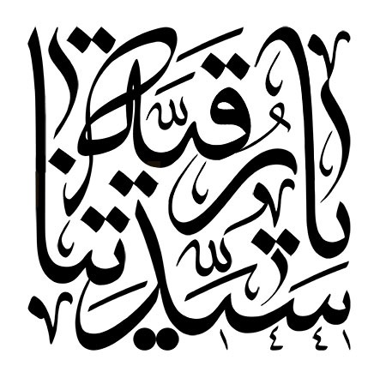

نکاتی ارزنده و عنایتی ولائی
مصاحبه ای نورانی با محقق ولائی و دلباختۀ اهل البیت:
آقای سیّد حسن سجادی دره صوفی
در مورد تحقیقات گسترده درباره حضرت رقیه علیها السلام
و حرم و مزار مطهّر ایشان
آشنایی با مرحوم آیة اللّه العظمی حاج سیّد محمدباقر موحد ابطحی قدس سره دریچه ای برای رسیدن به مطالب ناب تاریخی و معارفی
اساس آشنایی ما با مرحوم آیة الله العظمی ابطحی قدس سره در امور تحقیقی در زمینۀ دعا بود . از آنجایی که ایشان در باب ادعیه و صحائف اهل بیت: کارهای بزرگی انجام داده بود و من هم کتاب « مهج الدعوات و منهج العنایات » سید بن طاووس را در دست تحقیق داشتم ، به یک دعایی شک داشتم که تنها در دو نسخه آمده و در بسیاری از نسخه ها نیامده بود ، ولی آیة اللّه ابطحی آنرا در آثار علمی خود تأیید فرمودند و دلیلی بر تائيد نیز بیان نفرمودند . از اینرو خدمتشان رسیدم و دلیل تأئيدش نسبت به ادعیۀ مذکور را جویا شدم .
ایشان در آن دیدار به یادماندنی ، یک نکتۀ بسیار اخلاقی و تکان دهنده ای به حقیر فرمودند که نگاه و رویۀ پژوهش را به کلی برای من تغییر دادند .
فرمودند : شما تصور می کنید ادعیه ای که در صحائف تدوین کرده ام ، از نگاه علمی و تحقیقی من نقد و ملاحظاتی نداشته ام ؟!
مگر ادعیۀ اهل بیت: بر اساس عقول بشری نقل شده که بخواهید به راحتی رد و یا تأییدش کنیم ؟! ادعیۀ اهل بیت: برای کل زمان هاست . آیا شما دعایی که در نسخۀ کرمانشاهی آمده را به اندازۀ دعا قبول دارید یا خیر؟! آیا قبول دارید معارف بلندی دارد ؟! آیا قبول دارید که بشر نمی تواند چنین کلماتی بسازد؟ گفتم : بلی ! فرمودند : خود این بهترین دلیل بر تأیید ادعیه است . و سپس فرمودند : اگر مطلب و اشکالی دستت رسید ، چیزی نگو و در این زمینه رد و تایید را به خود مخاطب بسپار . سپس فرمودند : معارف بلند اهل بیت:هم فوق عقل است . از طرفی نیز آنقدر که دشمن ، امکانات از ما گرفته و از دست ما خارج شده ، بیش از امکاناتی است که ما در اختيار داریم .
سپس فرمايشاتشان را به سمت جریان عاشورا سوق دادند و فرمودند : در برنامۀ عاشورا نیز چنین است و آنانی که عاشورا را از عقل خود می نگرند و مقایسه می کنند ، کاملا باطل است . نگاه های عرفانی نیز به این مقوله بی خود و بی جهت است .
برنامۀ امام حسین علیه السلام هم با عقل مطابقت دارد و هم فوق عقل است .
از آن دیدار به بعد بیشتر از قبل با ایشان مأنوس بودم و اکثر آثار ایشان از جمله عوالم العلوم را خریداری نمودم و از جامع ترین صحیفه ای که ایشان تحقیق کرده اند بهره مند می شدم که ایشان حتی از کتب اهل تسنن نیز ادعیۀ معصومین:را اخذ نموده و بر جامعیت کار خود افزودند .
دیدار با آیة اللّه العظمی موحد ابطحی قدس سره در باب حضرت رقیه خاتون علیها السلام
من برای بررسی نظر آیة اللّه العظمی بروجردی قدس سره ، از بخش اشعار عرب زبان که مورد بررسی قرار دادیم، به کتاب عوالم العلوم برخورد نمودم که قصیده ای در آن است که به تحقیق آیة اللّه العظمی ابطحی قدس سره چاپ شده که قصیدۀ زاهی را در آنجا آورده که در آن نام مبارک حضرت رقیه خاتون علیها السلام در آن است .
کتاب عوالم را برداشتم و به محضر مبارک ایشان نائل شدم . وقتی به ایشان راجع به تحقیق خود سخن گفتم که دربارۀ حقانيت حضرت رقیه خاتون علیها السلام تحقیق می کنم ، با شور و شعف غیرقابل بیانی مرا در آغوش گرفتند و پیشانی من را بوسیدند . اشک از دیدگان آن عالم نورانی جاری شد و بسیار مسرور و خوشحال شدند ... چند بار تکرار فرمودند : خدا خیرت دهد !.
عرضه داشتم ، حضرتعالی و ابن شهرآشوب این قصیده را نقل فرمودید . من این دیوان را می خواهم، آقا فرمودند این کتاب را در خانه دارم و فردا صبح خودم برایتان می آورم .
آیة اللّه العظمی بروجردی قدس سره ، مؤید امر حضرت رقیه خاتون علیها السلام
آیة اللّه ابطحی در ادامه فرمودند : آیة اللّه العظمی بروجردی قدس سره مؤید امر حضرت رقیه خاتون علیها السلام بودند ، در این زمینه کتابی نوشته شده به نام « همراه با خورشید » . ( خاطرات حاج آقا مجتبی عراقی با آیة الله العظمی بروجردی ).
من هم این کتاب را دارم ، و به جناب حجة الاسلام آقای ظریف فرمودند : بروید این کتاب را به آقا بدهید ... و فرمودند : این کتاب برای شما !. و من گزارشی از این کتاب را در کتاب تألیفی حضرت رقیه علیها السلام خود آوردم .

عنایت ویژه در پیدا نمودن سندی مهم در باب حضرت رقیه خاتون علیها السلام
برای اینکه جامعیت کار را بالا ببرم، در پی آن بودم که از شعرایی که از وجود مطهّر حضرت رقيه خاتون علیها السلام سخن گفتند نیز سخن بگویم و از این‌رو بر اساس تتبعات خود حدود چهارده شاعر از قرن یک تا قرن سه را آوردم .
در این بین به شش شاعر اکتفا نمودم ، از جمله شعری منسوب به امام حسین علیه السلام و حضرت زینب کبری علیها السلام و حضرت ام کلثوم علیها السلام .
قصیدۀ یکی از صحابه را نیز نقل نمودم که آن قصیدۀ سیف بن عمیره بود. مع الأسف با وجود اینکه چنین قصیده ای وجود داشت هر چه تلاش کردم نتوانستم به آن از لحاظ سندی دست یابم . روزها بر ما به سختی می گذشت و با مراجعه به کتب تراجم و ... به مقصود نرسیدم .

عنایتی غیبی و راهگشا
یک شب از بس از این باب ناراحت و خسته بودم ، در همان حال ناامیدی به خواب رفتم ، دیدم در صحن عتیق حرم مطهر حضرت فاطمه معصومه علیها السلام نشسته ام و در حال مشاهدۀ کتاب‌هایی هستم که آن سند را جستجو می کردم . یک لحظه دیدم یک آقا سید جوانی در لباس روحانیت به سمتم آمد . اسم کوچکم را صدا زد و خطاب به من فرمود : آقا سید حسن چه می کنی؟ جریان را به ایشان گفتم .
فرمودند : این که کاری ندارد !. مرحوم سیّد محسن امین ، در کتاب « اعیان الشیعه » در جلد 6، صفحۀ 281، و جواد شبّر در ادب الطف او شعراء الحسین ، در جلد اول صفحۀ 270 و 271 هم نقل کرده است ... و از طریحی هم نقل
نکرده است و این سند پاسخی به مشککین خواهد شد . این مطلب را که گفتند ، از خواب بیدار شدم ، متوجه شدم که سرم روی کتاب اعیان الشیعۀ مرحوم امین هست با تکیۀ بر آن خوابم برد . و سریعاً طبق آدرس مطلب را یافتم و این راهنمائی ولائی و راهگشا مرا از ناراحتی و سرگردانی نجات داد .
مطلبی در انساب
در بیش از پنجاه اثر علم انساب که مطالعه داشتم ، یکی از آنان از مطالب مهم ابی مخنف بود که از بزرگان قرن دوم هجری است . وی کتابی به نام « کنزالانساب » نوشته است که در دسترس نیست . ولی ترجمۀ فارسی این کتاب در حدود ششصد سال قبل ، از بیت المقدس به ایران آورده شده و توسط شخصی به نام سید مرتضی علم الهدی ترجمۀ فارسی گردیده و حدود سیصد سال پیش وقف آستان قدس رضوی شده است . در این کتاب آنجا که راجع به امام حسین علیه السلام سخن می‌گوید: نام فرزندان ایشان را ذکر نموده که حضرت رقیه خاتون علیها السلام یکی از آنان بوده است .
نقل مرحوم آیة اللّه آقای حاج سید کاظم طباطبایی قدس سره و دفاع آیة اللّه العظمی خویی از حضرت رقیه خاتون علیها السلام
آیة اللّه طباطبایی قدس سره نقل می کردند ، روزی در منزل و محضر آیة اللّه العظمی خویی قدس سره بودم . یک روضه خوان عربی روضۀ حضرت رقیه خاتون علیها السلام را خواند و سپس زیارتشان را قرائت کرد . در این بین طلبه ای اشکال کرد که این مطالب و زیارت دربارۀ حضرت رقیه علیها السلام نبوده و نیست . مرحوم آیة اللّه العظمی خویی قدس سره وقتی انکار آن طلبه را شنیدند ، نهیبی زدند و فرمودند : هم روضۀ حضرت رقیه علیها السلام صحیح است و هم زیارتنامۀ ایشان !.

تعمیر و توسعۀ حرم حضرت رقیه خاتون علیها السلام
چهارده بار حرم مطهّر حضرت رقیه خاتون علیها السلام تعمیر شده که در کتاب خود آوردیم که آخرین بار به عنایت ویژۀ مرحوم آیة اللّه العظمی صافی گلپایگانی قدس سره و اشعار فارسی و عربی ای که سرودند بر ضریح مطهّرشان نوشته و مزیّن شده است .

از تألیف کتاب تا محفل نورانی بیت الزهرای اصفهان
این اثر علمیدر شهرهای مختلف توسط علمای اعلام منتشر شد و در برخی از محافل از جمله مسجد اعظم قم در این باب منبرها رفته شد و پس از مدتی مورد تفقد بزرگان ، از جمله مراجع و اعاظم قم و اصفهان قرار گرفتم ، و سپس در محفل نورانی ای در اصفهان ، در بیت مکرم فقیه دلسوختۀ اهل‌بیت :حضرت آیة اللّه حاج سیّد حجت موحد ابطحیK حضور یافتم که الحمدلله برکات و بهره مندی بسیاری را در بر داشت .
در آن محفل نورانی که بزرگان علم و ادب نیز حضور داشتند بیاناتی داشتم که از جملۀ آن اشاراتی به اشعار شعرای عرب و عجم از جمله شعر مشهور حافظ شیرازی راجع به حضرت رقیه خاتون علیها السلام بود که شور و شعفی بر آن محفل حاکم کرد و همه چیز در آن نور علی نور بود .
مطلبی که در آن محفل نورانی بیان داشتم این بود که از شعرای فارسی زبانی که راجع به حضرت رقیه خاتون علیها السلام سروده ای داشتند نیز مطالبی آوردم ، با این رویکرد که هم شاعر و هم نامدار باشند .
با مرور به دیوان بیش از هشتاد شاعر نامدار فارسی زبان بررسی نمودم از جمله حافظ شیرازی ، مرحوم کمپانی ، مرحوم قمشه ای ، صامت بروجردی ،
کهربایی ( که شعری از خود را در قالی نگاشته و در حرم مطهّر حضرت رقیه خاتون علیها السلام قرار داده است ) ، آیة اللّه لنگرودی ، آیة اللّه العظمی صافی گلپایگانی قدس سره ، پدر مرحوم آیة اللّه العظمی بهجت قدس سره و ...
که این شعر حافظ شیرازی دربارۀ حضرت رقیه خاتون علیها السلام منحصر به فرد بوده که از نظر می گذرد .
شعر حافظ برای حضرت رقيه علیها السلام
تعالی الله چه دولت دارم امشب *** كه آمد ناگهان دلدارم امشب
چو دیدم روی خوبش سجده كردم *** بحمدالله نكو كردارم امشب
نهال صبرم از وصلش بر آورد *** ز بخت خویش برخوردارم امشب
برات لیلة القدری به دستم *** رسید از طالع بیدارم امشب
بر آن عزمم كه گر خود میرود سر *** كه سر پوش از طبق بردارم امشب
كشد نقش انالحق بر زمین خون *** چو منصور ار كشی بر دارم امشب
تو صاحب نعمتی من مستحقم *** زكات حسن ده ، خوش دارم امشب
همی ترسم كه حافظ محو گردد *** از این شوری كه در سر دارم امشب

موج معنوی از بیت الزهرا علیها السلام
محفل نورانی ای که در روز سوم محرم الحرام 1445 هجری قمری در بیت الزهرا اصفهانبرگزار شد ، به گواهی بزرگانِ منبر و اهالی علم و ادب ، موج عجیبی در شکوه و عظمت حضرت شهربانو علیها السلام و حضرت رقیه خاتون علیها السلام در سر تا سر کشور برپا کرد و همگان را تحت تاثیر آن قرار داد ، که از همان نخستین ساعات محفل ، آن حال و هوا و جوش و خروش به نقاط مختلف ایران و جهان مخابره گشت و همگان عنایت ویژۀ حضرت شهربانو علیها السلام و حضرت رقیه خاتون علیها السلام را با تمام وجود لمس کردند .
ساعت ها باران بود و باران بود و باران ! اشک بود و فیض بود و باران !
جمعیت موج می زد و بزرگان حوزه و دانشگاه، علما، شعرا و مادحین اهل بیت:همه آمده بودند و از شکوه محفل به وجد آمده ، گویا خود را در خرابۀ شامی می دیدند که تنها نفس نفس های خستۀ زهرای سه ساله به گوششان می رسید ...!.
حسرت را در چشم هایی می دیدیم که با زبان بی زبانی می گفتند : کاش حضرت شهربانو علیها السلام می بود و شاهزادۀ حسینی را در کربلا مادری می کرد ... هر چند مادری و محبتشان را در بیت الزهرا علیها السلام به همگان نشان دادند و به برکت انوار قدسیۀ حضرت شهربانو علیها السلام، حقایقی دیگر از اسرار لیلة القدری به نام حضرت رقیه خاتون علیها السلام بر همگان آشکار شد.
دعای خیر امام زمان ارواحنافداه بدرقۀ راه مدافعان حرم و حریم عترت .

دو کرامت و عنایت بزرگ

اول : عنایت امام علی بن موسی الرضا علیهما السلام برای حل مشکل علمی دربارۀ شخصیت حضرت رقیه خاتون علیها السلام
یکی از اشتباهات تشکیک کنندگان در مورد حضرت رقیه خاتون علیها السلام این بود که در بخش انساب توجه کافی را به خرج ندادند و بی مهابا در مسیر تاریکی حرکت نمودند . اشتباه آنان دو مطلب بود .
اول اینکه آنها نسخه « لباب الأنساب والألقاب والأعقاب » ، تألیف علی بن ابوالقاسم بن زید بیهقی که مرحوم آیة اللّه العظمی مرعشی نجفی قدس سره تحقیق و بررسی نمودند را ندیده بودند ، در حالی که آن عالم متتبّع ، استاد و صاحب فن و مرجع مراجع در علم انساب بود .
مرحوم آیة الله العظمی مرعشی در تعلیقۀ المجدی هم عین آن عبارت که در لباب الأنساب آمده را آورده و تصدیقش نمودند .
مطلب دیگر آن بود که به ذهنم رسید که این مطلب را بررسی کنم که آیا در کتاب‌های انساب قبل از قرن چهارم ، این مسأله آمده یا خیر؟!
کتاب‌های انساب قبل از قرن چهارم ، غالباً کتاب‌های ناقصی است و مطالب به درستی نقل نشده است .
تتبع بسیار نمودم ، از جمله در پی کتاب کنز الأنساب ، تألیف ابی مخنف بودم که در دسترس نبود .
هر چه تلاش کردم نتوانستم به این کتاب دسترسی پیدا کنم تا اینکه در یکی از سایت های مصری مطلبی از آن یافتم که نوشته بود که این کتاب در بیت المقدس موجود است .
از طرفی دیگر مرحوم آیة اللّه العظمی آقای حاج سیّد احمد خوانساری قدس سره نیز در کتاب « کشف الأستار عن وجه الکتب و الأسفار » می نویسند : شنیدم کتاب کنز الانساب در بیت المقدس موجود می باشد .
کتاب‌های متعدد تراجم علما از جمله روضات الجنات ، ریاض العلماء و... را بررسی کردم و از جستجو و تحقیق علمی نا امید شدم . به دلم افتاد که می بایست متوسل شوم تا بدینوسیله به هدف عالی خود در این امر برسم .
راهیِ مشهد مقدس شدم . در یکی از شب ها که در جلسه ای علمی دعوت شده بودم و آن مصادف با شب جمعه نیز بود، نیمه های شب به حرم مطهر امام رضا ارواحنافداه مشرف شدم و به ساحت مقدّس عالم آل محمد:امام علی بن موسی الرضا علیهما السلام متوسل شدم و در حرم مطهّر ، به حضرت عرضه داشتم که آقاجان! این سر نخ از کتاب « کنز الانساب » ابی مخنف در دستم هست ، هر چه تلاش کردم به نتیجه نرسیدم . تاب و توانم بریده شده ... شما عنایتی کنید !.
کمی قرآن تلاوت کردم و روضه خواندم و اشک ریختم و آه ناله سر دادم ...، بعد به محل استراحت رفتم و خوابیدم .
در عالم رؤیا دیدم آقای فاضل ، مسئول مخطوطات کتابخانۀ آستان قدس رضوی بالای سرم آمد . گفت آقا سید حسن! چه می کنی؟! گفتم : دنبال
کتاب « کنزالأنساب » هستم . آقای فاضل گفت : ما این کتاب را داریم . کتاب پیش من است . گفتم : من به کتابخانه آستان قدس مراجعه کردم ، آن را نیافتم !. گفت : چون این نسخه منحصر به فرد است در اختیار دیگران قرار نمی دهیم ، چرا که نیاز به مراقبت ویژه دارد . از خواب بیدار شدم .
ساعت هشت و نیم صبح به کتابخانه رفتم ، وقتی نزدیک درب ورودی شدم ، همان شخصی که به نام آقای فاضل در خواب دیده بودم را در مقابل خود یافتم . به ایشان گفتم شما حاج آقای فاضل هستید؟! گفت : بلی! گفتم شما در این کتابخانه ، کنزالانساب ابی مخنف دارید؟ گفت : شما از کجا می دانید؟!
جریان خواب را برایشان تعریف کردم . ایشان منقلب شده و گریه کردند و با چشمی اشکبار آن نسخۀ منحصر به فرد را برایم آوردند. دقیقاً در صفحۀ چهارم کتاب ، حالات امام حسین علیه السلام و اولادشان را نام می برد ، و عین جریان را نقل می کند و چهار سطر نیز روضه می نویسد که از جملۀ آن این روضه است :
سر یک طرف افتاد و دختر هم یک طرف .
[ عربیِ این کتاب موجود نیست . ولی هفتصد سال پیش به دست شخصی به نام سید مرتضی علم الهدی ترجمه شده و سیصد سال پیش به آستان قدس رضوی هدیه شده است . البته در حال حاضر بعد از این جریان این کتاب از انحصار در آمده و در کتابخانۀ آستان قدس رضوی به صورت فایل و فهرست در دسترس قرار گرفته است .]

دوم: کرامتی از حضرت رقیه خاتون علیها السلام در نجات از مرگ و شفای قطعی
سال 1392 شمسی بود که به خاطر انسداد رگ های قلب در بیمارستان کامکار قم بستری شدم و در آنجا در حالی که تحت نظر بودم و پزشکان در تدارک معالجۀ من بودند، در یک لحظه دچار ایست قلبی شدم . پزشکان سر بالینم آمدند و با شوک ، کار احیا را انجام دادند و به لطف خدا مجدداً به زندگی برگشتم . سپس یکی از رگ های قلبم را بالن زدند و باز کردند و گفتند سه رگ از قلب شما در شرایط حاد هست و نیاز به عملِ قلب باز دارد . از این رو قرار بر آن شد که روز بعد دکتر اشعریون بررسی های لازم را انجام دهد که آیا جراحی و عمل قلبِ باز انجام شود یا تدبیر دیگری صورت پذیرد !. چون ممکن بود با توجه به وضعیت بد رگ های قلبم ، امکان بالن زدن برای رفع انسداد قلب نباشد و پزشکان به شدت نگران این جریان بودند . شب از فرط خستگی و آزردگی مرض خوابم برد .
در عالم رؤیا دیدم که از دنیا رفتم و مُردم...!. و مرا از سه راه بازار قم تشییع می کنند . تشییع شلوغی نبود . حدود دوازده - سیزده نفر که هیچکدام از آنان را نمی شناختم جنازۀ مرا تشییع می کردند . حس کردم زنده ام . سرم را بالا آوردم . وقتی به نزدیکی مدرسۀ مرحوم آیة اللّه العظمی آقای گلپایگانی قدس سره رسیدیم ، مردی جلوی تابوت من آمد و خطاب به تشییع کنندگان گفت : ایشان را کجا می برید؟! گفتند: این شخص مُرده است ... !، برای طواف دادن جنازه اش ، به حرم مطهّر حضرت معصومه علیها السلام می رویم تا بعد از آن او را به خاک بسپاریم .
آن شخص خطاب به تشییع کنندگان گفت : این شخص را بر گردانید . حضرت رقیه علیها السلام فرمودند : این شخص تا سی سال دیگر زنده هست .
تا این جمله را شنیدم ، متوجه نشدم که چه اتفاقی افتاد و آنها در حالتی غیر قابل درک ، مرا رها کردند و از خواب بیدار شدم و صدای اذان صبح به گوشم می رسید .
از جای خود بلند شدم و نماز صبح را اقامه کردم و تا طلوع آفتاب مشغول قرائت قرآن و دعا بودم . منتظر ماندم که ساعت 9 صبح جناب دکتر اشعریون بیاید .
وقتی دکتر اشعریون آمد مرا جهت اکو و آزمایشات قلب به اتاق دیگری بردند . وقتی وضعیت قلب من را بررسی کرد ، با تعجب گفت به جز یک رگ شما را که بالن زدند بقیه رگ های شما مشکلی ندارد . رگ های قلب شما در بهترین وضعیت ممکن می باشد و هیچ مشکلی در آن رؤیت نمی شود .
پرستار حاضر خطاب به پزشک حاذق ( آقای دکتر اشعریون ) گفت : دکتر عبداللهی شاهد امر بودند که وضعیت قلب این بیمار در شرایط خطرناک و حاد بوده است . دکتر اشعریون با تعجب به من گفت : حقیقت را بگویید ، چه کرده اید که تمام معادلات پزشکی چنین تغییر کرده ا ست ؟!
خواب را برایش تعریف کردم . وقتی سخنان من را شنید ، چهره اش بر افروخت و منقلب شد . اشک از چشمان دکتر اشعریون جاری شد و با چشمی اشکبار از اتاق بیرون رفت .
پس از این کرامتِ بزرگ از حضرت رقیه علیها السلام تصمیم گرفتم که تا زمانی که زنده هستم ، سالی یک کتاب برای امام حسین علیه السلام بنویسم و امسال که هشت سال از آن جریان گذشته ، هشت کتاب برای سید و سالار شهیدان حضرت اباعبدالله الحسین علیه السلام نوشته ام .

ghaemiyeh.com

لازم به ذکر است که ما در کتاب رقیه احیا گر شام این بحث را مفصلاً توضیح دادیم و به شرح آن پرداختیم
تفسیر کشاف، ج 4، ص 220 و 221؛ تفسیر فخر رازی ، ج 27، ص 165 و 166؛ تفسیر قرطبی، ج 8، ص 5843؛ تفسیر ابن عربی، ج 2، ص 232؛ تفسیر الوسیط زحیلی، ج 3، ص 2336؛ التفسير المنير في العقيدة و الشريعة و المنهج، ج 25، ص 64؛ تفسیر روح البيان، ج 8، ص 313؛ زبدة التفاسیر، ج 6، ص 217؛ تفسیر نمونه ، ج20، ص 413 و...
محروم محدث قمی می گوید:
آن گاه که در راه ما با خلوص نیت جهاد کنند، قطعاً هدایتشان خواهیم کرد و خداوند با نیکو کاران است (عنکبوت / 69).
اضافات محقق جهت بهتر فهمیده شدن مطالب
مروج الذهب ، ج 3، ص 31 . مسعودی می گوید: یکی از پختگی های معاویه در سیاست و جذب افراد خواص و عوام این است که روزی مردی از کوفه که شتر نر داشت و از صفین برمی گشت وارد شهر شام شد. مردی از مقابلش آمد و گفت این ناقه (شتر ماده) مال من است هر دو نزد معاویه آمدند مرد شامی پنجاه نفر آورد شهادت دادند که آن ناقه مال مرد شامی است معاویه حق را به مرد شامی داد و به مرد کوفی گفت تو در دعوا حق نداری داری تهمت می زنی مرد کوفی گفت: این پنجاه نفر آمدند شهادت دادند که این شتر ماده است در حالی که این شتر ماده نیست، نر است. معاویه گفت این حکم حکمی است که صادر شده دیگر بر نمی گردد جلسه خاتمه یافت بعد از این که مردم پراکنده شدند، معاویه مرد کوفی را طلب کرد و سؤال کرد که قیمت شترش چقدر بوده قیمت شتر را به وی داد و او را احترام کرد و گفت وقتی نزد علی رفتی به او بگو معاویه می گوید: نزد من هزاران نفر قرار دارند که نر و ماده بودن شتری را تشخیص نمی دهند و اطاعت آن ها از من چنان است که وقتی گفتم من عازم صفین هستم و روز جمعه بر نمی گردم و نماز جمعه را چهار شنبه اقامه می کنیم این مردم قبول کردند و به سمت جنگ حرکت کردند .... . حرف عمرو بن عاص را گوش دادند که گفت علی قاتل عمار بن یاسر است در حالی که عمار جزء یاران علی بود. عمرو عاص به مردم گفت عمار را علی کشته و این مردم هم قبول کردند بعد از آن، آن چنان از دستور او اطاعت کردند که یک سال مردم صغیر و کبیر علی را لعن می کردند که در آن سال، فرزندان نا مشروع به وجود آمد و بزرگان مردم هلاک شدند.
بقره، آیه 207.
«قال أبو جعفر وقد روي أن معاوية بذل السمرة بن جندب مائة ألف در هم حتى يروي أن هذه الآية نزلت في علي بن أبي طالب وَ مِنَ النَّاسِ مَنْ يُعْجِبُكَ قَوْلُهُ فِي الْحَيَاةِ الدُّنْيَا وَ يُشْهِدُ اللهَ عَلَى مَا فِي قَلْبِهِ وَ هُوَ أَلَدُّ الْخِصَامِ * وَ إِذَا تَوَلَّى سَعَى فِي الْأَرْضِ لِيُفْسِدَ فِيهَا وَ يُهْلِكَ الْحَرْثَ وَ النَّسْلَ وَ اللهُ لَا يُحِبُّ الْفَسَادَ و أن الآية الثانية نزلت في ابن ملجم وهي قوله تعالى وَ مِنَ النَّاسِ مَنْ يَشْرِي نَفْسَهُ ابْتِغَاءَ مَرْضَاتِ اللهِ فلم يقبل فبذل له مائتي ألف درهم فلم يقبل فبذل له ثلاثمائة ألف فلم يقبل فبذل له أربعمائة ألف فقبل و روى ذلك. قال و قد صح أن بني أن بني أمية منعوا من إظهار فضائل علي علیه السلام و عاقبوا على ذلك الراوي له حتى أن الرجل إذا روى عنه حديثا لا يتعلق بفضله بل بشرائع الدين لا يتجاسر على ذكر اسمه فيقول عن أبي زينب» (شرح نهج البلاغة ، ابن ابي الحديد، ج 4، ص73)
اصل سند این گونه است «عن الطوسي، عن محمد بن النعمان المفيد قال و روای محمد بن زكريا، قال حدثنا عبيد الله بن محمد بن عائشة قال: حدثني عبد الله بن حازم . فرحة الغرى، ص 267 «ضمن موسوعة آل طاووس، ج 24، ص 105، تعلیقه 1».
او حسن بن محمد بن الحسين بن على الطحال البغدادی است یکی از کسانی است که در سال 584 هجری قمری به حرم امیر المؤمنین مشرف شد، فرحة الغری، ص 273.
موسوعة آل طاووس، ح 24؛ الفرحة الغرى، ص 274.
عبد الله بن حازم می گوید: روزی با هارون الرشید جهت صید و شکار از کوفه بیرون رفتم تا به غریی و ثوبه (تپه ای که نزدیک نجف است) رسیدیم تعداد کفتار را دیدیم. ما به همراه هارون باز شکاری و سگ شکاری را دنبال آن کفتار ها فرستادیم. یک ساعت باز ها با سگ ها کفتار ها را دنبال کردند کفتارها خود را به یک تپه نیزاری که در بلندی قرار داشت رساندند و آن جا پنهان شدند باز ها نیز به یک ناحیه دیگری پنهان شدند، اما سگ ها برگشتند بار دیگر کفتار ها از نیزار بیرون آمدند و باز ها و سگ ها نیز دنبال کفتار ها بیرون آمدند و کفتار ها و باز ها از آن جا برگشتند سه مرتبه این جریان تکرار شد.
هارون الرشید با آجر سفید رنگی مرقد مطهر را بار دیگر بنا کرد که کوچک تر از ضریح امروزی است از هر طرف یک زراع از قبر بلند تر کرد وقتی ما ضریح را باز کردیم دیدیم با خاک آهک کار شده است هارون رشید دستور داد روی قبه ای کار شود که از گل سرخ است و بر سر آن گنبد یک پرچم سبز رنگ را گماشت و آن تا به حال هست و دو سطر قبل از این متن چنین آمده است کسانی که به زیارت قبر امیر المؤمنین علیه السلام آمده اند از بنی عباس یکی از آن ها ناصر الدین است که مکرراً به زیارت آمده است.
کسی که توکل به خدا کند خداوند او را کفایت میکند (طلاق، آیه 3)
بهترین وکیل خداست (نساء، آیه 81).
آقای حاج مهدی بهبهانی از بازر گانان و تجار متدین و موثق و مدت العمر سر منشأ امور خیریه بود و در دوران گذشته در نجف اشرف سکونت داشت و یک نمونه از کار های خیر و پر برکت ایشان اهداء یک قطعه زمین پر بهاء و ارزشمند جهت احداث مدرسه علمیه در نجف اشرف به حضرت آیت الله العظمی آقای حاج آقا حسین بروجردی می باشد این قطعه زمین را آن چه در نظر دارم در حدود پنجاه سال قبل مقوم به دوازده هزار دینار عراقی می شد و در دمشق نیز متصدی تعمیر بار گاه حضرت زینب علیها السلام بود و نصب ضریح آن حضرت را برعهده داشت.
الزمخشرى جار الله ابو القاسم محمود بن عمر بن محمد الخوارزمي المعتزلى استاد فن البلاغه صاحب المصنفات المعروفة، و منها الكشاف و هذا الكتاب اشهر مصنفاته، و ممّا نسب اليه.
ر.ک: همراه با خورشید
مرحوم ملا محمد هاشم خراسانی در روز یکشنبه سوم ذی الحجه سال 1352 ه- ق در مشهد الرضا علیه السلام دعوت حق را لبیک گفتند و بعد از تشییع جنازه ای کم نظیر ایشان را در بین دار السيادة و دار الحفاظ در معبر ،زوار دفن نمودند. رحمة الله علیه
نسب سید ابراهیم به سید مرتضی علم الهدی - برادر سید رضی مؤلف نهج البلاغه-بر می گردد به این دلیل در بعضی کتب ماجرای آب افتادن به قبر مطهر آن حضرت علیه السلام و نبش قبر را به جای سید ابراهیم از سید بن مرتضی نقل می کنند این بدین جهت است که سید ابراهیم نسبش به سید مرتضی بر می گردد و راوی متعدد نیست؛ هر دو یکی هستند؛ چون به سید ابراهیم سید بن مرتضی نیز می گفته اند.
زن غساله ابتدا پیراهن را درآورد و غسل داد و در همان مکان مجدد پیراهن را بر تنش نمودند و دفن شد. تذکرة الشهداء ، ج 2، ص 368.
منتخب التواریخ، ص388 این قضیه در این کتابها نیز آمده است: السيدة رقيه علیها السلام مقتل جامع، ص 208؛ منهاج الدموع: ص 395؛ اجساد جاویدان : ص 68؛ سحاب رحمت: ص 776؛ 200 داستان از مصائب و کرامات حضرت رقیه علیها السلام ، ص 226.
نور الابصار في مناقب آل بیت المختار، ص160
المجدى فى الأنساب : ص 18؛ المعارف: ص 204 و 210؛ الثقات : ج 2، ص311؛ شرح الاخبار : ج 3، ص 195؛ مقاتل الطالبین ص 98؛ تاریخ الطبری : ج 4، و ج5، ص 469
شعرانی در باب دهم از متن لطائف المنن و الاخلاق 404؛ زینب علیها السلام فواز الدر المنثور ص206؛ حاشيه الاشارات إلى أماكن الزيارات : ص 26
تذكرة الخواص: ص 322
معالى السبطين: ج2، ص171
شب های مکه ص 75
منتخب التواريخ : ص 388
معجزات و کرامات ص19؛ راهنمای سعادت ص 96؛ 200 داستان از مصایب و کرامات حضرت رقیه علیها السلام: ص 228-229
200 داستان از مصائب و کرامات حضرت رقیه علیها السلام : ص 246-247؛ سحاب رحمت: ص 772 ، این قضیه میان خطبای متقدم مشهور است.
محمد احمد آبادی ،اصفهانی آفتاب درخشان در مباهله نصارای نجران، ص 95
متن سخنرانی استاد الفقهاء حضرت آیت الله میرزا جواد تبریزی رحمه الله در حرم حضرت رقيه علیها السلام در سال 1381 ه- ش با اندکی ویرایش
دائرة المعارف تشیع: ج1، ص77. (مرحوم شیخ بهایی در مشهد مقدس در رواق دار الحفاظ حرم مطهر مدفون می باشند)
مفاخر السلام ، 114، قسمت دوم 228
علامه قمشه ای میرزا مهدی ،الهی دیوان اشعار، 23/5
کمره ای، شیخ محمد باقر در کربلا چه گذشت؟ 485 ، انتشارات مسجد مقدس جمکران ، 1381.
همان، ص 662
غروی اصفهانی معروف به کمپان حاج شیخ حسین دیوان کمپان، ص112 با تصحیح شهید سید کاظم موسوی در الکتب اسلامیه تهران چاپ دهم، 1372 ، کمره ای محمد ،باقر در کربلا چه گذشت؟ ص 664
محمد محمدی اشتهاردی سرگذشت جان سوز حضرت رقیه علیها السلام (سلام الله علیها) ص 20 نشر مطهر تهران 1375 به نقل از مجمع المسائل جلد یک ص 10 مساله 109 ،
ز مهر افروخته، ص 177 به نقل از چهل وادی 30 شهیده شام، ص 185
شفاء الصدور، ج 2، ص 357.
مرحوم ملا محمد صالح برغانی و برادر وی ملا علی برغانی رحمه الله در رواق غربی جنب پنجره بالا سر سید الشهداء در کربلای معلا على ساكنها آلاف النحية و الثناء مدفون می باشند.
دائرة المعارف تشیع، ج1، ص77 .
زیارت عاشورا میراث جاویدان عاشورا، سید ملک محمد مرعشی، نشر راه نیکان، چاپ اول، 1392.
الصف / 8
200 داستان از مصائب و کرامات حضرت رقیه، ص246
محمد احمد آبادی اصفهانی آفتاب درخشان در مباهله نصارای نجران ، ص 95 ، ریحانه كربلا، ص111-112
موسوعة كربلا، ج 2، ص 483
. بشارة الاسلام، ص 219الزام الناصب، ج 2، ص 163، علامات المهدی عج الله تعالی فرجه الشریف ، ص 114.
. کتاب حضرت رقیه علیها السلام، تألیف آقای سیّد حسن سجادی .
. منزل مسکونی آیة اللّه حاج سیّد حجة موحّد ابطحی دامت برکاته در مجاورت چند منزل است که یکی به نام بیت الزهرا علیها السلام و دیگری به نام بیت العتره:و سومی به نام ( خانۀ طاهر آغا ) نامیده می شود و محل فعالیت برای نشرِ فرهنگ و آثار اهل البیت:است .

